Løsningsbeskrivelse SP9
Public 360 4.1 SP9

Funksjonell beskrivelse og parametersetting
Dokumentinformasjon

Innholdet i dette dokumentet er beskyttet av åndsverkloven, og det er ikke tillatt å kopiere fra dokumentet uten tillatelse fra Tieto Norway AS. Innholdet i dette dokumentet skal behandles konfidensielt overfor alle parter utenfor Kunden og Tieto Norway AS. Det tas forbehold om mulige utelatelser og skrivefeil.

Kunde | Oslo kommune - Næringsetaten
Prosjektnavn | Oslo kommune felles oppgraderingsprosjekt – SP9 upd 04
Dokument nr. | 17-10014
Dokumentansvarlig | Else Egaas Mortensen / Morten Lerfald
Innhold
1 Om dette dokumentet 4
2 Public 360° 5
3 Roller 6
4 Rettigheter 7
4.1 Rettighetsmatriser 7
4.2 Tilgangsgrupper 7
4.3 Tilgangskoder 7
4.3.1 Tilgangsnivå «Public read» 7
4.3.2 Skjerming av informasjon på offentlig journal 7
5 Skrivebord 8
5.1 Hovedmeny 8
5.2 Arbeidsflater 8
5.2.1 Arbeidsflaten Saksbehandling 8
5.2.2 Arbeidsflaten Arkivaroppgaver 9
5.2.3 Arbeidsflaten Lederoppgaver 10
5.2.4 Arbeidsflaten Møtebehandling 11
6 Opprette nye elementer 13
6.1 Veiviser 13
6.1.1 Opprette nytt dokument 13
6.2 Detaljbilde 14
7 360° elementer 16
7.1 Kontakt 16
7.1.1 Adresse-etiketter 17
7.2 Sak 17
7.3 Dokument 17
7.3.1 Filversjoner og filvarianter 17
7.4 Aktiviteter 18
7.4.1 Frist 18
7.4.2 Henvendelse 19
7.5 Prosjekt 20
7.6 Eiendom 20
8 Søk og navigering 22
8.1 Hurtigsøk og globalt hurtigsøk 22
8.2 Utvidet søk 22
8.3 Favorittsøk 23
8.4 Vise søkeresultat på skrivebordet 23
8.5 Konfigurere visning i resultatlister 23
8.6 Eksportere søkeresultat til regneark 23
8.7 Skrive ut søkeresultater 24
8.8 Navigering via trestruktur 24
9 Varsling 25
9.1 Ansvarsvarsling 25
9.2 RSS-feeds 25
10 Arbeide fra MS Outlook 26
10.1 Lagre e-poster, filer og kontakter til 360° 26
10.2 Søk og navigering 26
10.3 Arbeide med dokumenter fra Outlook 26
10.4 Arbeide med filer offline 27
10.5 Lagre filer fra word, excel eller PowerPoint 27
11 Arbeidsflyt 28
11.1 Sende dokument på arbeidsflyt 28
11.2 Motta arbeidsflyt 28
12 Lean saKsbehandling 30
12.1 Overvåkning av frister 30
13 Dokumentbehandling 31
13.1 Registrere innkommende post og e-post 31
13.2 Fordele dokument 31
13.3 Behandle ubesvarte dokumenter 32
13.4 Arbeide med utgående dokument 33
14 formell Intern kommunikasjon 34
15 «Mitt bibliotek» 35
16 Arkivfunksjoner (Dokumentkontroller) 36
16.1 Kvalitetssikring og masseoppdatering 36
16.2 Flytt/kopier dokumenter mellom saker 36
16.3 Utlån av saker og dokumenter 37
16.4 Kassasjon 37
16.4.1 Registrere kassasjonskode 37
16.4.2 Utføre kassasjon 37
17 rapporter 39
17.1 Journalrapporter 39
17.2 Statistikkrapporter 40
18 Definere prosesser ved hjelp av forløpsmaler 42
19 StedfortredeR 43
20 DokumentMaler og standard tekster 44
21 PDF-konvertering 45
22 Parametersetting 1
22.1 Dokumentets formål 1
22.2 Arkiv 3
22.3 Arkivdeler 3
22.4 Ordningsprinsipp 6
22.5 Arkivperiode 8
22.6 Journalenheter 8
22.7 Tilgangsgruppe – intern skjerming 9
22.8 Arv av tilgangsgruppe og tilgangskode 10
22.9 Tilgangskoder 11
22.10 Fordelingsrettigheter 13
22.11 Innhold i arbeidslisten ”Dokumenter til fordeling” 14
22.12 Frist 15
22.13 Feltet arkivkode i veiviser for arkivsak 15
22.14 Status på dokumenter 16
22.15 Opprette arkivsaker 17
22.16 Opprette virksomheter og kontaktpersoner 18
22.17 Maler 18
22.18 PDF signering 19
22.19 Skrivebordsadministrasjon 19
22.20 Ved opprettelse av nytt dokument fra 360 21
22.21 Offentlig tittel 22
22.22 Ugraderte documenter I en gradert sak 22
22.23 Skal gruppe Public (Alle) være et mulig valg i graderte saker/dokumenter? 22
22.24 Når bruker arkiverer mail fra Outlook 22
22.25 Dokumenttyper tilgjengelig fra Outlook 23
23 Tilleggsmoduler 23
23.1 Ekspederingsmodul 23
23.2 Virksomhetssertifikat 24
23.3 Styrende dokumenter 360° Styrende dokumenter / 360° Policy Dokuments 24
23.3.1 Endringshåndtering via revisjons- og versjonshåndtering 24
23.3.2 Enhetlige dokumenter via predefinerte maler 24
23.3.3 Elektronisk arbeidsflyt for kommentering og godkjenning 24
23.3.4 360° sikrer sporbarhet 25
23.3.5 Enkelt å publisere styrende dokumenter lagret i 360° 25
23.3.6 Policy documents Et “beste-praksis” oppsett 25
23.3.7 Konfigurering 25
23.4 Innsynsbegjæring 27
23.4.1 Innledning 27
23.4.2 Funksjonell beskrivelse 27
23.4.3 Manuell opprettelse av en innsynsbegjæringssak 30
23.4.4 Behandle innsyn 34
23.4.5 Konfigurering innsynsmodul 39
23.4.6 E-post melding til bestiller ved svar på innsynsbegjæring 42
23.4.7 Brevmal - svar på innsynsbegjæring 42

Om dette dokumentet
Dette dokumentet beskriver løsningen Public 360° versjon 4.1 Service Pack 9. Dette dokumentet beskriver sentrale funksjoner i Public 360°, for mer informasjon om funksjoner og oppsett se «360° Hjelp» og «360° Administrator reference guide».

Merk at beskrivelser av funksjoner knyttet til integrasjon med MS Office er basert på funksjonalitet tilgjengelig i Office 2010/2013.

Public 360°
Public 360° er en standardløsning for sak- og dokumenthåndtering for offentlig sektor.
Løsningen er godkjent av Riksarkivet som en komplett NOARK 5 løsning. Løsningen leveres med et prekonfigurert sakarkiv, og et generelt dokumentarkiv for håndtering av ikke-journalpliktige dokumenter.

I tillegg til webbasert løsning for sak- og dokumenthåndtering inngår følgende verktøy:
- Integrasjon med MS Office
- Formatkonvertering
- Administrasjonsverktøy
- Office maldesigner
- Arbeidsflytverktøy
- Web services
- Synkronisering med Active Directory
- SharePoint records management web
- SharePoint BCS web services

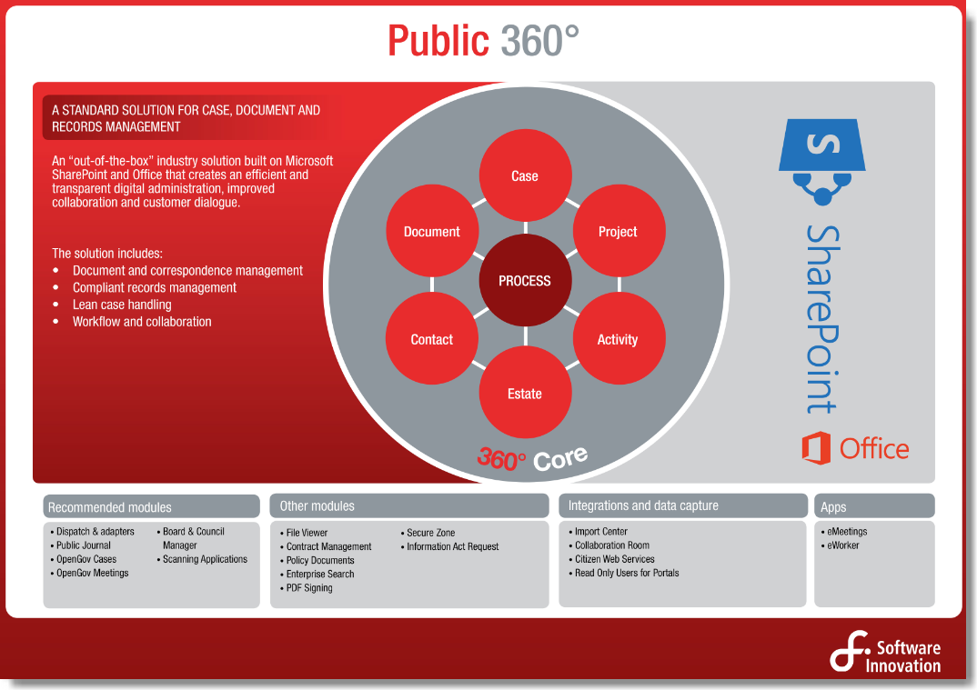

Roller
Brukere i 360° kan ha en eller flere roller tilknyttet. Rollene er basert på arbeidsoppgavene som skal utføres, og styrer utseende på arbeidsflate, tilgjengelige funksjoner og rettigheter. Tildeling og administrasjon av roller utføres fra 360°-administrasjonsverktøy. Som sluttbruker kan du selv bytte mellom dine aktive roller fra 360°-webgrensesnitt.

Følgende roller er tilgjengelig i Public 360°:
Administrator | Brukere med rollen administrator har rettigheter til å endre verdier fra 360° Administratorverktøy.  Fra 360° webgrensesnitt kan brukere med rollen administrator opprette globale favoritter og felles skrivebord. Fellesskrivebordene som opprettes kan tilpasses for den enkelte brukerrolle i 360°.
Brukeradministrator | Brukere med rollen brukeradministrator har rettigheter til å endre verdier fra 360° Administratorverktøy, bruker med rollen kan også opprette og vedlikeholde kontakter registrere som brukere av 360°.  Merk! Rollen Brukeradministrator må brukes i kombinasjon med rollen Administrator. Uten rollen Administrator har man ikke tilgang til administratorverktøy.
Avdelingsadministrator | Med rollen avdelingsadministrator kan du opprette nye brukere og administrere tilgangsgrupper. Rollen Avdelingsadministrator gir deg ikke tilgang til andre administratorfunksjoner.
Arkivar | Brukere med rollen arkivar har tilgang til spesialtilpassede funksjoner knyttet til kvalitetssikring og vedlikehold av arkivet, se kapittel 16 for mer informasjon.  Arkivar har som standard utvidede rettigheter knyttet til sak og dokument.
Arkivar2 (Dokumentkontroller) | Som rollen Arkivar, men brukere med rollen Arkivar 2 har utvidede rettigheter kun innenfor egen journalenhet.  Merk at rollen Arkivar 2 er som standard ikke aktivert.
Leder | Denne rollen gir brukerne tilgang til funksjoner tilpasset arbeidsoppgaver som vanligvis utføres av ledere.  Brukere med rollen Leder har som standard tilgang til alle saker og dokumenter som opprettes innenfor sin avdeling.
Saksbehandler | Denne rollen gir brukerne tilgang til funksjoner tilpasset arbeidsoppgaver som vanligvis utføres av saksbehandlere.
Utvalgssekretær | Med rollen Utvalgssekretær har du tilgang til funksjoner for å opprette og vedlikeholde utvalg og møter, samt administrasjon av utvalgsmedlemmer.  Merk! Rollen Utvalgssekretær er kun tilgjengelig om modulen 360° Møte- og utvalgshåndtering er installert

Rettigheter

Rettighetsmatriser
For alle elementer i 360° er det definert rettighetsmatriser. Ut fra forhåndsdefinerte kriterier styrer rettighetsmatrisen hvem som skal ha tilgang på informasjon, og hvem som skal ha lov til å utføre handlinger på elementene.

Tilgangsgrupper
Tilgangsgrupper benyttes til å dynamisk tildele rettigheter på et element. For elementer hvor tilgangsgrupper benyttes kan du som sluttbruker selv begrenses innsyn på et element ved å registrere en tilgangsgruppe fra veiviser. I henhold til oppsett i rettighetsmatrisen vil tilgangen til elementet begrenses til medlemmer av gruppen.
Administrasjon av tilgangsgrupper gjøres fra 360° administratorverktøy. Medlemskap i en tilgangsgruppe kan tildeles en navngitt bruker, alle med en gitt rolle, alle ansatte i en avdeling eller ansatte i en avdeling med en gitt rolle.

Tilgangskoder
Tilgangskoder kan også benyttes til å unnta informasjon om fra offentligheten. Tilgangskode kan registreres på sak, dokument og fil. På elementer hvor du har registrert en tilgangskode markeres dette slik at du som bruker av 360° enkelt ser om en tilgangskode er tilknyttet elementet. For dokumenter kan du også velge å unnta avsender og mottaker fra offentlighet.

I detaljbildet til et dokument markeres det om en tilgangskode er satt på dokumentet. Er mottaker/avsender unntatt offentligheten vil også dette markeres i detaljbildet.

Tilgangsnivå «Public read»
Tilgangskoder i kombinasjon rettighetsnivået «Public read» kan benyttes for å skjule deler av informasjonen om sak eller dokument for brukere av 360°. Om tilgangskode er satt på en sak eller et dokument kan du skjerme tittel, kontakter og alle filvarianter som ikke er markert som «Offentlig variant» i 360° (se kapittel 7.3.1 for mer informasjon om filvarianter).
Merk at tilgangsnivå «Public read» er ikke som default aktivert.

Skjerming av informasjon på offentlig journal
Informasjon som er unntatt offentlighet vil være skjermet på rapporten «Offentlig journal» og ved uttrekk for publisering av offentlig journal på Internett (for eksempel www.open.no). Tittel og kontakter som er avskjermet vil vises med teksten «Skjermet» i rapporten.

Skrivebord
Public 360° leveres med et sett standard arbeidsflater. Arbeidsflatene gir de ulike rollene rask tilgang til de sakene, dokumentene, prosjektene og aktivitetene som de vanligvis arbeider med. Løsningen leveres med funksjonalitet for webgrensesnitt til alle brukerrollene. Skrivebordet i Public 360° er tilpasset de ulike rollene i systemet.

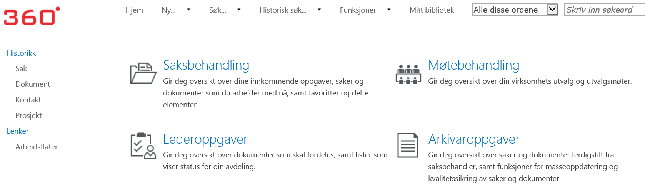

Figur 2: Standard skrivebord i Public 360°.

Hovedmeny
Hovedmenyen i 360° er tilgjengelig oppe til høyre i skjermbildet:
- Valget Hjem tar deg alltid tilbake til ditt standard skrivebord
- Fra menyen Ny kan du opprette nye elementer i 360°.
- Fra menyen Søk kan du søke etter eksisterende elementer
- Valgene tilgjengelig under menyen Funksjoner er tilpasset rollen du er logget inn med. Som Saksbehandler/Leder har du her oversikt over mislykkede PDF-konverteringer. Er du logget inn med rollen Arkivar har du tilgang til flere arkivar-funksjoner, se kapittel 16 for mer informasjon.
- Mitt bibliotek gir deg tilgang til et ferdig oppsatt SharePoint-bibliotek til din personlige bruk.

Arbeidsflater
360° leveres med fire standard arbeidsflater (Desktops). Arbeidsflatene gir deg rask tilgang til de sakene, dokumentene og møtene som du vanligvis arbeider med. Arbeidsflatene kan konfigureres og endres etter kundens arbeidsprosess og ønske.

Arbeidsflaten Saksbehandling
Dette skrivebordet lar deg utføre funksjoner som tradisjonelt utføres av personer med rollene Saksbehandler.

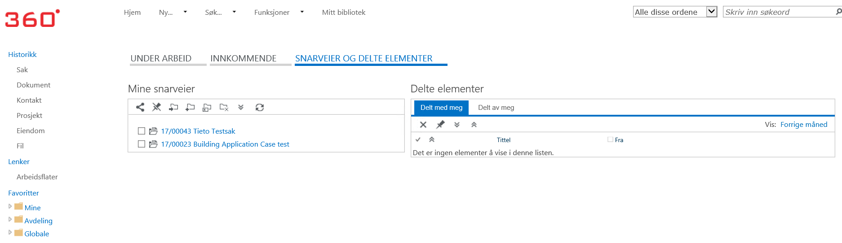
Fane | Arbeidsliste
Under arbeid | Denne fanen har i standard tre lister:  Mine åpne saker. Viser saker som ikke er avsluttet og hvor du enten er ansvarlig eller registrert som "Intern kontakt".  Du kan også avslutte saker direkte fra denne listen. For mer informasjon om avslutning av saker, se emnet Avslutte sak i hjelpeteksten.  Mine dokumenter som ikke er ferdigstilt. Viser alle korrespondansedokumenter hvor du er ansvarlig og som enda ikke er sendt til arkivet for ekspedering og journalføring.  Mine åpne saks-/prosjektprosesser. Listen gir deg rask tilgang til dine personlige saks- eller prosjektprosesser (forløp). Listen kan filtreres på tidsfriststatus og forløpsmal og element (Sak eller Prosjekt).
Innkommende | Denne fanen har fire lister:  Ubesvarte dokumenter. Viser alle saksdokumenter og kopier som du har mottatt for behandling. Dokumentene har status "Journalført", "Ekspedert" eller "Ferdig fra saksbehandler/leder" og kan være fordelt til deg fra leder, sekretær, eller registrert med deg som ansvarlig av arkivet.  Når du har besvart eller avskrevet dokumentet vil det fjernes fra listen.  Det er også mulig å avskrive en mottatt kopi, samt mulighet til mailvarsling for mottatt kopi.  Dokumenter mottatt på arbeidsflyt og mottatte oppgaver. Viser dokumenter som du har mottatt på arbeidsflyt for behandling, og oppgaver du har mottatt og hvor du er ansvarlig person.  Frister. Viser alle frister (påminnelser) for alle oppgaver du må huske eller gjøre innen en viss dato. Du kan lage frister fra dokument, kontakt, eiendom og prosjekt.
Snarveier og delte elementer | Denne fanen har to lister:  Mine snarveier. Dette er snarveier du har laget til elementer som dokumenter, filer, prosjekter osv.  Delte elementer. Det finnes her en liste som inneholder elementer som andre har delt med deg, men også en liste som inneholder elementer som du har delt med andre.  For mer informasjon om disse to listene se emnet Lage snarveier og dele elementer i hjelpeteksten.

Arbeidsflaten Arkivaroppgaver
Dette skrivebordet lar deg utføre funksjoner som tradisjonelt utføres av personer med rollen Arkivar
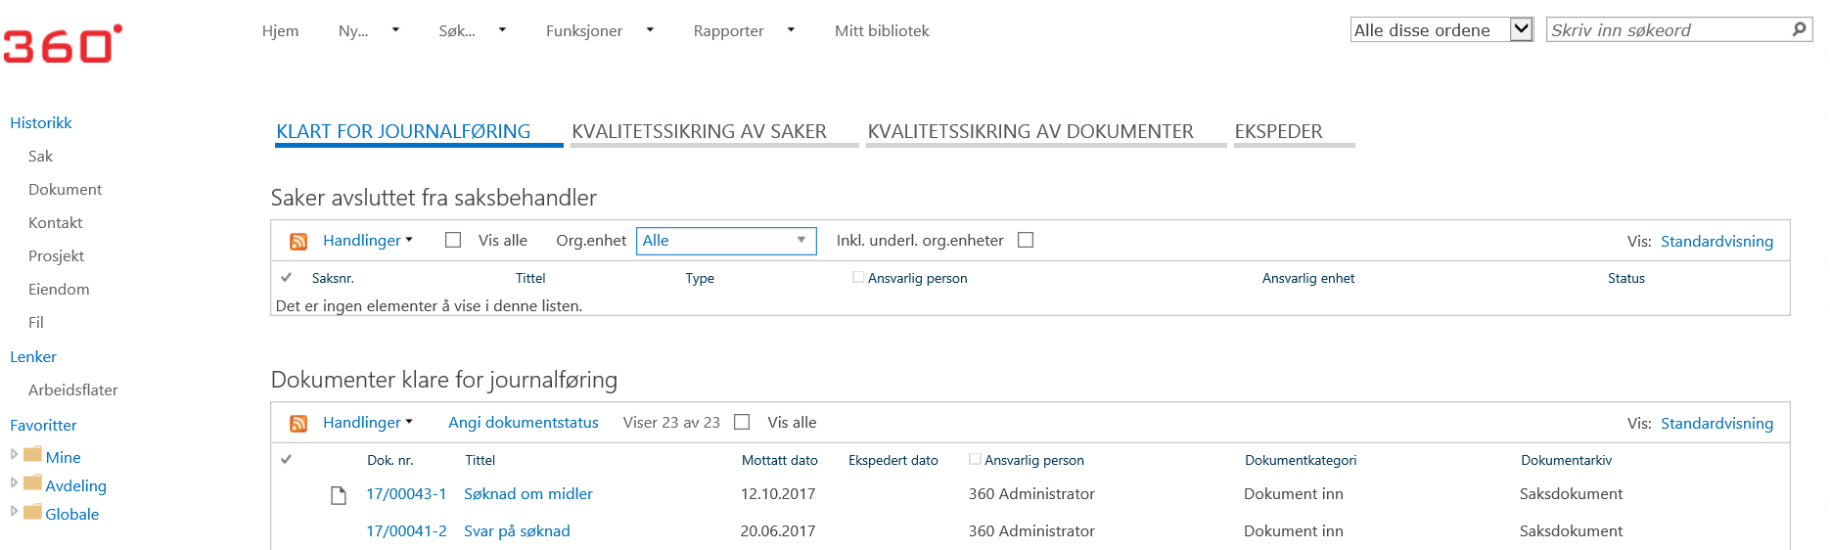

Fane | Arbeidsliste
Klart for journalføring | Denne fanen har tre lister  Saker avsluttet av saksbehandler: Denne webdelen lister alle saker lukket av saksbehandlere. Dette gir deg tilgang til å kontrollere sakene før de er endelig avsluttet.  Dokumenter klare for jounralføring: Denne webdelen gir deg mulighet til å kontrollere dokumentdataene før endelig journalføring og arkivering. Listen viser dokumenter med journalstatus "Midlertidig journalført", "Registrert av ansvarlig person/leder", "Ferdig fra saksbehandler/leder og klargjort for ekspedering" og "Ekspedert av saksbehandler, leder eller annen instans ".  Du kan også endre dokumentstatusene direkte fra denne listen.  Uregistrerte dokumenter: Lister alle uregistrerte dokumenter. Dvs. alle dokumenter som er importert, men hvor registreringen ikke er helt fullført. For eksempel hvis systemet ikke vet hvilken sak dokumentet skal knyttes til.
Kvalitetssikring av saker og dokumenter | Med masseoppdatering kan du hurtig kvalitetssikre og endre egenskaper på flere saker eller dokumenter samtidig. Dette er meget tidsbesparende hvis du skal gjøre de samme endringene på flere saker eller dokumenter.  Masseoppdateringsvinduet er designet slik at du skal få tilgang til mest mulig informasjon i ett og samme vindu. I noen tilfeller vil en høyere skjermoppløsning eller større skjerm optimalisere bruken av funksjonene i vinduet.
Ekspeder | Denne webdelen viser dokumenter og arbeidsflytoppgaver som er klare for ekspedering.

Arbeidsflaten Lederoppgaver
Arbeidsflaten Lederoppgaver gir deg oversikt over dokumenter som skal fordeles, samt lister som viser status for din avdeling.
Fane | Arbeidsliste
Til fordeling | Dokumenter, kopier, saker og oppgaver som skal fordeles: Denne webdelen viser korrespondansedokumenter i tillegg til saker og oppgaver hvor mottak er registrert på avdelingsnivå, men ingen saksbehandler eller ansvarlig person er blitt tilordnet. Elementene fjernes fra listen når de blir fordelt. Dette gjøres vanligvis av leder i ansvarlig enhet, men kan også gjøres av andre.
Dokumentoversikt | Dokumentoversikt: Denne webdelen gir deg hurtig oversikt over dokumenter med ulike status, for bestemte organisasjonsenheter og i angitte tidsintervall. Du kan også vise inaktive org-enheter i denne listen.
Saksprosesser | Forløpsoversikt: Denne webdelen lister forløp fordelt på tidsfriststatus. Velg om listen skal vise aktive eller passive forløp.  Denne listen kan filtreres på Org.enhet, Forløpsstatus, Enhet (Sak eller Prosjekt) og Kun innsjekkede. Når 'Kun innsjekkede er valgt', vil kun forløp uten ansvarlige vises i listen.  Ved å klikke på et antall i listen, vil webdelen utvides med en liste over alle sakene knyttet til det valgte forløp og tidsfriststatus. Du kan også åpne saker og prosjekter direkte fra denne listen.
Oppgaver | Denne fanen har to lister:  Oppgaver: Denne webdelen viser dokumenter som du har mottatt på arbeidsflyt for behandling, og oppgaver du har mottatt og hvor du er ansvarlig person. Listen har to visninger:  Frister: Denne webdelen viser frister og eksterne forfallsdatoer.

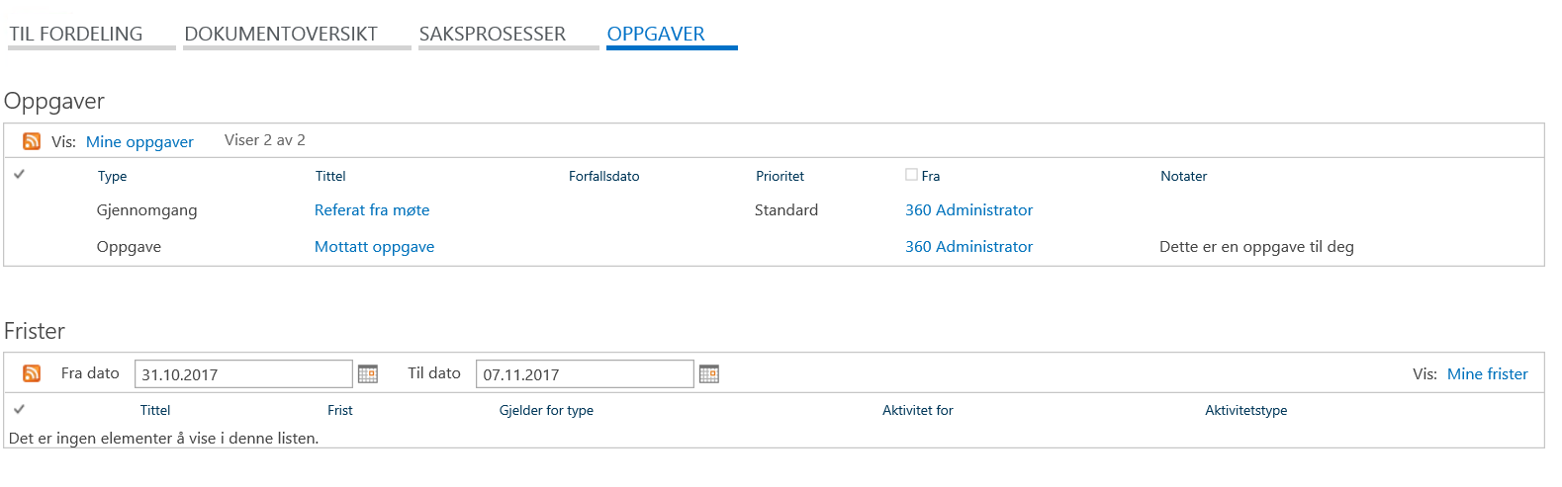

Arbeidsflaten Møtebehandling
Denne arbeidsflaten gir deg oversikt over din virksomhets utvalg og utvalgsmøter. Denne arbeidsflaten er forhåndsdefinert for brukere med rollen Utvalgssekretær.

Fane | Arbeidsliste
Utvalg | Utvalgsoversikt: Lister alle aktive utvalg
Utvalgsmøter | Møteoversikt: Lister møtene i dine tilgjengelige utvalg
Utvalgsmedlemmer | Administrasjon av utvalgsmedlemmer: Denne webdelen gjør det enkelt å administrere medlemmene i utvalgene, distribuere dokumenter osv.
Utvalgsrapporter | Utvalgsrapporter: Når du arbeider med Styre, råd og utvalg har du fra arbeidslistene Tilgjengelige utvalg og Medlemmer i utvalg tilgang til et sett med rapporter og lister.

På skrivebordet kan du sette opp arbeidsområdet med de arbeidslister/webdeler du selv ønsker. Du kan bruke standard SharePoint webdel eller tilpassede 360°-webdeler (arbeidslister).
Globale skrivebord som opprettes kan gjøres tilgjengelig for alle brukere av 360°, private skrivebord som opprettes vil kun være tilgjengelig for den brukeren som oppretter dem. Fra webgrensesnittet kan du bytte mellom dine tilgjengelige skrivebord. Du kan selv velge hva du ønsker skal være ditt standard skrivebord.
Webdeler kan knyttes sammen slik at innholdet i en webdel er relatert til valg gjort i en annen. Du kan for eksempel velge å knytte webdelen «Mine åpne prosjekter» med en webdel som viser dokumenter i prosjekt. Når du da markerer et prosjekt i listen, vil dokumentene knyttet til akkurat dette prosjektet vises i den relaterte webdelen.

Opprette nye elementer

Veiviser
Ved opprettelse av nye elementer i 360° benyttes enkle og intuitive veivisere. Alle veivisere er bygget opp på samme måte, og består av ett eller flere steg hvor du fyller inn relevant informasjon om elementet du skal opprette. Når veiviseren fullføres, opprettes elementet i 360°.
Ved redigering av et element benyttes samme veiviser som ved opprettelse. Er det felter som ikke kan oppdateres etter at elementet er lagret vil disse være låst ved redigering.

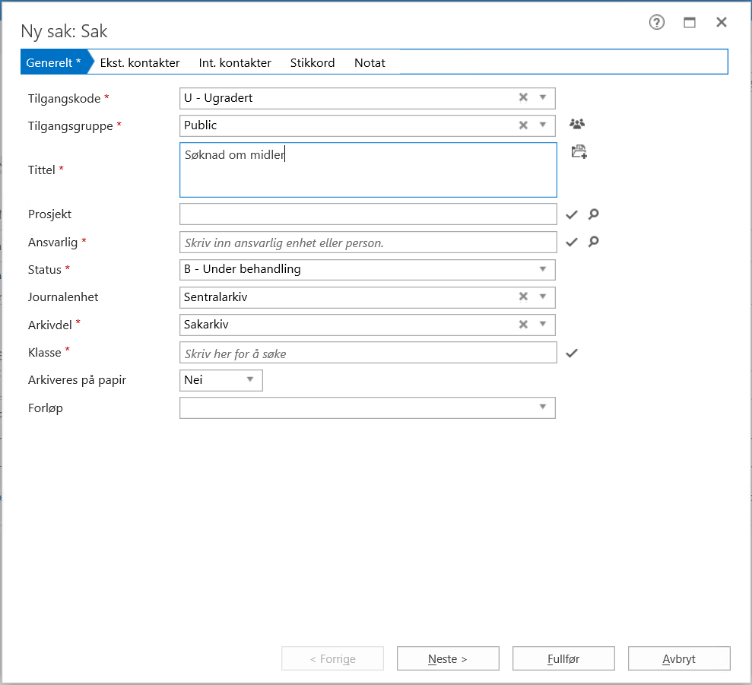
Figur 4: Veiviser for opprettelse av ny sak.

Opprette nytt dokument
Ved opprettelse av nytt dokument i 360° kan du velge om du ønsker å benytte en mal registrert i 360°, eller om du ønsker å laste opp en eksisterende fil. Ønsker du å opprette en fil basert på en 360°-mal har du også mulighet til å forhåndsvise tilgjengelige maler direkte fra 360°.
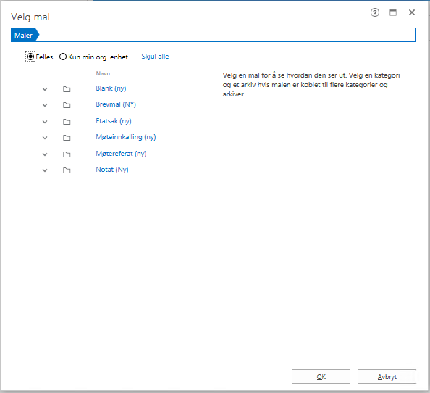
Figur 5: Fra mal-dialogen får du oversikt over alle tilgjengelige 360°-maler. Fra denne dialogen kan du også forhåndsvise malene.

Detaljbilde
Fra detaljbildet til et element får du oversikt over all informasjon om elementet, samt informasjon om tilknyttede elementer. For å gi sluttbrukeren en rask og enkel oversikt vises informasjonen under ulike fanekort.

Du har også mulighet til å opprette nye elementer direkte fra et detaljbilde. Dette kan for eksempel være å opprette nye dokumenter i en saksmappe, opprette nye kontakter fra et dokument eller knytte frister for oppfølging til en kontakt.

For å gi et overskuelig bilde av all informasjonen tilknyttet et element, vises den under forskjellige faner i detaljbildet. Bildet under viser detaljbildet for et prosjekt, hvor man ser at informasjonen om tilknyttede dokumenter, aktiviteter, kontakter og saker vises under forskjellige faner.
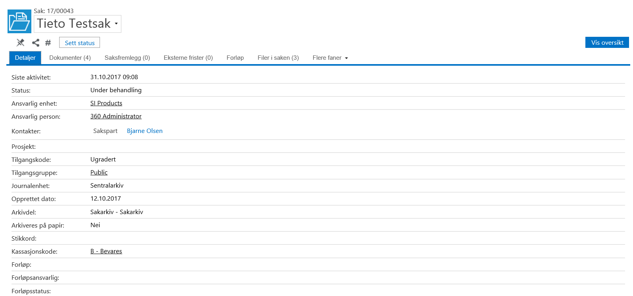

Figur 6: Fra detaljbildet for en sak får du lett oversikt over all tilknyttet informasjon.
Du har også mulighet til å vise detaljbildet som et «oversiktsbilde». Fra oversiktsbildet ser du den mest relevante informasjonen i ett og samme bilde. Som bruker av 360° kan du fra webgrensesnittet selv velge om du ønsker å arbeide fra oversiktsbildet eller om du ønsker å se all relatert informasjon.
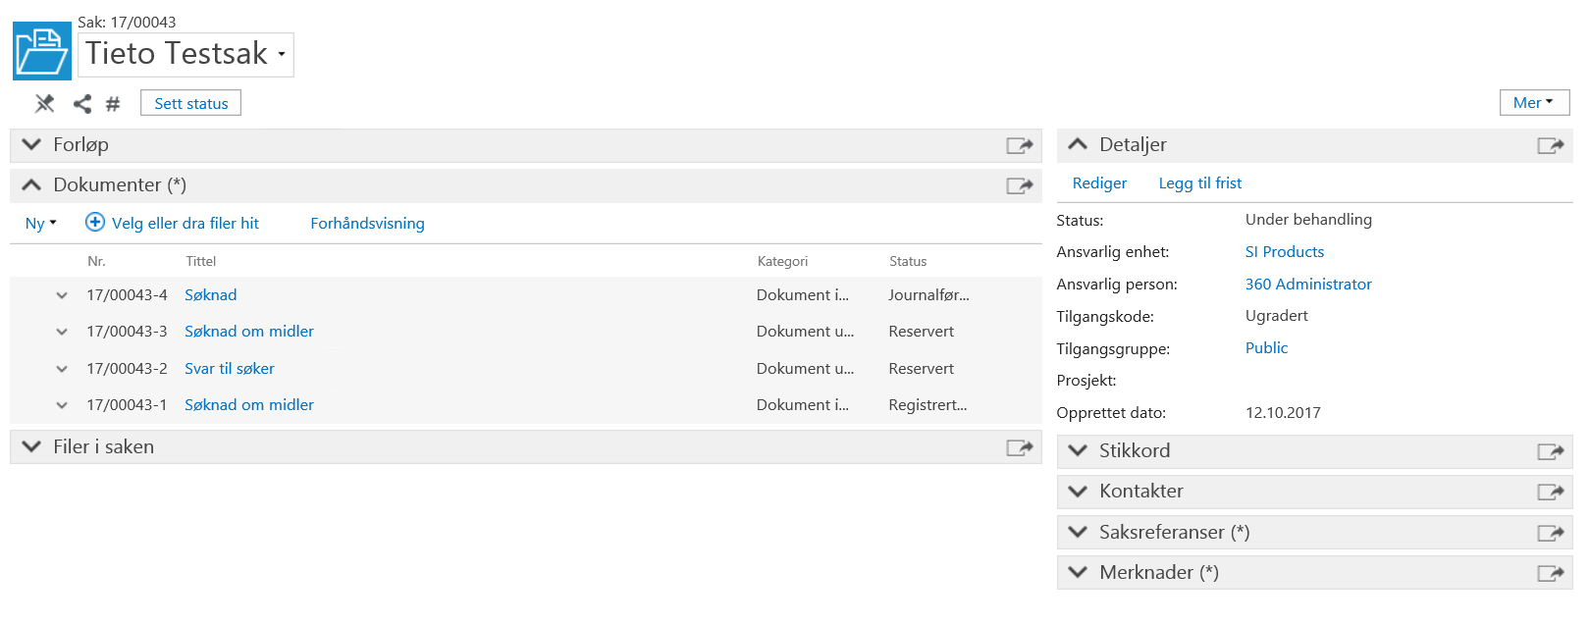

Figur 7: Fra oversiktsbildet til en sak er den mest brukte informasjonen samlet i ett skjermbilde. Bildet over viser samme sak som vist i Figur 6 hvor vi ser all relatert informasjon under ulike faner.

360° elementer
360° består av seks elementer som alle er tett knyttet sammen; Kontakt, Prosjekt, Sak, Dokument, Eiendom og Aktivitet. Alle elementer knyttes sammen ved hjelp av lenker slik at du kan bevege deg mellom dem uten å miste overblikk. Dette gjør navigering i 360° enkelt og effektiv – med ett klikk kan du for eksempel se hvilke dokumenter som inngår i ulike saker, hvilke dokumenter som er tilknyttet en sak, og hvilke saker som er knyttet til en spesifikk kontakt. Du får på denne måten et 360 graders overblikk over all informasjon, og du har alltid direkte tilgang til relevante data. Dette skaper stor fleksibilitet i arbeidet.

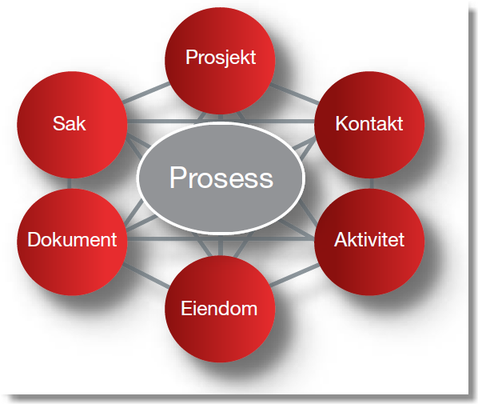
Figur 8: Med modellen som benyttes i 360° er alle elementer knyttet sammen med lenker, dette gjør det enkelt og effektivt å navigere i 360°. 360° har fått sitt navn ut fra prinsippet om at man alltid har et 360 graders perspektiv på all informasjon.

Kontakt
Kontaktregisteret i 360° er et felles register for brukere av 360°. På en kontakt i 360° kan du blant annet registrere informasjon som e-postadresser, telefon og aktuelle adresser. Det finnes tre kontakttyper i 360°; Virksomhet, Kontaktperson og Privatperson. Kontakter av typen Virksomhet kan knyttes sammen for å danne en hierarkisk kontaktstruktur med seksjoner og avdelinger. Kontaktpersoner tilknyttes en virksomhet, og vil automatisk arve relevant informasjon fra virksomheten den er tilknyttet. Privatpersoner er kontakter som opprettes uten tilknytning til en virksomhet.

Fra detaljbildet til en kontakt får du raskt oversikt over prosjekter, saker, dokumenter og aktiviteter som er tilknyttet. Dokumenter knyttet til en kontaktperson vises også fra detaljbildet til tilknyttet virksomheten. Fra en virksomhet får du da alltid en komplett oversikt over all korrespondanse som din organisasjon har hatt med en virksomhet og dens ansatte.

Er det registrert en e-postadresse på en kontakt, vil e-posten automatisk tilknyttes riktig kontakt når den lagres i 360°. Du kan lese mer om lagring av e-poster fra Outlook i kapittel 10.1.

Ønsker du å knytte en kontakt til en sak eller et dokument uten å lagre den i kontaktregistret kan dette gjøres ved å benytte uregistrerte kontakter. En uregistrert kontakt er kun tilknyttet saken eller dokumentet den opprettes på, og vil ikke lagres i kontaktregisteret for gjenbruk.
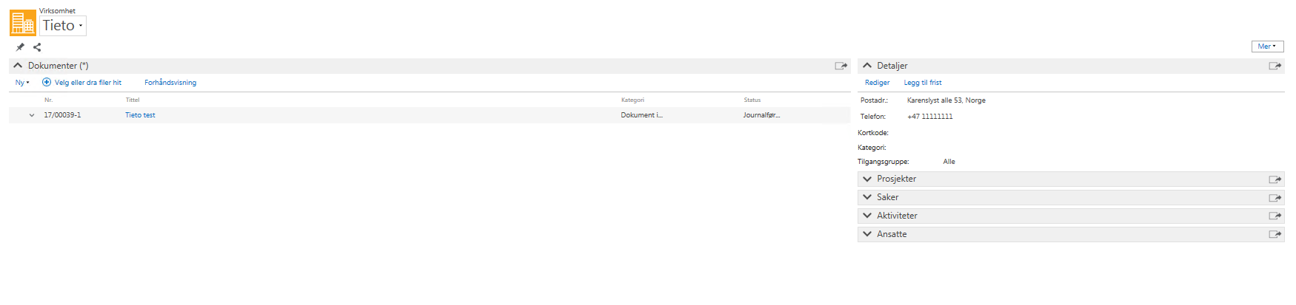
Figur 9: Fra detaljbildet til en kontakt får du oversikt over alle dokumenter og hendelser tilknyttet.

Adresse-etiketter
Fra kontaktregisteret kan du skrive ut adresse-etiketter. Etikettene produseres i MS Word på formatet 3 x 8.

Sak
En saksmappe benyttes til å samle informasjon, for eksempel all dokumentasjon knyttet til en prosess, som for eksempel behandling av en søknad. En sak kan også benyttes til å knytte sammen dokumenter som logisk hører sammen. Relevant informasjon som tilknytes kan for eksempel være brev, e-poster, kontrakter og notater. Du har også mulighet til å tilknytte kontakter som for eksempel interne medarbeidere, kunder og leverandører. Fra sakens detaljbilde har du oversikt over alle hendelser registret på saken slik at du kan følge behandlingen fra saken blir opprettet til den avsluttes.
Nye sakstyper kan konfigureres fra 360° Administrasjonsverktøy.

Dokument
Et Dokument i 360° inneholder informasjon om filen(e) tilknyttet, dette kan for eksempel være tittel eller informasjon om tilknyttede kontakter. Flere filer kan være tilknyttet samme dokument, for eksempel som et brev med tilhørende vedlegg.
Public 360° leveres med to forhåndsdefinerte dokumentarkiv; sakarkiv og generelt dokumentarkiv for håndtering av ikke-journalpliktige dokumenter. Saksdokumenter er et korrespondansearkiv for registrering av innkommende og utgående post/e-post, samt lagring av interne dokumenter. Generelt dokument er et revisjonsarkiv. Revisjonsdokumenter er «levende dokumenter» som kan videreutvikles over tid. Dette kan for eksempel være presentasjoner eller spesifikasjoner som det skal lages nye utgaver av etter at en revisjon er ferdigstilt. En revisjon er da en versjon av et dokument som vil bestå selv om dokumentet videreutvikles etter at en revisjon er ferdigstilt. Merk at arbeidsliste for «Revisjoner under arbeid» kan aktiveres fra 360° Administrasjonsverktøy.
Nye dokumentprofiler for andre formål kan konfigureres fra 360° Administratorverktøy.

Filversjoner og filvarianter
Filer lagret i 360° er underlagt versjonskontroll, det vil si at det opprettes en ny versjon automatisk når du har redigert en fil. Fra detaljbildet til dokumentet vises aktiv versjon av filen, men du kan ved behov hente frem også eldre versjoner. Du har også alltid oversikt over hvem som har redigert filen og når. Fra fil-loggen kan du også se hvem som har åpnet og lest filen.
Det kan opprettes ulike varianter (utgaver) av en filversjon. Samme versjon av en fil kan for eksempel eksistere i Word-format og PDF-format. Benyttes verktøy for formatkonvertering vil filene som konverteres til PDF-format automatisk tilknyttes dokumentet som en ny variant av filen.
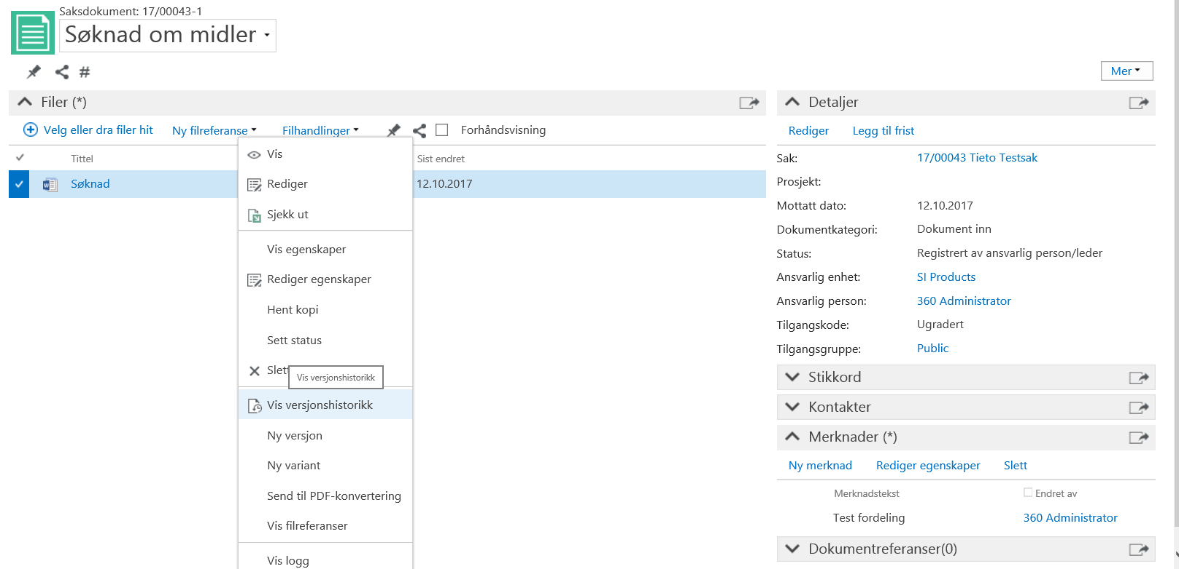
Figur 10: Fra detaljbildet til det dokument kan du se hvem som sist endret filen, hvor mange versjoner som finnes og hva som er aktiv variant.

Aktiviteter
Aktivitet er en samlebetegnelse for ulike oppgaver du skal utføre og for hendelser du ønsker å dokumentere i 360°. Noen typer aktiviteter opprettes automatisk i 360° i forbindelse med arbeidsflyt og bruk av forløpsmaler. Som bruker av 360° kan du selv oppretter aktiviteter av typen Frist og Henvendelse direkte fra webgrensesnittet.

Nye aktivitetstyper for andre formål kan konfigureres fra 360° Administratorverktøy.

Frist
En Frist er en påminnelse om noe du følge opp innen en gitt dato, for eksempel oppfølging av kunder eller andre kontakter. I en enkel dialog registrerer du en kort beskrivelse og dato for oppfølging.
Frister som du er ansvarlig for vises i din arbeidsliste for mottatte frister 7 dager før fristdato.
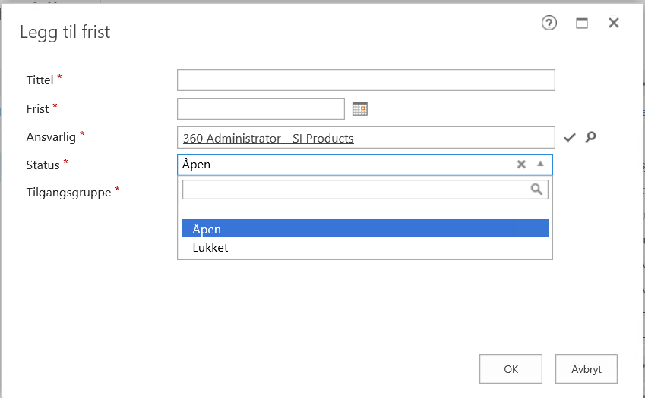
Figur 11: Dialog for opprettelse av frist.

Henvendelse
Aktiviteter av typen henvendelse kan benyttes for å dokumentere hendelser som skjer i forbindelse med oppfølging av kontakter, prosjektarbeid eller saksbehandling. Dette kan for eksempel telefonsamtaler som du ønsker å logge, eller andre notater du ønsker å lagre i 360°.
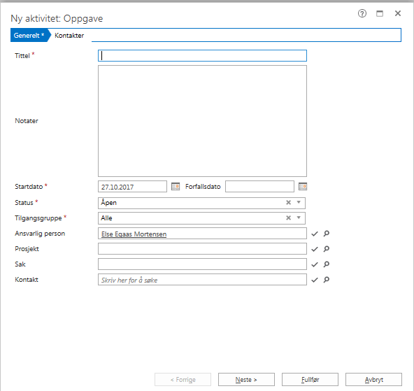
Figur 12: Veiviser for registering av henvendelser.

Prosjekt
Et Prosjekt benyttes til å samle saker, dokumenter og aktiviteter som hører sammen, slik at du enkelt får full oversikt over all relevant informasjon.

Fra detaljbildet til et prosjekt har du oversikt over all relatert informasjon lagret i 360°, dette kan være dokumenter, interne- og eksterne kontakter, saker og aktiviteter. Fra et prosjekt får du da oversikt over alle hendelser som har blitt tilknyttet – fra prosjektet ble opprettet, til det avsluttes.
Prosjekter kan også knyttes til hverandre i en hierarkisk prosjektstruktur slik at du enkelt får oversikt over hvilke prosjekter som er relatert til hverandre.
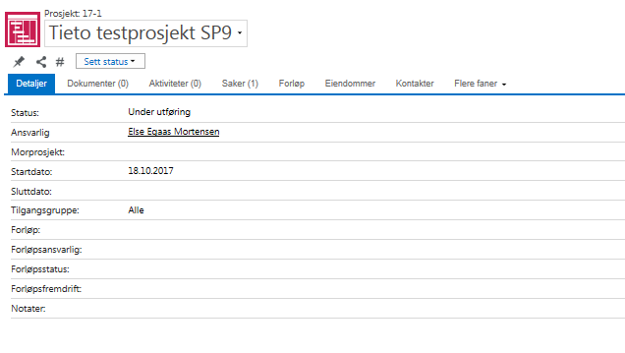
Figur 13: Fra fanen «Relaterte prosjekter» ser du hvordan prosjektet er knyttet til andre prosjekter lagret i 360°.

Eiendom
Elementet Eiendom bruker du til å registrere og administrere informasjon om eiendommer. Du kan lage hierarkier hvor eiendommer inngår i andre eiendommer, og knytte både kontakter, saker, dokumenter og prosjekter til en eiendom.
Elementet eiendom er også tilrettelagt for kartfunksjoner. Det vil si at eiendommens geografiske plassering kan vises på et kart direkte fra detaljbildet i 360°.
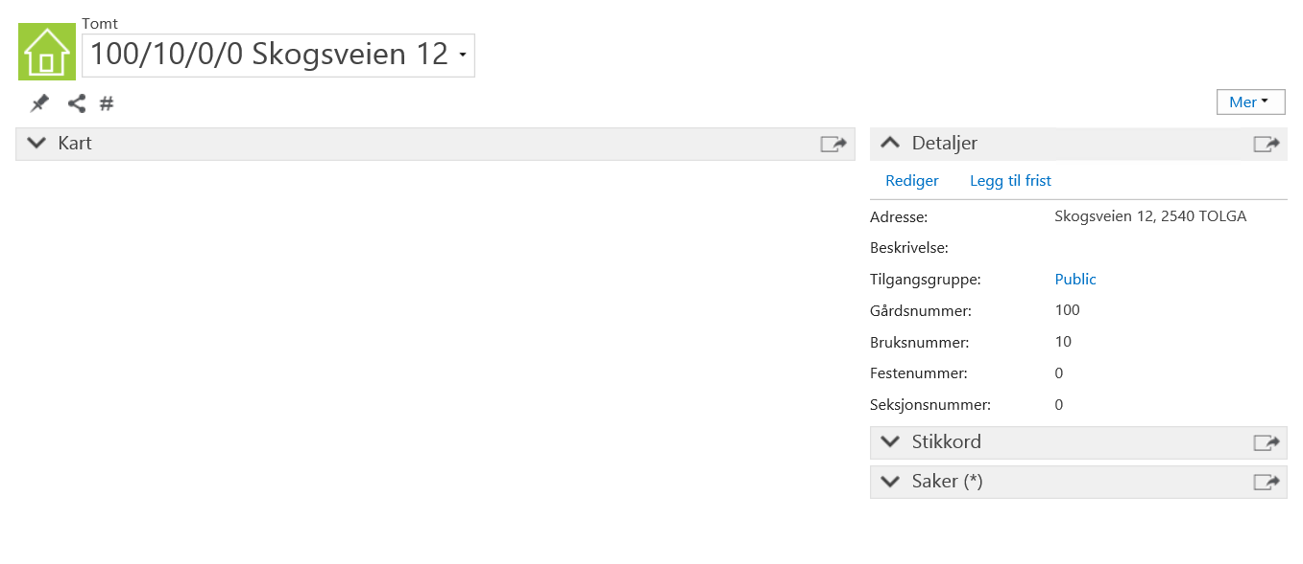
Figur 14: Detaljbildet til et element av typen Eiendom.

Søk og navigering
360° har fleksible søkemuligheter, og du kan selv velge hvilke søkealternativ som passer best dine behov. For alle elementer kan du søke enten fra Globalt hurtigsøk, Hurtigsøk eller Utvidet søk. Du har også mulighet til å lagre dine favorittsøk som du også kan gjøre tilgjengelig i en webdel direkte på ditt skrivebord.

Hurtigsøk og globalt hurtigsøk
Hurtigsøk og globalt hurtigsøk er ”en-stripe-søk” hvor du skriver inn ett eller flere søkeord i samme felt, for eksempel dokumenttittel og ansvarlig person. De mest brukte feltene (nøkkeldatafelter) for elementene indekseres opp og gjøres søkbare fra hurtigsøk og globalt hurtigsøk. Nye elementer som opprettes blir indeksert fortløpende, og gjort tilgjengelig via hurtigsøk kort tid etter opprettelse.

Fra globalt hurtigsøk søkes det på tvers av elementene i 360°. Resultatene sorteres under faner for de ulike elementene slik at du enkelt får oversikt over søketreffene dine.
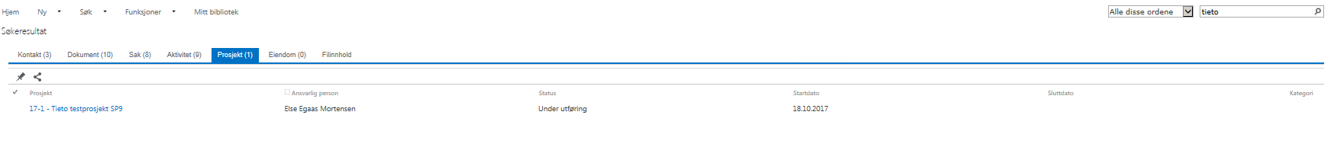
Figur 15: Søkeresultatet fra globalt sorteres under faner for de ulike elementtypene.

Utvidet søk
Fra utvidet søker du på ett eller flere søkefeltet alene eller i kombinasjon. Søkebildene er som standard satt opp med felter som dekker de fleste behov ved søk, men du har også mulighet til å legge til ekstra søkefelt selv ved behov.
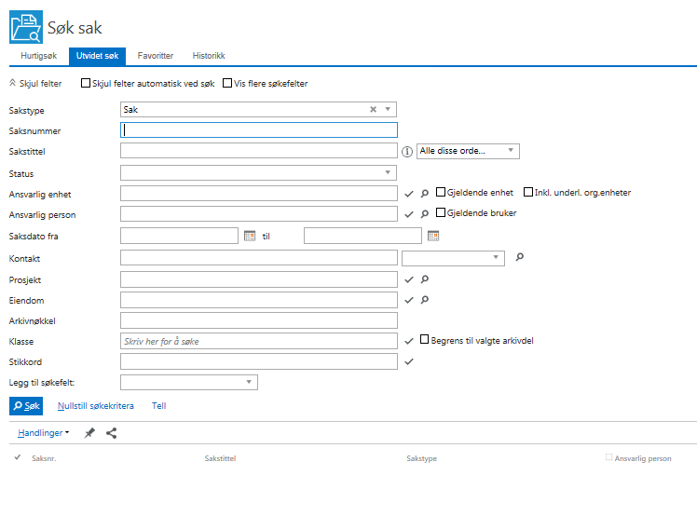
Figur 16: Standard søkebilde for utvidet søk etter dokument.

Favorittsøk
Favoritter benyttes til å lagre søk i 360°. Du kan opprette dynamiske favoritter (lagre søkekriterier) og statiske favoritter (lagre rader).
Med en dynamisk favoritt kan du lagre ett sett med søkekriterier som du ønsker å gjenbruke senere. Ved visning av en dynamisk favoritt utføres søket på nytt, og eventuelle nye elementer som er opprettet vil vises direkte. Dette kan for eksempel være nye korrespondansedokumenter tilknyttet en kontakt, nye saker eller prosjekter opprettet i din avdeling. Ønsker du å bli varslet når det kommer nye treff i ditt favorittsøk kan RSS-feeds benyttes (se kapittel 9.2 for mer informasjon om RSS-feeds).
Oppretter du en statisk favoritt lagrer du søkeresultater. En statisk favoritt oppdateres manuelt ved å legge til og fjerne rader. En statisk favoritt kan du for eksempel benytte til å lage kontaktgrupper eller til å samle viktige dokumenter du ønsker å ha lett tilgjengelig.
Favoritter kan være personlige, tilgjengelig for alle i din avdeling eller globale. Globale favoritter er tilgjengelig for alle brukere av 360°. Kun brukere med rollen administrator kan opprette globale favoritter.

Vise søkeresultat på skrivebordet
Resultatet av et favorittsøk kan enkelt presenteres i en webdel på ditt skrivebord. Dette gjør det enkelt å få presentert den informasjon som er mest relevant for deg – direkte på ditt skrivebord! Se kapittel 5.3 for mer informasjon om administrasjon av skrivebord.

Konfigurere visning i resultatlister
Fra 360° kan du selv definere hvilke kolonner som skal være tilgjengelig i resultatlisten når du utfører et søk. Når du oppretter en visning kan du velge mellom de mest brukte felter innenfor gitt element, du kan spesifisere rekkefølgen på kolonnene og definere hvilke kolonne søkeresultatet skal sorteres etter. Når du har opprettet en ny visning vil denne være tilgjengelig utvidet søk, hurtigsøk og ved visning av favoritt søk.
Visninger kan være personlige, tilgjengelig for alle i din avdeling eller globale. Globale visninger er tilgjengelig for alle brukere av 360°. Kun brukere med rollen administrator kan opprette globale visninger.
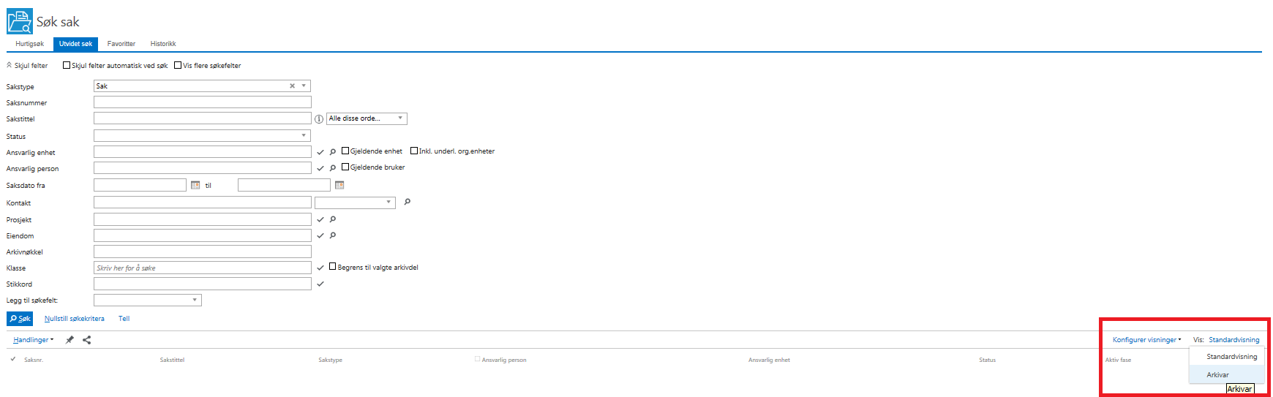
Figur 18: Fra søkebildet kan du selv velge hvilken visning du ønsker å benytte.

Eksportere søkeresultat til regneark
Søkeresultater og favorittsøk kan enkelt eksporteres til et regneark for videre bearbeidelse. Ved å benytte eksport til regneark i kombinasjon med forskjellige visninger av søkeresultatene, får din virksomhet et enkelt og fleksibelt verktøy for rapportering.

Skrive ut søkeresultater
Fra søkebildet til dokument er det mulig å skrive ut dokumenter direkte fra resultatlisten. Du kan velge om du ønsker å skrive ut alle dokumentene i listen, eller kun de du har markert. Du kan også velge sorteringsrekkefølge på filene som skal skrives ut.

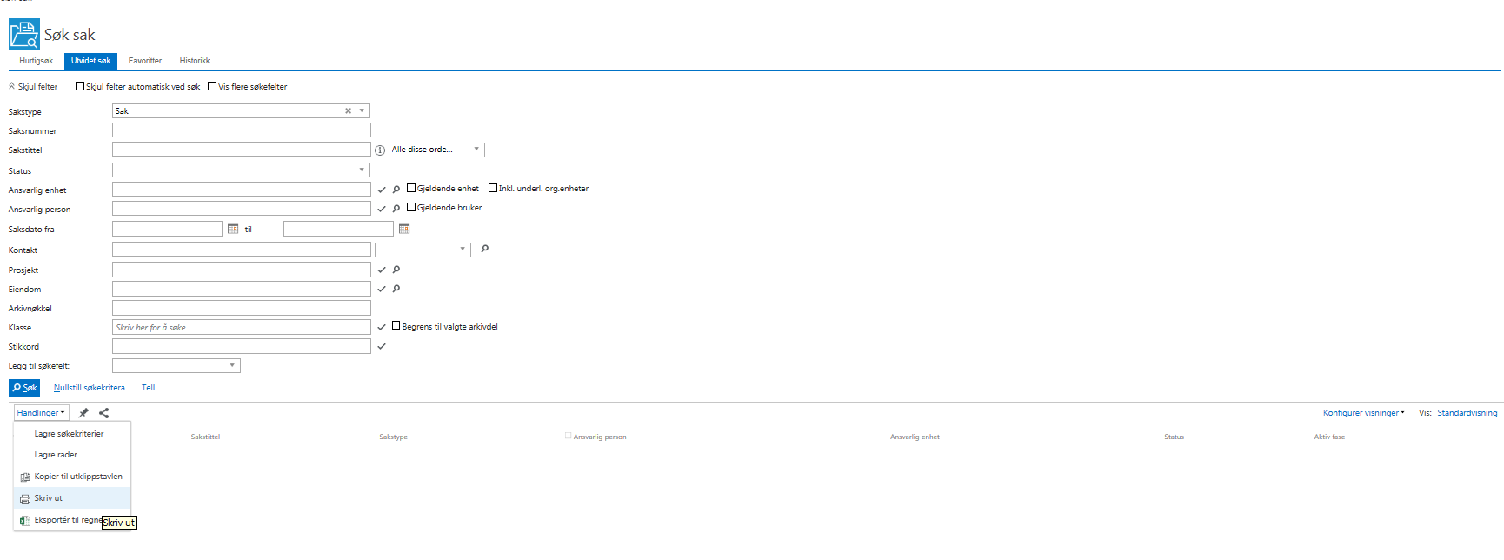
Figur 19: Dokumenter kan skrives ut direkte fra resultatlisten.

Navigering via trestruktur
Det er også mulig å navigere i 360° via «trestruktur». Trestrukturen viser hvordan prosjekter, saker og dokumenter er knyttet sammen på ulike nivåer i en hierarkisk struktur, for eksempel kan du knytte saker og dokumenter til ulike nivåer av en prosjektstruktur. Ved å klikke på lenkene i strukturen navigerer du videre til ønsket element. Du har også mulighet til å opprette nye elementer direkte fra denne strukturen. Fra Prosjekt eller Sak kan du opprette nye dokumenter, fra Dokument kan du opprette nye filer.
Navigering via trestruktur er tilgjengelig fra detaljbildet til prosjekt, sak og dokument, men kan også benyttes direkte som en webdel på ditt skrivebord
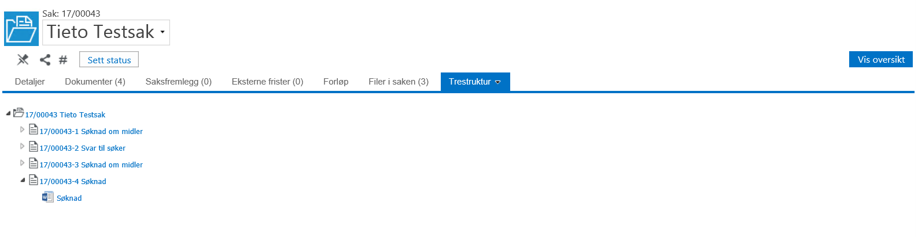
Figur 21: Navigering via trestruktur er tilgjengelig som en egen fane fra detaljbilder, men kan også gjøres tilgjengelig som en webdel direkte på ditt skrivebord.

Varsling

Ansvarsvarsling
Det er mulig å abonnere på ansvarsvarsling fra webgrensesnittet til 360°. Abonnerer du på ansvarsvarsling vil du motta en e-post når du blir satt som ansvarlig for et element, for eksempel om du mottar et dokument til gjennomgang eller godkjenning. E-posten du mottar inneholder en lenke som tar deg direkte til elementet det gjelder i 360°.
Din virksomhet kan selv spesifisere teksten i e-postene som sendes fra 360° Administratorverktøy.
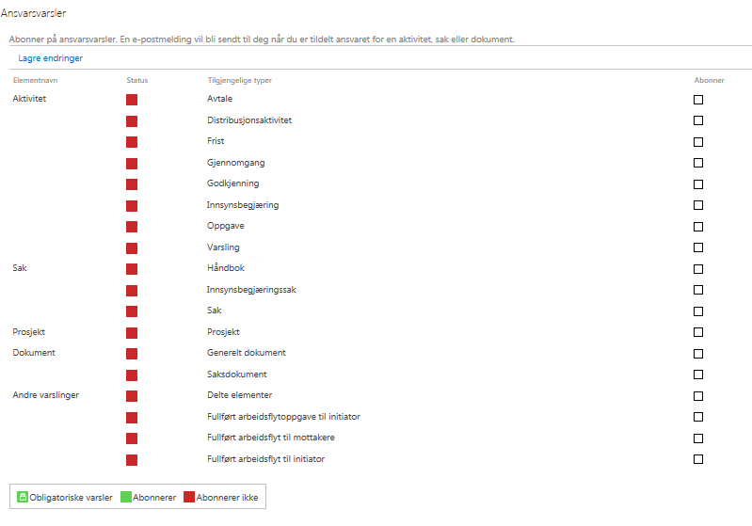
Figur 22: Fra 360° kan du selv velge om du ønsker å motta en e-post når du registreres om ansvarlig person på en aktivitet, ett dokument eller en sak.

RSS-feeds
Fra lagrede favorittsøk og aktuelle arbeidslister kan du abonnere på varsling ved endringer ved å benytte RSS-feeds. Abonnerer du på RSS-feeds mottar du en e-post i mappen RSS-feeds i Outlook når favorittsøket eller arbeidslisten får nye treff. Mailen du mottar inneholder en lenke direkte til elementet i 360°.
Ønsker du å motta e-postene direkte i Outlooks innboks istedenfor i RSS-mappen kan du sette dette opp ved å benytte standard Outlook-funksjonalitet.

Arbeide fra MS Outlook
Med 360° Outlook Add-in(«360° sidepanel») har du tilgang til 360° fra MS Outlook. Med 360° Outlook Add-in kan du enkelt lagre e-postmeldinger, vedlegg og filer til 360° med dra-og-slipp. Du kan også utføre sentrale 360° funksjoner direkte fra Outlook, som for eksempel; søk og navigering i 360°, behandle innkommende dokumenter, arbeide med dokumenter under arbeid og sende og motta dokumenter på arbeidsflyt.
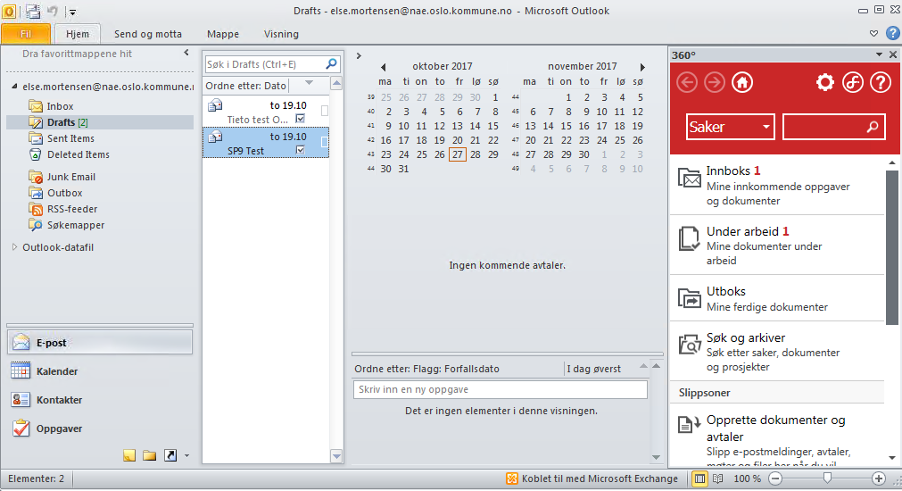
Figur 23: Med 360° Outlook Add-in kan du lagre e-poster og filer direkte til 360°. Du kan også benytte sentrale 360°-funksjoner direkte fra Outlook.

Lagre e-poster, filer og kontakter til 360°
Ønsker du å lagre en e-post som et nytt dokument i 360° kan dette gjøres ved å dra-og-slippe e-posten på sidepanelet. Ønsker du å knytte e-posten til et eksisterende element, for eksempel en sak eller et prosjekt, kan dette gjøres direkte ved at du dra-og-slipper e-posten direkte på ønsket element. Merk at det også mulighet å lagre filer fra utforsker til 360° ved hjelp av dra-og-slipp – og at du kan dra-og-slippe filer lagret i 360° direkte til utforsker.
Mottar du en e-post fra en kontakt som ikke er registret i 360°, kan du registeret kontakten i 360°. Slipp e-posten direkte på «sidepanelet», veiviser for kontakt vil da automatisk åpnes og felter som e-postadresse og navn vil være forhåndsutfylt for deg.

Søk og navigering
Med 360° Add-in har du også mulighet til å søke og navigere direkte i informasjon lagret i 360° fra Outlook. For å gi deg rask tilgang til dine mest brukte elementer har du i tillegg til søkemuligheter, tilgang til elementer som du nylig har besøkt, og dine tilgjengelige favoritt søk.
Fra et element kan du «drille-ned» og se relatert informasjon, for eksempel dokumenter og kontakter tilknyttet et prosjekt som du arbeider med.

Arbeide med dokumenter fra Outlook
Med 360° Add-in kan du også utføre sentrale funksjoner knyttet til arbeid med dokumenter fra Outlook. Du kan blant annet behandle innkommende dokumenter, arbeide med dokumenter du har under arbeid og sende og motta dokumenter på arbeidsflyt.
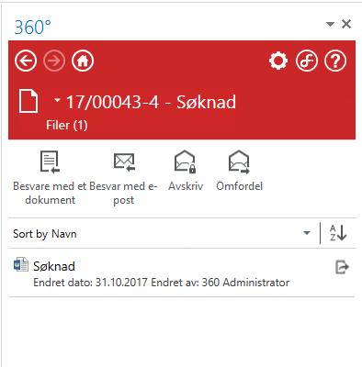
Figur 24: Fra Outlook har du også tilgang til sentrale funksjoner for dokumentbehandling. Bildet over viser et utgående dokument hvor du har funksjoner for arbeidsflyt og ekspedering lett tilgjengelig.

Arbeide med filer offline
Ved redigering av 360°-filer fra Outlook har du mulighet til å definere at filene skal lages lokalt på din PC, eller en annen til en gitt lokasjon som for eksempel Skydrive eller DropBox. Har du valgt at filer skal sjekkes ut lokalt har du mulighet til å arbeide med dine 360° filer selv om du ikke har tilgang til 360°. Endringene du har gjort lokalt lagres til 360° neste gang du sjekker filen inn.

Merk også at «Mitt biblioteket» gir deg mulighet til å bruke SharePoints innebygde funksjonalitet når du vil arbeide lokalt med dine filer/dokumenter. Les mer om «Mitt bibliotek» i kapittel 15.

Lagre filer fra word, excel eller PowerPoint
Du har også mulighet til å lagre filer direkte fra Word, Excel og PowerPoint til 360°. Når du velger å lagre en fil til 360° kan du velge om du ønsker å opprette et nytt dokument i 360° som filen skal tilknyttes, eller om du ønsker å lagre filen som et vedlegg på et eksisterende dokument.
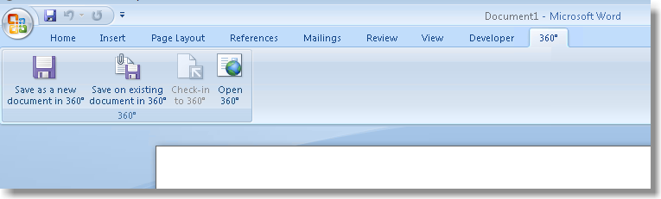
Figur 25: Du kan lagre filer direkte til 360° fra Word, Excel og PowerPoint.

Arbeidsflyt
I 360° har du tilgang til to forhåndsdefinerte arbeidsflyter for dokument; Send til godkjenning og Send til gjennomgang. Når du arbeider med dokumenter i 360° kan du da benytte arbeidsflyt om du ønsker at en kollega skal komme med innspill, eller om du ønsker at dokumentet ditt skal godkjennes i 360° før det ferdigstilles og sendes til mottaker. Du kan velge om du ønsker å sende ett eller flere dokumenter på arbeidsflyt samtidig.
Når et dokument sendes på arbeidsflyt tildeles mottaker automatisk rettigheter til dokumentet. Rettigheter som tildeles i forbindelse med arbeidsflyt fjernes når mottaker avslutter sin oppgave.

Sende dokument på arbeidsflyt
Når du sender et dokument på arbeidsflyt kommer du inn i en enkel dialog hvor du registrer mottakerne. Du kan også legge inn prioritet og forfallsdato. Sender du dokument(er) til gjennomgang til flere mottakere kan du velge om du ønsker en seriell eller parallell gjennomgang, ved en parallell gjennomgang vil alle mottakere motta oppgaven samtidig. Er det flere mottakere på en godkjenningsprosess vil dette alltid være en seriell arbeidsflyt.

Fra detaljbildet til et dokument har du oversikt over aktive og tidligere arbeidsflyter. Fra menylinjen i detaljbildet ser du status på sist arbeidsflyt, og fra fanen «aktiviteter» har du en komplett oversikt over alle arbeidsflyter tilknyttet dokumentet og deres historikk.
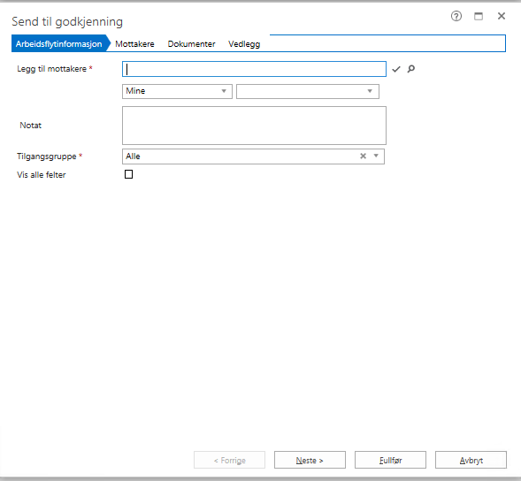
Figur 27: Dialog for å sende et dokument til godkjenning.

Motta arbeidsflyt
Som mottaker av en arbeidsflyt mottar du din oppgave direkte i 360°. Abonnerer du på ansvarsvarsling vil du også motta en e-post når du mottar nye oppgaver (se kapittel 9.1 for mer informasjon om ansvarsvarsling). Fra detaljbildet til en arbeidsflytsoppgave har du oversikt over dokumenter tilknyttet, og du kan åpne tilknyttede filer direkte fra dette skjermbildet. Du har også oversikt over eventuelle andre mottakere og status på deres oppgaver.
Som mottaker av en arbeidsflytsoppgave har du også mulighet å konsultere din leder eller andre kollegaer før du bestemmer om et dokument skal godkjennes eller ikke. Hvis du ser at beslutningen må tas på et høyrere nivå (for eksempel av leder) kan du også velge å eskalere oppgaven. Du kan også velge å delegere din direkte oppgave til en annen bruker av 360°.
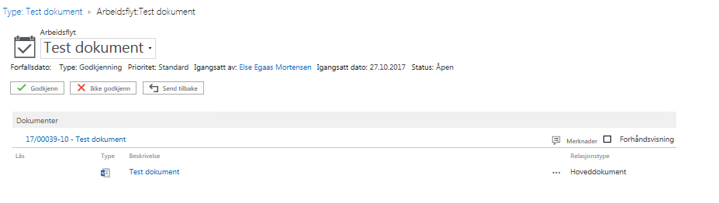
Figur 26: Detaljbilde for en godkjenningsoppgave.

Lean saKsbehandling
I Public 360° er LEAN-prinsippene innarbeidet som en del av den generelle løsningen. LEAN-prinsippene er i Public 360° bundet tett sammen med anvendelsen av forløpsmaler. Se kapittel 18 for mer informasjon om forløpsmaler.

Overvåkning av frister

Når det brukes forløp på saker eller prosjekter, settes det samtidig frister både på de enkelte fasene samt på det samlede forløpet. For å holde styr på disse fristene er det designet webdeler for å gi et overblikk over egne frister samt frister på avdeling eller organisasjonen.
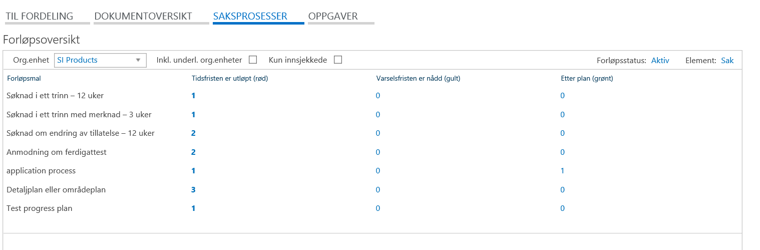
Figur 27: Fra webdelen ”forløpsoversikt” vises alle aktive prosesser med en indikasjon på hvilke saker som har overskredet, eller er nær en kommende frister.

Fra oversiktsbildet er det mulig å se en detaljert liste over saker innenfor en gitt status. Her kan du se de enkelte sakene, hvem som har ansvaret, samt hvor langt saken er kommet i den totale prosessen. Hvis det er tilknyttet andre saker vil dette også fremgå her.

Det er mulig å endre forløpsansvarlig eller navigere seg videre inn til den underliggende saken.

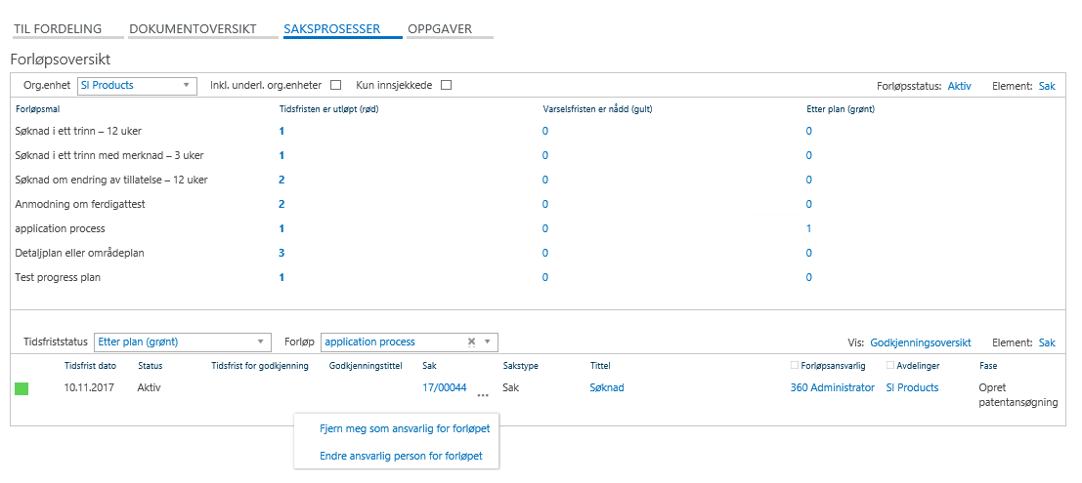
Figur 28: Når du klikker på et av tallene i webparten vises en «drill-down» for de enkelte sakene.

Dokumentbehandling
I 360° har du tilgang til funksjoner for registrering og oppfølging av innkommende post/e-post. Prosessen beskrevet her starter ved registrering av et innkommende dokument, og avsluttes når svarbrev er ekspeder til mottaker.
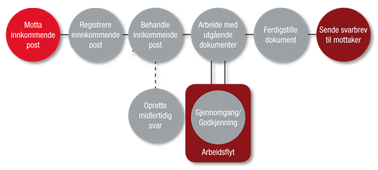
Figur 29: Figuren over viser hvordan prosessen i 360° kan være fra et innkommende dokument blir registrert, til svarbrev er sendt til mottaker.

Registrere innkommende post og e-post
Innkommende post som er gjenstand for oppfølging eller har dokumentasjonsverdi skannes og registreres i 360°. Innkommende post kan registreres av arkiv/dokumentsenter eller av den enkelte bruker selv. Ved registering av innkommende post knyttes nøkkelinformasjon til dokumentet i veiviser ved registrering og skannede filer tilknyttes. OCR-behandles filene ved skanning vil det være mulig å søke i fil-innhold fra 360°. Innkommende e-post lagres direkte fra Outlook.

Fordele dokument
I listen «Dokumenter til fordeling» vises dokumenter sendt til din avdeling hvor det ikke er registrert en ansvarlig person. Fra listen fordeles dokumenter direkte til ansvarlig person som behandler dokumentet videre i 360°. Ved fordeling kan tilgangsgruppe og tilgangskode på dokumentet også oppdateres. Rettigheter knyttet til fordeling av dokumenter styres fra 360°-administratorverktøy.
Du kan fra denne listen også fordele kopier sendt til din avdeling.

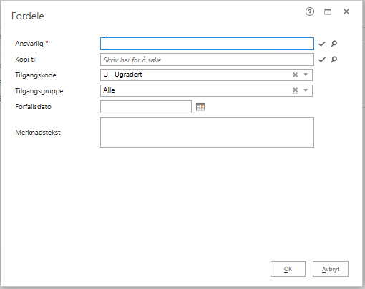
Figur 30: Når du fordeler et dokument kan du også oppdatere tilgangskode og tilgangsgruppe, samt legge til en merknad.

Behandle ubesvarte dokumenter
Fra listen «Ubesvarte dokumenter» har du tilgang til dokumenter du har mottatt til behandling. Om du ønsker å blir varslet på e-post når du mottar nye dokumenter til behandling kan du få varsel på e-post ved å abonnere på ansvarsvarsling for dokument, se kapittel 9.1).
Ubesvarte dokumenter kan behandles ved å besvare med e-post, besvare med brev eller avskrive med en kode. Du har også mulighet til å midlertidig besvare dokumenter, et midlertidig besvart dokument vil fremdeles være tilgjengelig i listen for ubesvarte dokumenter for videre oppfølging.
Informasjon om hvordan du har behandlet et innkommende dokument er tilgjengelig fra dokumentets detaljbilde.
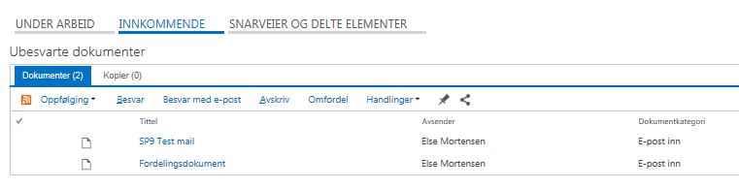
Figur 31: Fra arbeidslisten «Ubesvarte dokumenter» kan du behandle innkommende dokumenter direkte.

Arbeide med utgående dokument
Velger du å besvare et innkommende dokument med et utgående dokument vil det utgående dokumentet være tilgjengelig i listen «Dokumenter under arbeid». Fra arbeidslisten har du dokumentet tilgjengelig for redigering inntil du ferdigstiller det ved å ekspedere det til mottakerne. Det utgående brevet knyttes automatisk til det innkommende dokumentet du besvarte.
Ønsker du å sende det utgående dokumentet til gjennomgang eller godkjenning hos en kollega kan du gjøre dette direkte fra listen «Korrespondanse under arbeid».
Skal ferdigstilte filer sendes til mottaker via e-post kan du fra 360° velge å legge til alle filer tilknyttet dokumentet som vedlegg på en e-post. Har din virksomhet installert modulen «360° Ekspedering» kan utsending av filer automatiseres ytterligere.

formell Intern kommunikasjon
Ved behandling av saker, utarbeidelse av forslag, produksjon av rapporter eller innhenting av bidrag kan det være behov for å sende dokumenter til behandling hos andre avdelinger eller organisasjonsenheter. Funksjon for høringsdokumenter kan benyttes til slik intern kommunikasjon mellom avdelinger i din organisasjon.
Når et høringsdokument sendes opprettes det nye utgaver (kopier) av dokumentet som sendes til mottakerne. Som mottaker av et høringsdokument registrerer du selv dokumentet, og tilknytter det hvis ønskelig til en sak. Du kan da starte sin egen interne behandling av dokumentet uten at andre enheter er involvert i behandlingen.
Når du har registret et innkommende høringsdokument behandles dette som et vanlig ubesvart dokument som avskrives med kode eller besvares med nytt dokument. Besvares et innkommende høringsdokument med et utgående dokument, opprettes det en kopi av det utgående dokumentet som sendes til mottaker.
Som avsender har du oversikt over status for dine utgående høringsdokumenter. Fra oversikten over sendte høringsdokumenter ser du med én oppføring per mottaker som gir deg en oversikt over svar som har kommet inn og hvilke mottakere som ikke er ferdig med behandling av dokumentet.
Funksjon for høringsdokumenter aktiveres fra 360° Administratorverktøy.

«Mitt bibliotek»
Alle brukere av 360° har tilgang til personlig SharePoint bibliotek kalt ”Mitt Bibliotek”. Fra ”Mitt bibliotek” har du tilgang til alle standard funksjoner som SharePoint har å tilby.

Fra «Mitt bibliotek» kan du laste opp filer direkte eller du kan sende en kopi av filer lagret i 360°. For filer kopiert fra 360° vises informasjon om dokumentet det er tilknyttet. Fra biblioteket kan du lagre filer til 360° som nytt dokument, som vedlegg til eksisterende dokument eller som ny versjon av eksisterende 360° fil (kun filer kopiert fra 360° kan lagres tilbake som ny fil-versjon).

Filer lagret i «Mitt bibliotek» kan også synkroniseres med Outlook eller SharePoint workspace.
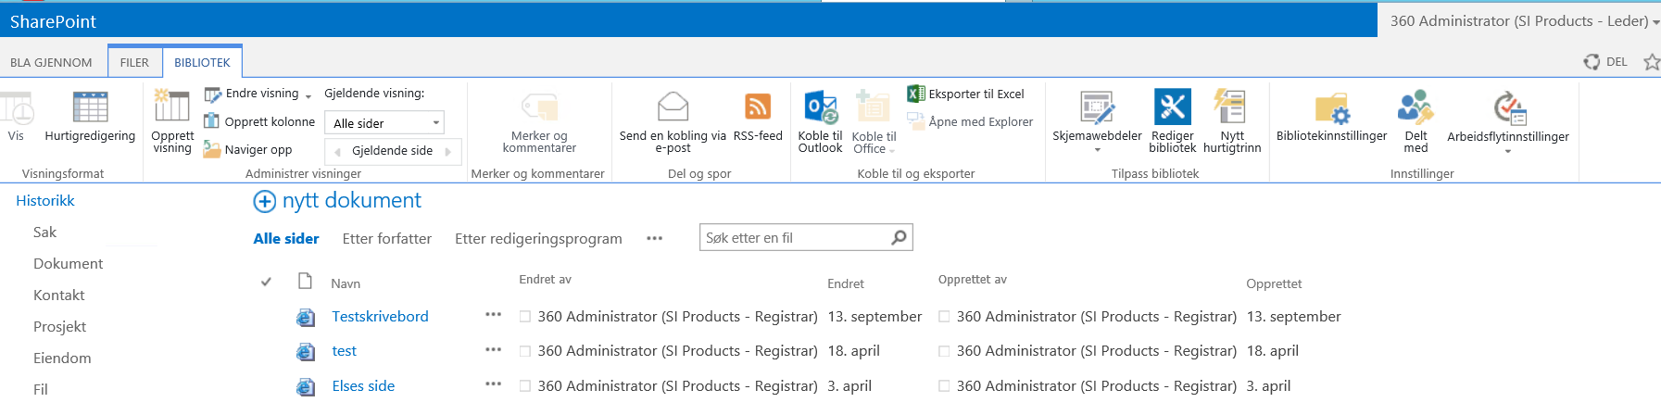
Figur 32: Fra «Mitt Bibliotek» kan du sende filer direkte til 360°.

Arkivfunksjoner (Dokumentkontroller)
Som arkivar (dokumentkontroller) har du tilgang til funksjoner og skjermbilder spesialtilpasset dine arbeidsoppgaver.

Kvalitetssikring og masseoppdatering
Er du logget inn med rollen arkivar har du tilgang til lister for kvalitetssikring og oppdatering av informasjon direkte fra ditt skrivebord.
Fra listene for masseoppdatering av saker og dokumenter får du tilgang til all relevant informasjon fra ett og samme skjermbildet. Med hurtigvelgere for å oppdatere informasjon kan du enkelt oppdatere elementer hver for seg, eller benytte funksjon for å oppdatere flere elementer i samme operasjon.
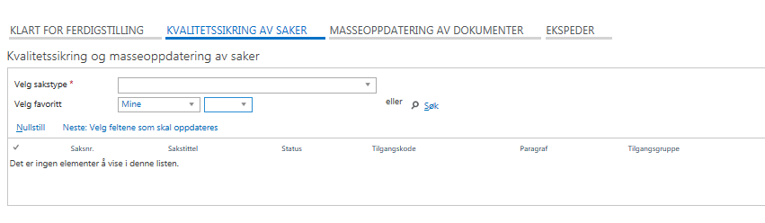
Figur 33: Skjermbilder for masseoppdatering av saker og dokumenter gir deg oversikt over all relevant informasjon samme skjermbilde.

Flytt/kopier dokumenter mellom saker
Brukere med rollen leder eller saksbehandler kan ikke flytte eller kopiere eksisterende saksdokumenter mellom saker. Ved feilregistreringer, eller ved splitting av saker, er det brukere med rollen arkivar som har tilgang på funksjoner for å flytte og kopiere saksdokumenter mellom saker.
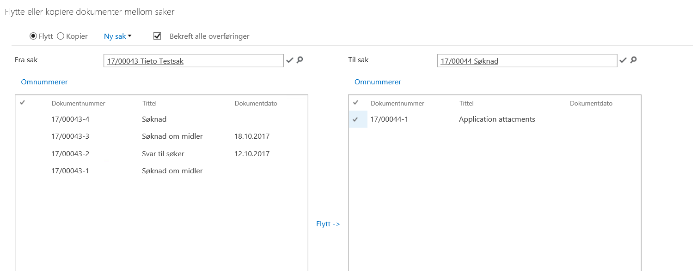
Figur 34: Skjermbilde for flytt/kopier dokumenter mellom saker.

Utlån av saker og dokumenter
Ved fysisk utlån av saker og dokumenter registreres dette via en enkel dialog. I dialogen søker du frem hvem saken/dokumentet er utlånt til og utlånsdato.
Fra detaljbildet til elementet kan du se om elementet er på utlån nå, og hvem det eventuelt har vært utlånt til tidligere. 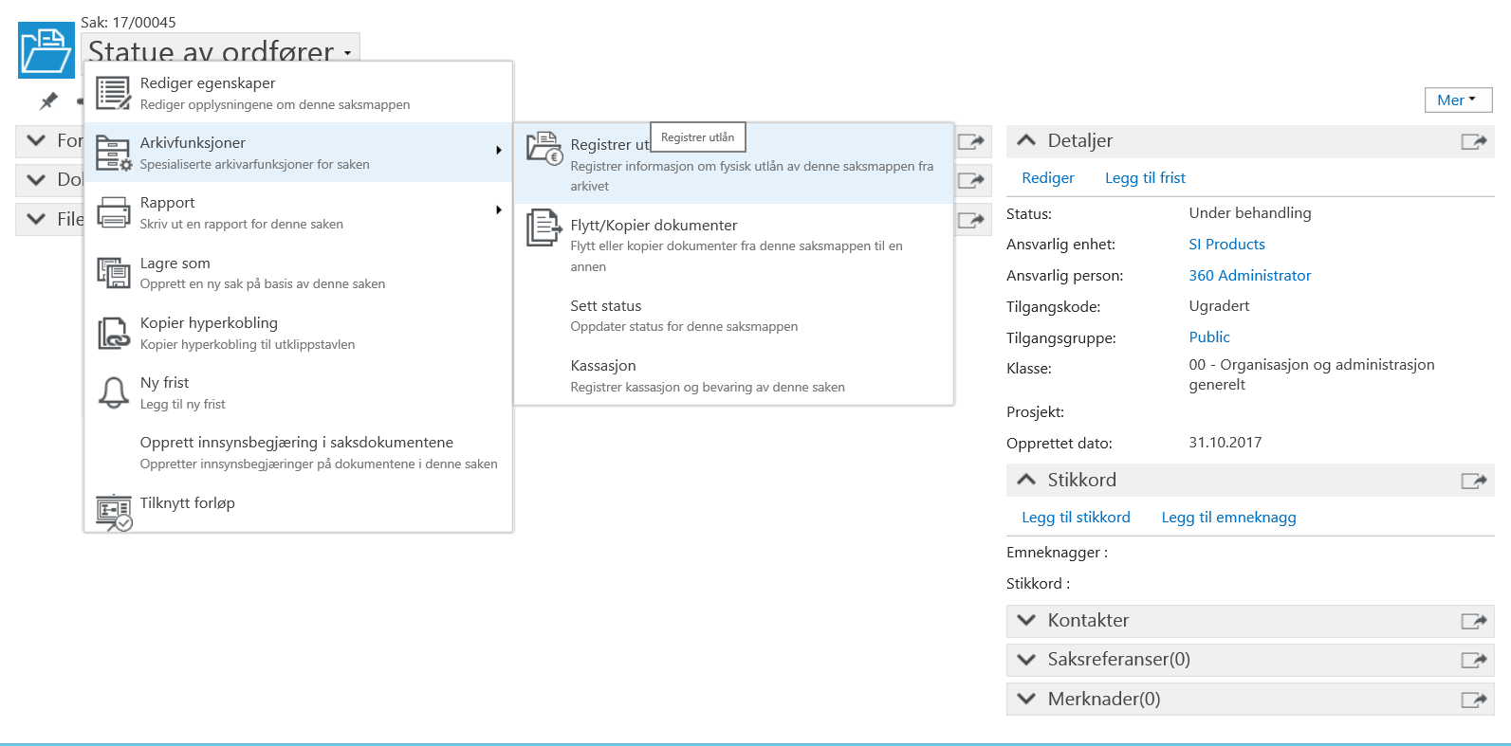
Figur 35: Fra saker og dokumenter registreres utlån via en enkel dialog. Fra loggen på elementet kan du se aktive og tidligere utlånte elementer.

Kassasjon
Hvis saker i henhold til rutiner ikke skal bevares for ettertiden, kan de kasseres. Med kassasjon menes at arkivmateriale som har vært gjenstand for saksbehandling eller hatt verdi som dokumentasjon, blir tatt ut av arkivet og slettet eller destruert.

Registrere kassasjonskode
Kassasjonskode registreres på sak-, dokument- og filnivå. Kassasjonskode registrert på sak arves til dokumenter og filer som tilknyttes. Standard kassasjonskode er satt til «Bevares», det vil si at filene ikke skal kasseres. Kassasjonskoder kan også knyttes til arkivkoder, kassasjonskoden som settes vil da være avhenger av arkivkoden du tilknytter saken.
Som arkivar kan du manuelt overskrive kassasjonskoder fra webgrensesnittet.
Administrasjon av kassasjonskoder gjøres fra 360° Administratorverktøy.

Utføre kassasjon
Fra et eget grensesnitt kan du som arkivar søke frem og hente ut rapporter over filer som skal gjennomgås for vurdering eller som skal kasseres. Du kan også enkelt hente ut rapporter over tidligere gjennomførte kassasjonsjobber.
Ved kassering av filer fjernes koblingen mellom filen og dokumentet i 360° slik at filene ikke lenger er tilgjengelig fra 360° webgrensesnitt. Sletting av de fysiske filene kjøres som en administrativ jobb separat.
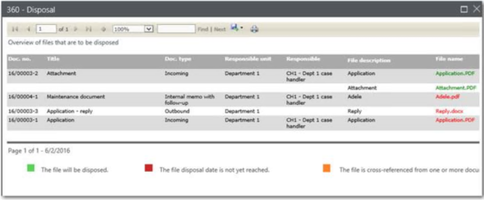
Figur 36: Fra webgrensesnittet har du tilgjengelig rapporter over filer som skal kasseres eller vurderes. Du har også oversikt over alle tidligere utførte kassasjonsjobber.

rapporter

Journalrapporter
Rapportene som omtales i dette avsnittet, er rapporter som er nødvendige for å oppfylle kravene i lover og forskrifter, eller som normalt er nødvendige av andre grunner.

Rapportene er som standard tilgjengelig for brukere med rollen Arkivar. Dette kan endres fra 360° Administratorverktøy.

360° leveres med åtte journalrapporter:
Rapport | Innhold
Arkivoversikt | Rapporten Arkivoversikt gir deg en oversikt over hvordan arkivet er delt inn i arkivdeler. Du får informasjon arkivdelenes status, hvilke klassifikasjonssystem som er tilknyttet og arkivperioden.
Saks- og dokumentoversikt | Rapporten Saks- og dokumentoversikt gir deg et verktøy for å holde oversikt over din virksomhets arkivmateriale
Offentlig journal | Med Rapporten Offentlig journal kan offentligheten få informasjon om dokumenter som din virksomhet har arkivert. Rapporten viser dokumenter som er journalført innenfor spesifisert tidsperiode.  I denne rapporten vil informasjon som er skjermet ved hjelp av tilgangskoder ikke være tilgjengelig. Se kapittel 4.3 for informasjon skjerming av informasjon.
Løpende journal | Rapporten Løpende journal gir deg en oversikt over journalførte dokumenter innenfor en spesifisert tidsperiode. Rapporten inneholder de samme registreringer som Offentlig journal, men informasjon som er unntatt offentligheten vil ikke være skjermet.
Restanseliste | Rapporten Restanseliste gir deg en oversikt over dokumenter som ikke er ferdig behandlet.  Formålet med rapporten er å sikre at alle henvendelser organisasjonen mottar, besvares innen rimelig tid. Rapporten gir også en oversikt over organisasjonens arbeidsmengde.
Forfallsliste | Rapporten Forfallsliste gir deg en oversikt over dokumenter hvor det er registrert en forfallsdato innenfor spesifisert tidsperiode.
Avgraderingsliste | Rapporten Avgraderingsliste gir deg en oversikt over dokumenter som må gjennomgås for å vurdere avgradering.
Avleveringsliste | Rapporten Avleveringsliste gir deg en oversikt over de delene av arkivmaterialet som må overføres til et bortsettingsarkiv, arkivdepot eller et annet offentlig organ.  Rapporten kan brukes som en bortsettingsliste i forbindelse med periodisering, som en avleveringsliste i forbindelse med overføring av arkivmateriale til et annet offentlig organ, eller som en overføringsliste i forbindelse med overføring til et arkivdepot.

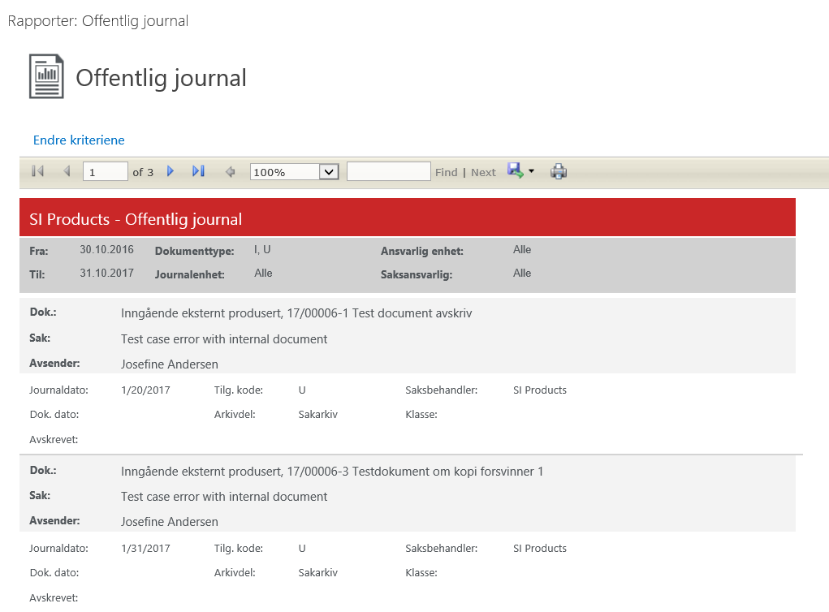
Figur 37: Bildet over viser rapporten «Offentlig journal».

Statistikkrapporter
Public 360° leveres med standard rapporter for brukerstatistikk, og statistikkrapporter for sak og dokument. Rapportene gir deg en oversikt over av blant annet oversikt over aktive brukere i 360° og arbeidsbelastning og saksbehandlingstid fordelt på avdelingene i din virksomhet.

Rapportene er som standard tilgjengelig for brukere med rollen Arkivar eller Leder. Dette kan endres fra 360° Administratorverktøy.

360° leveres med åtte statistikk rapporter:
Rapport | Innhold
Brukerstatistkk fordelt på enheter og roller | Viser antallet aktive brukere innen den angitte perioden fordelt på roller og avdelinger. Definisjonen av bruk er at brukerne har besøkt (åpnet eller vist) 360°-elementer (saker, dokumenter, aktiviteter, prosjekter, kontakter eller eiendom) i den angitte perioden. Hvilke elementer som logges, bestemmes av en innstilling i 360° Administrator.
Enkel bruksstatistikk | Viser antallet aktive brukere per måned fordelt på avdelinger. Definisjonen av bruk er at brukerne har besøkt (åpnet eller vist) 360°-elementer (saker, dokumenter, aktiviteter, prosjekter, kontakter eller eiendom). Hvilke elementer som logges, bestemmes av en innstilling i 360° Administrator.
Behandlings- og restansestatistikk for dokumenter | Viser alle dokumenter som er behandlet innenfor en gitt periode, samt antall restanser både for den aktuelle restanseperioden og tidligere perioder
Saksbehandlingstid for dokumenter | Viser hvor lang tid det i gjennomsnitt tar fra et dokument kommer inn til virksomheten til det faktisk er besvart.
Antall journalførte dokumenter over tid | Viser antall journalførte dokumenter per tidsenhet og organisasjonsenhet
Restansestatistikk for saker | Viser antall saker som har oppstått i en valgt tidsperiode for den enkelte administrative enhet og for hele organisasjonen, samt antall uavsluttede saker både for den aktuelle perioden og tidligere perioder.
Saksbehandlingstid for saker | Viser hvor lang tid det i gjennomsnitt tar fra en sak oppstår i virksomheten til den er avsluttet.
Antall opprettede saker over tid | Viser antall saker opprettet per tidsenhet og organisasjonsenhet.

Definere prosesser ved hjelp av forløpsmaler
I 360° kan din virksomhet tilrettelegge håndteringen av saks- og prosjektprosesser ved å benytte forløpsmaler. Et forløp er en mal for hvordan én eller flere sakstyper og/eller prosjekter skal behandles. Et forløp består av faser med sentrale oppgaver, hvor det kan være en eller flere oppgaver som skal utføres i den enkelte fase. Oppgaver kan være manuelle handlinger som brukeren skal utføre, eller klient- eller serverbaserte handlinger. En forløpsmal knyttes til en sakstype/prosjekt og eventuelt arkivkoder. Fra veiviser for sak eller prosjekt kan du velge mellom tilgjengelige forløpsmaler.

Ved opprettelsen av forløpsmaler kan du definere frister innenfor en fase, det vil si hvor lang tid man kan bruke på oppgaver innenfor den gitte fasen. Disse fristene kan senere overvåkes ved hjelp av skreddersydde webdeler.

Forløpsmalene opprettes og administreres av brukere med rollen Arkivar eller Administrator.
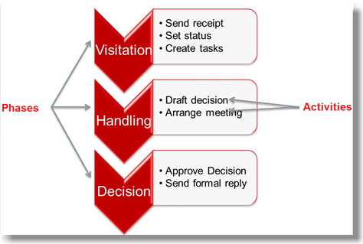
Figur 38: Figuren over viser et eksempel på en skjematisk skisse av en forløpsmal. Hver av de tre fasene inneholder en eller flere aktiviteter som skal utføres.

Ønsker du at 360° skal utføre en handling for deg i forbindelse bruk av forløpsmaler kan serverhandlinger og klienthandlinger benyttes. En serverhandlinger kan benyttes for eksempel ved integrasjon med eksterne systemer, for eksempel kan en e-post sendes automatisk og registreres i 360°. En klienthandling er en automatisert oppgave som utføres på klienten, dette kan for eksempel være produksjon av et dokument. Med en klienthandling kan det blant annet forhåndsdefinerte hvilke 360°-maler som skal benyttes ved dokumentproduksjon i ulike faser. Klienthandlinger kan også brukes til å definere beslutningspunkter i et forløp. Merk at bruk av tilpassede server- og klienthandlinger kan kreve ekstra utvikling som ikke en del av standard Public 360°.

Fra detaljbildet til prosjekter og saker har du oversikt over status på det tilknyttede forløpet. Fra oversikten ser du raskt hvilke faser som er ferdige (markert med grønt), hvilke faser som er aktive (markert med gul) og hvilke faser som utestår. Ved å klikke på fasen ser du tilknyttede aktiviteter og status på disse. Som standard vises aktiv fase når du åpner et prosjekt eller en sak.
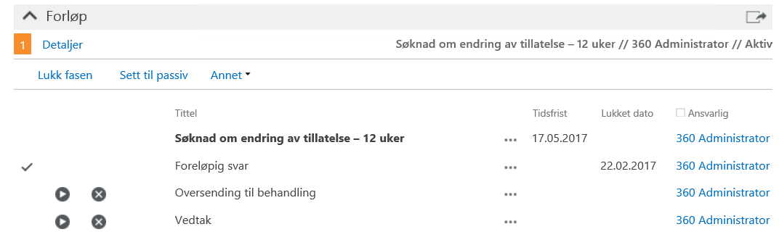
Figur 39: Fra detaljbildet for prosjekt og sak ser du raskt status på det tilknyttede forløpet.

StedfortredeR
Du kan knytte en stedfortreder til din bruker i 360°, for eksempel ved sykdom eller ferie. Fra detaljbildet til en kontakt kan du se hvem som har vært stedfortreder og for hvilke tidsrom.

Er funksjon for stedfortreder aktivert vil alle nye elementer som opprettes, for eksempel dokumenter du mottar på arbeidsflyt, automatisk videresendes til registrert stedfortreder. Stedfortreder settes da automatisk som ansvarlig for nye elementer. I de tilfeller hvor stedfortreder settes som ansvarlig for et element vil dette vises fra detaljbildet til elementet.

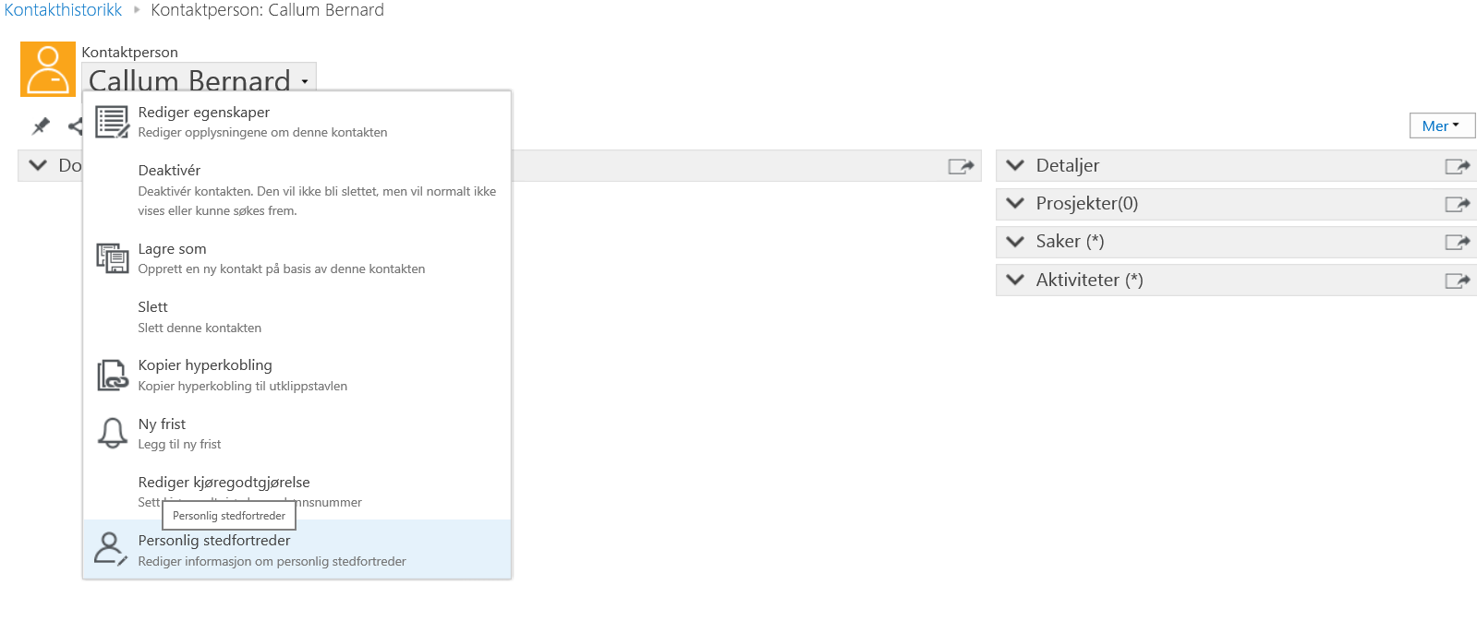
Figur 40: Når et element «videresendes» til en stedfortreder vises informasjon om dette fra detaljbildet til elementet.

DokumentMaler og standard tekster
Public 360° leveres med ett sett standardmaler som kan benyttes ved filproduksjon. Oppretter du en fil basert på mal kan nøkkeldata fra dokument og tilknyttede elementer flettes inn i filen som produseres. Din virksomhet kan selv utvikle egne maler ved hjelp av verktøyet 360° Maldesigner.
Standardtekster er en funksjon som gjør det enkelt å sette virksomhetsspesifikke standardtekster i inn i dine Word-dokumenter. Standardtekster kan brukes som et tillegg til maler. Alle standardtekster er tilgjengelig for bruk i kombinasjon med alle tilgjengelige maler.

PDF-konvertering
360° leveres med verktøy for konvertering av filer til PDF/A-format. 360° Formatkonvertering er et serverbasert program som konverterer filer lagret i 360° til formatet PDF/A. Når en fil er konvertert lagres PDF/A-filen som en ny variant av filen i 360, fra dokumentet i 360° vil du da også ha tilgang til filen i originalformat etter konvertering.
Fra brukergrensesnittet til 360° kan sluttbrukere selv initiere konverteringsprosessen. Når konverteringsprosessen er initiert utføres konverteringen av filen på server. Oppstår det et problem i forbindelse med konverteringen slik at filen ikke blir konvertert vil filen vise i en liste i brukergrensesnittet.
Formatkonvertering kan også kjøres som en «batch»-jobb. Ved faste intervaller vil da aktuelle filer hentes ut og bli konvertert uten at sluttbruker selv initierer prosessen.
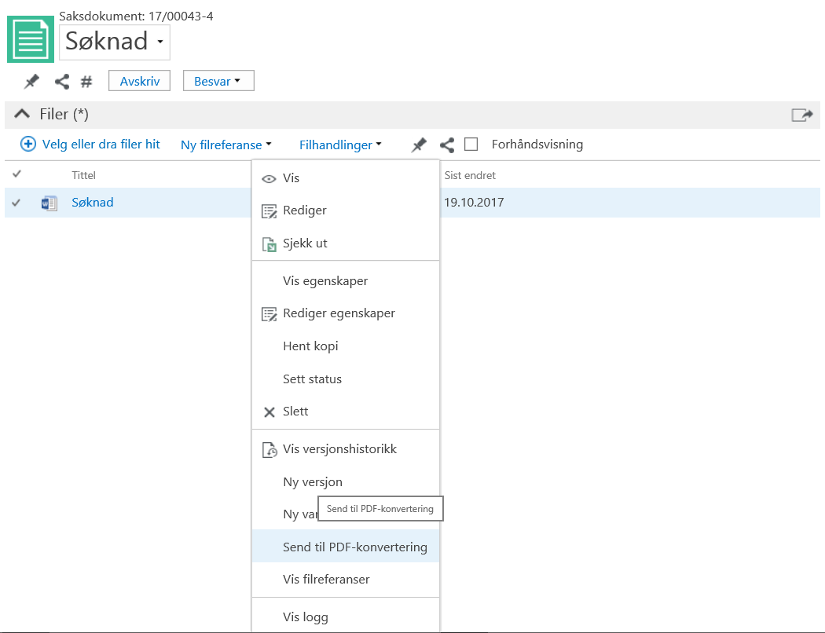

Figur 41: Sluttbruker kan selv initiere konvertering av filer til PDF-format

Parametersetting

Dokumentinformasjon

Versjon: | 0.3
Sist oppdatert: | 26.10.2015
Prosjektnavn: | Oppgradering 4.1 sp 8
Dokumentnummer:
Ansvarlig: | Turid Thangstad

Endringshistorikk

Versjon | Dato | Endret
0.1 | 6.1.14 | Opprettet Turid Thangstad
0.2 | 30.1.14 | Oppdatert m endringer Turid Thangstad
0.3 | 26.10.15 | Oppdatert oppgrad til SP8 Turid Thangstafd
0.4 | 23.01.17 | Oppdatert m. kapittel Styrende dokumenter Catherine Holm
0.5 | 11.10.17 | Oppdatert med nye skjermbilder fra SP9 Else Egaas Mortensen
0.6 | 27.10.2017 | Oppdatert med nye skjermbilder fra SP9  Lagt inn beskrivelse av skrivebord og arbeidsflater  Oppdatert med kapittel om Innsynsbegjæringssak
0.7 | 31.10.2017 | Oppdatert kapittel for Innsynsbegjæringer med nye beskrivelser for settinger og sladding. Morten Lerfald
0.8 | 01.11.2017 | Lagt inn kapittel for PDF-signering. Morten Lerfald

Dokumentets formål
Dette dokumentet er en parameterbeskrivelse som beskriver de valg som blir tatt på workshop og som danner løsningsbeskrivelse i 360°.

Dato for workshop`s | 04.09.2015
Deltakere | Felles WS med SI og BFE, NAE og BVA

Arkiv
Arkiv er øverste nivå i arkivstrukturen i 360°. En installasjon av 360° kan ved behov deles opp i flere arkiv. Dette kan være aktuelt dersom det er flere organer som deler samme 360°-løsning.
360° krever minst ett arkiv.

Avklaringspunkter:
- Skal det opprettes flere arkiv?

Navn på arkiv | Arkivskaper | Arkivnøkkel | Startdato
Saksarkiv | NAE | Oslo komm | 01.02.14

NB! Opprettes det flere arkiv må det fylles ut egne tabeller for arkivdel og arkivperiode for hvert arkiv.

Arkivdeler
Arkivdeler benyttes for å dele arkivet inn etter ulike kriterier. Hvert arkiv deles inn i en eller flere arkivdeler. Alle saker tilknyttet en arkivdel er inndelt og ordnet etter ett og samme primære klassifikasjonssystem (ref Noark 5). Ulike arkivdeler kan benyttes for å skille mellom emne- og objektordnede deler av arkivet. Ved periodisering kan hver arkivdel periodiseres for seg selv.

360° krever minst en arkivdel.

Avklaringspunkter:
- Hvilke arkivdeler skal settes opp?
- Hva er primært ordingsprinsipp til arkivdelene?
- Er det ønskelig å benytte sekundærprinsipp, og i så fall til hvilke ordningsprinsipper?

Navn på arkivdel | Primær nøkkel | Primær kode | Sekundær prinsipp | Startdato
EL-sak 1 | Oslo komm
EL-Pers 4 |  | 051.A | PNR
EL-Ansatt 5 |  | 051.2
ALKT-papir 2 |  | 944.0
EL-Enkelt-ANL 3 | Lukket/Åpen 944.5 944.7 |  | ORG.NR/PNR
EL- Salutt 6 | Oslo komm | 944.0

Fra SP9:
Arkivdeler ligger nå i 360° Wedadministrator. Her er det noe avvik i forhold til tidligere løsningsbeskrivelse – se skjermbilde fra hver arkivdel under.

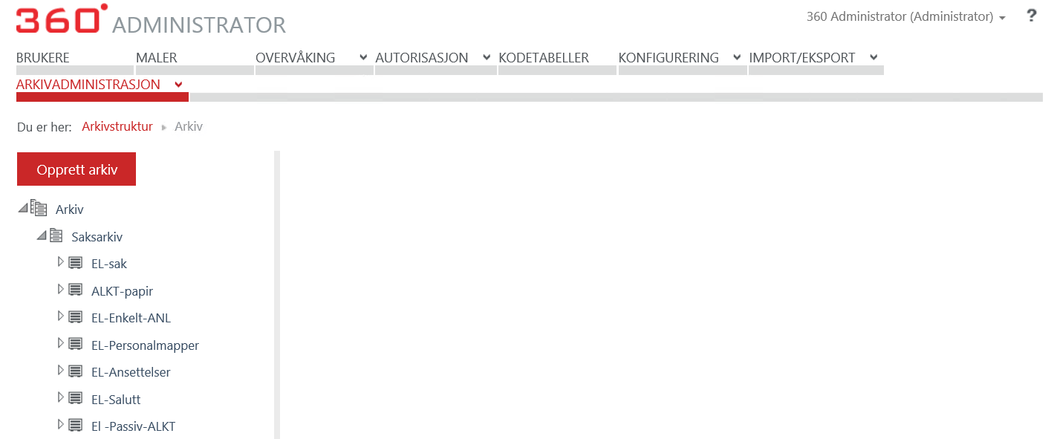

Arkivdel: EL-sak
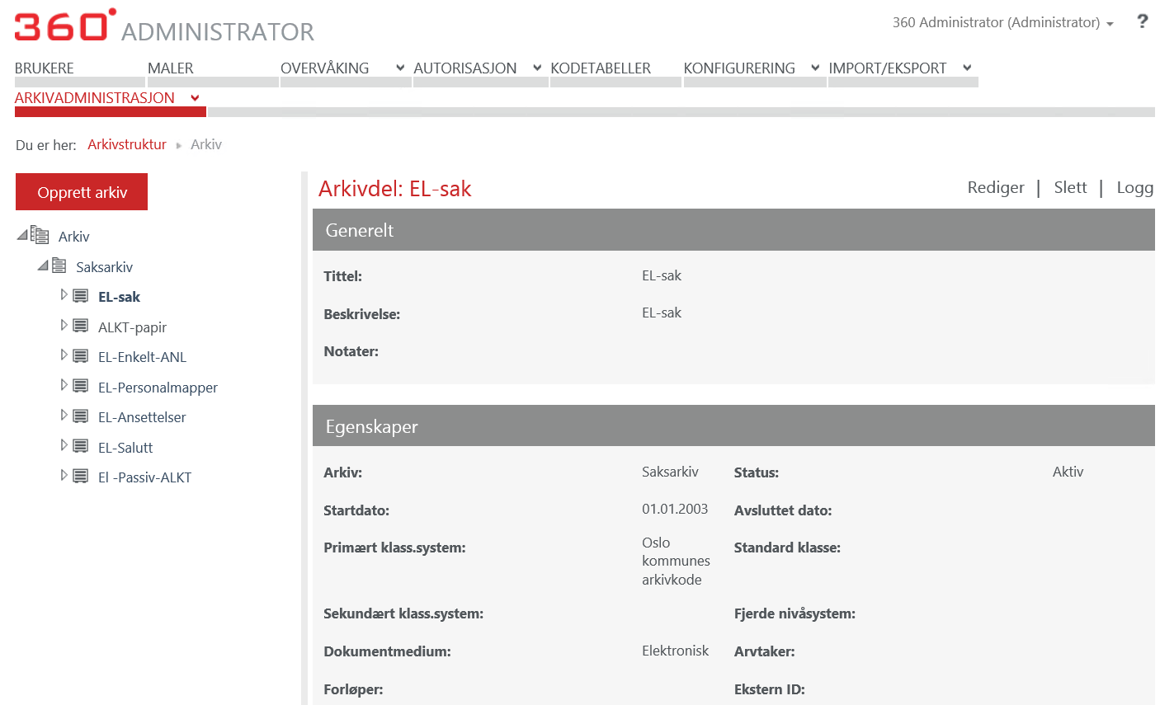
Arkivdel: ALKT-papir
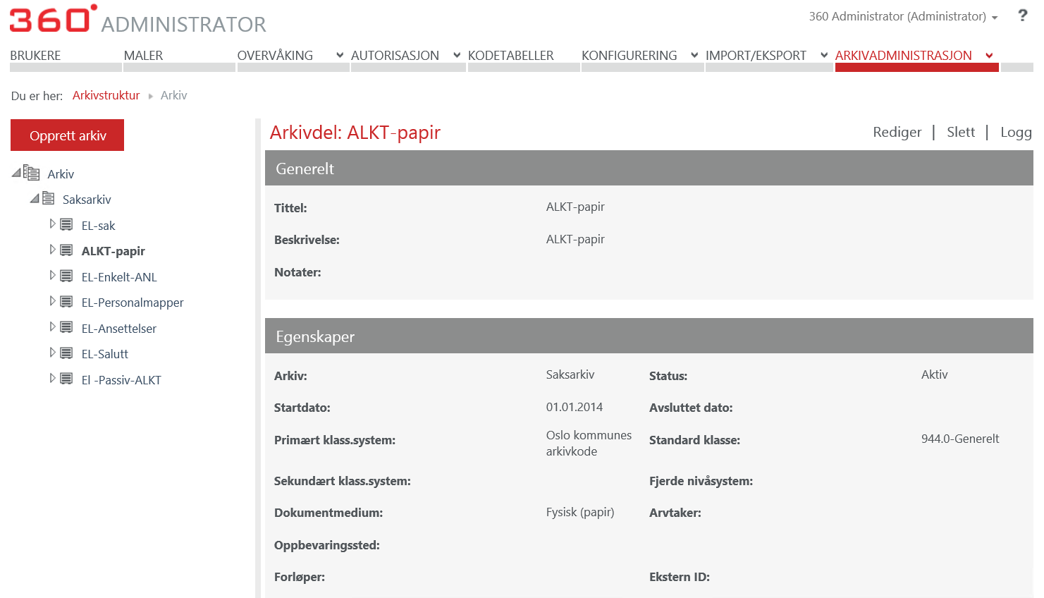

Arkivdel: EL-Enkelt-ANL
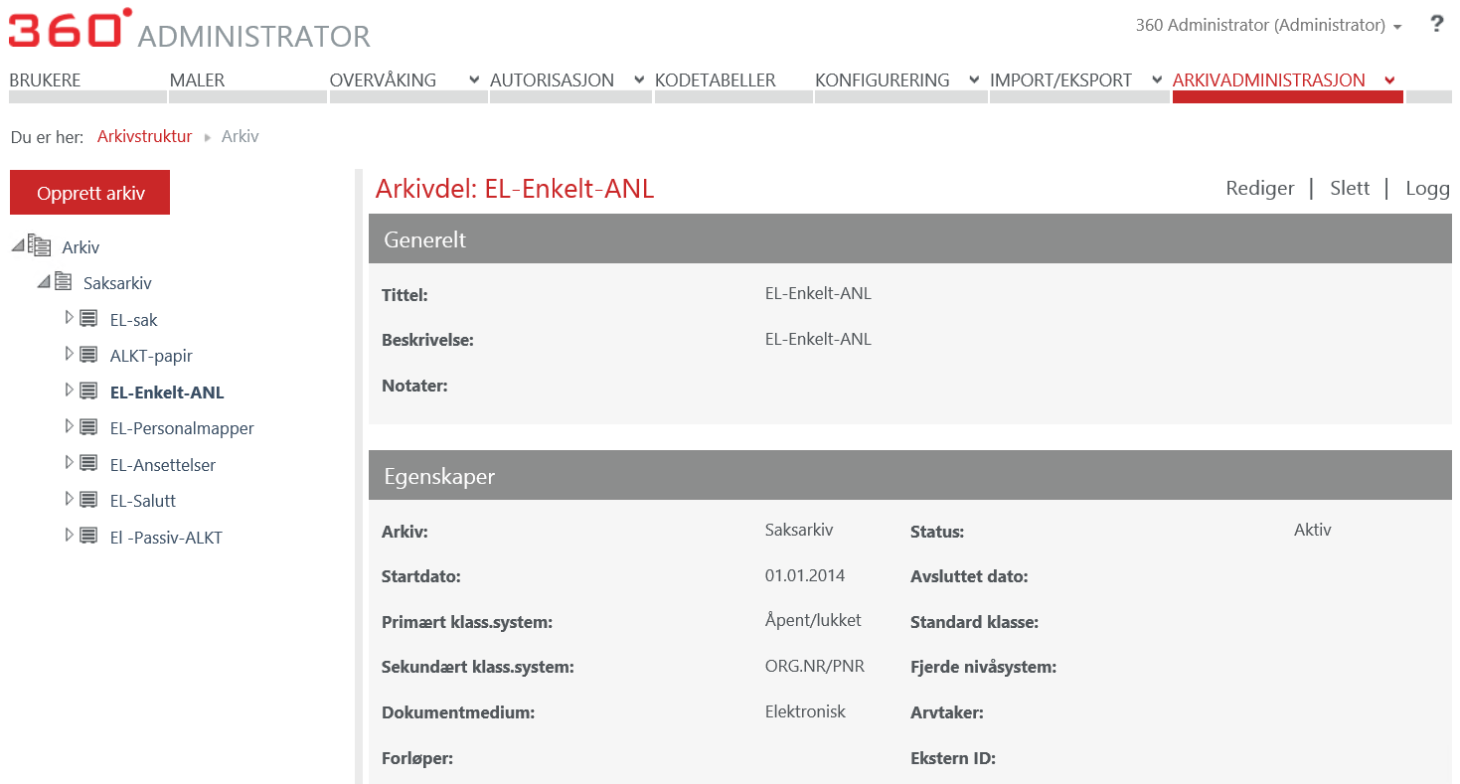
Arkivdel: EL-Personalmapper
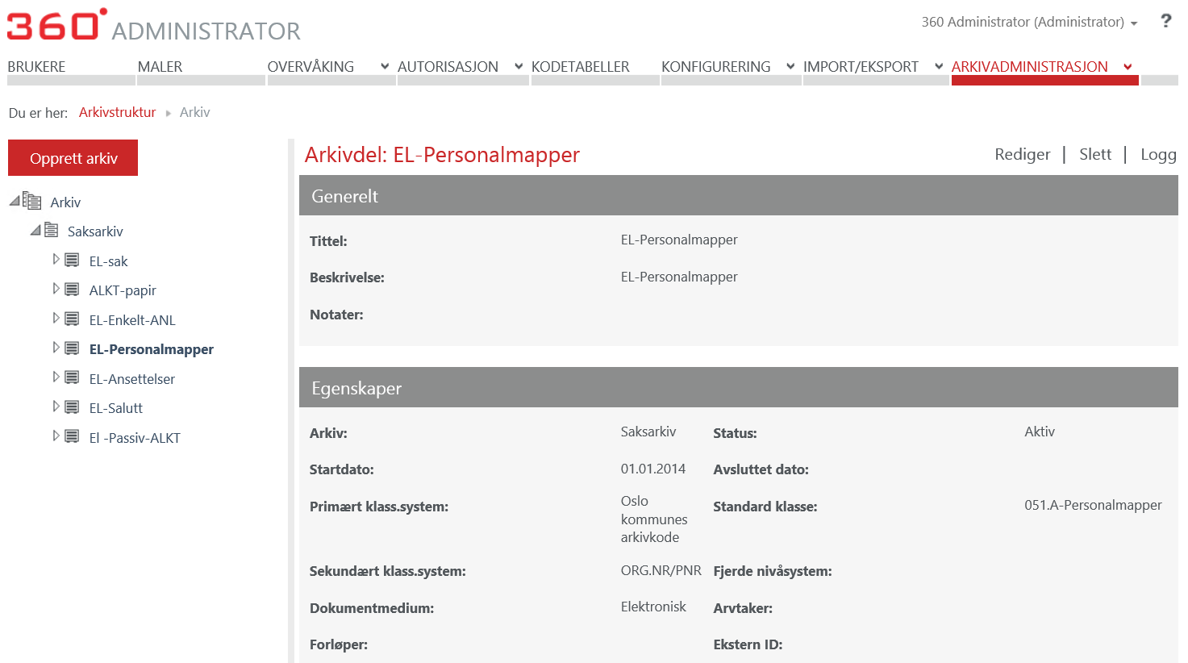
Arkivdel: EL-Ansettelser
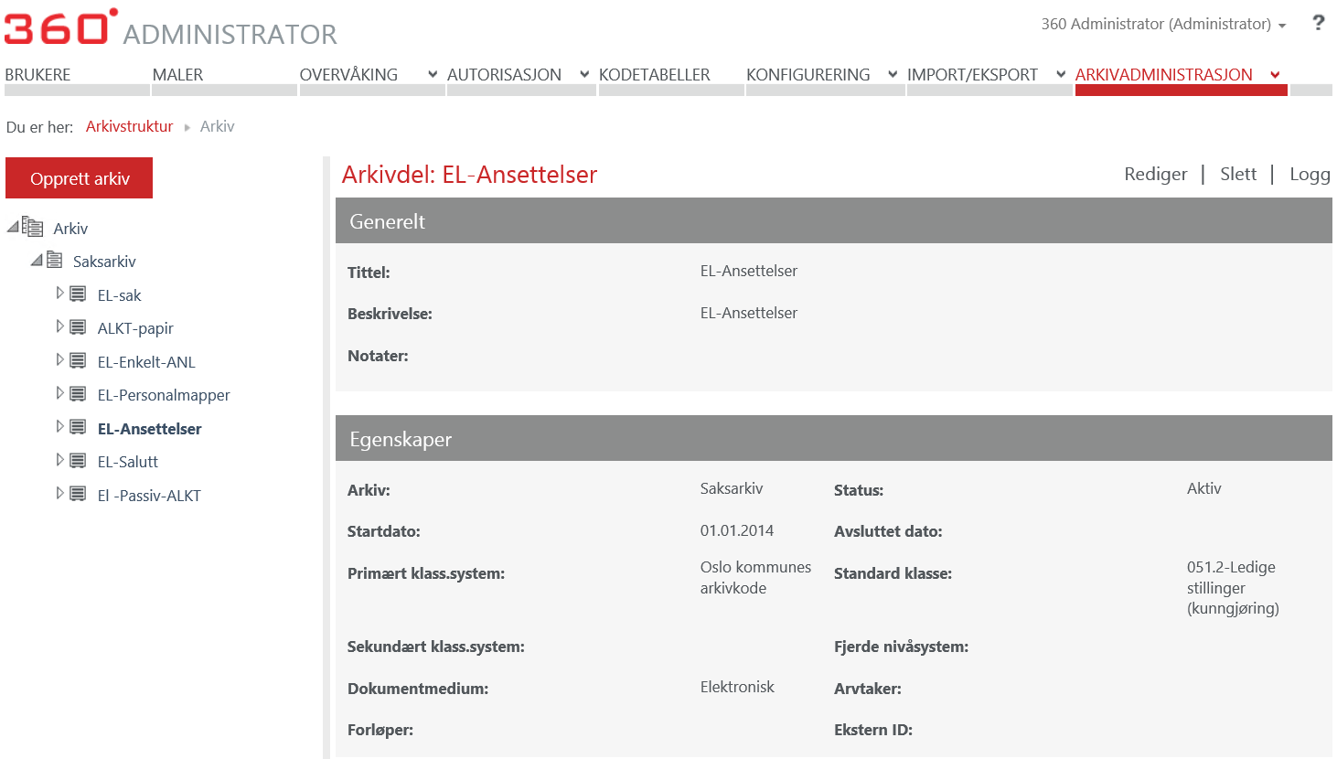
Arkivdel: EL-Salutt
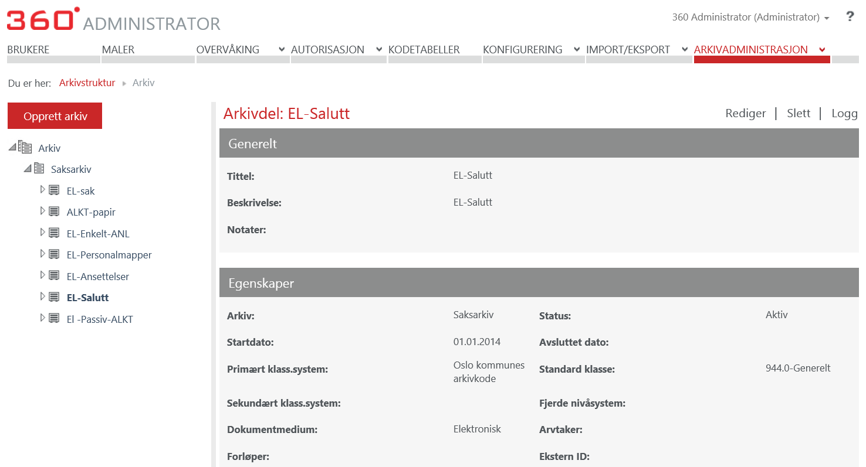
Arkivdel: EL-Passiv-ALKT
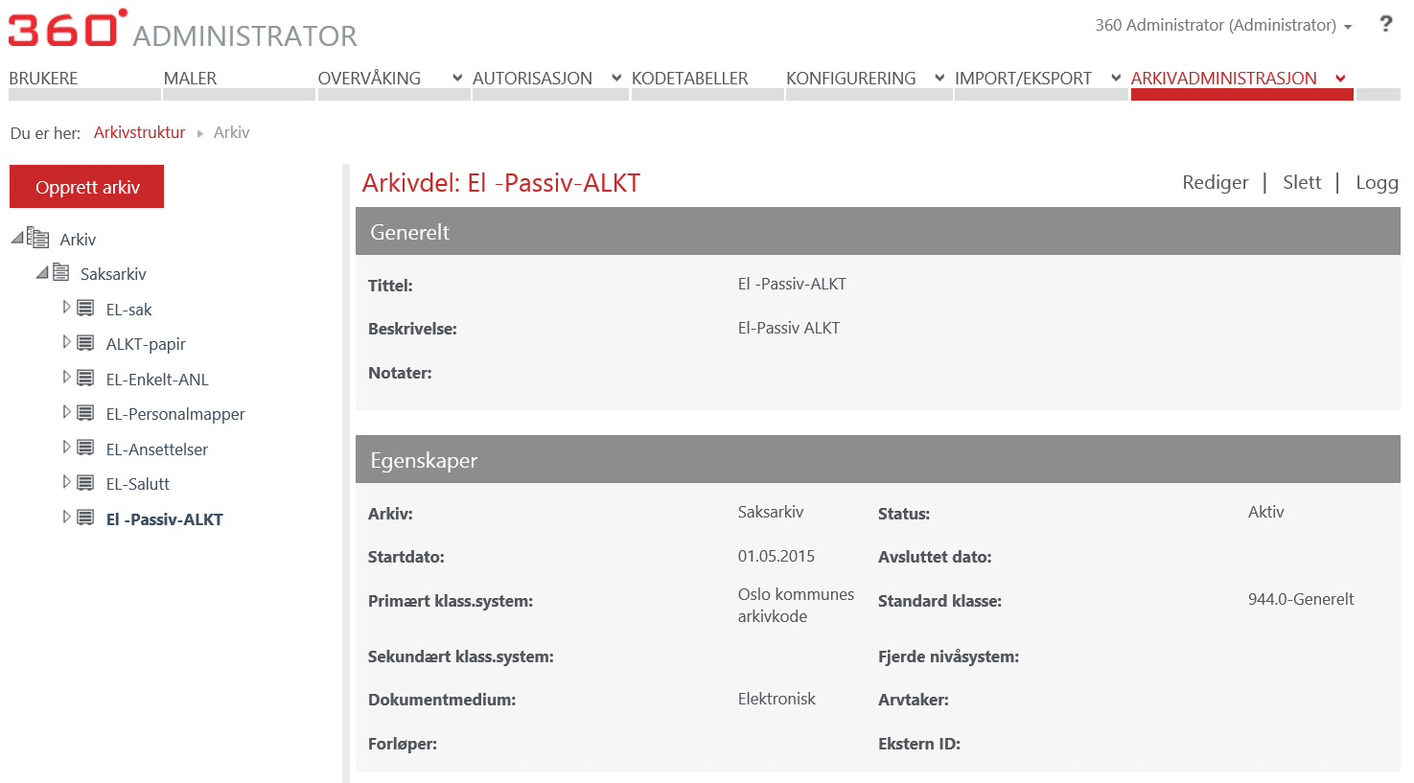

Ordningsprinsipp
Saker innenfor samme arkivdel benytter samme primære ordningsprinsipp. Ordningsprisnipp består av arkivkoder (arkivnøkler) som benyttes til å knytte sammen saker som emnemessig hører sammen.

NB! Leverandør registrerer kun overordnet ordningsprinsipp (”overskiften”), kunden må selv registrere alle tilhørende verdier.

Avklaringspunkter
- Hvilke ordningsprinsipper skal registreres?

Ordningsprisnipp | Ledetekst (arkivkode) | Type | Sekundær prinsipp | Startdato
Oslo kommunes Arkivkode | Arkivkode
ORG.NR/PNR | ORG.NR/PNR |  | X
Lukket/Åpen | ORG.NR/PNR |  | X

Fra SP9:
Ordningsprinsipp ligger nå i 360° Webadministratoren – Arkivadministrasjon – Klassifikasjonssystemer
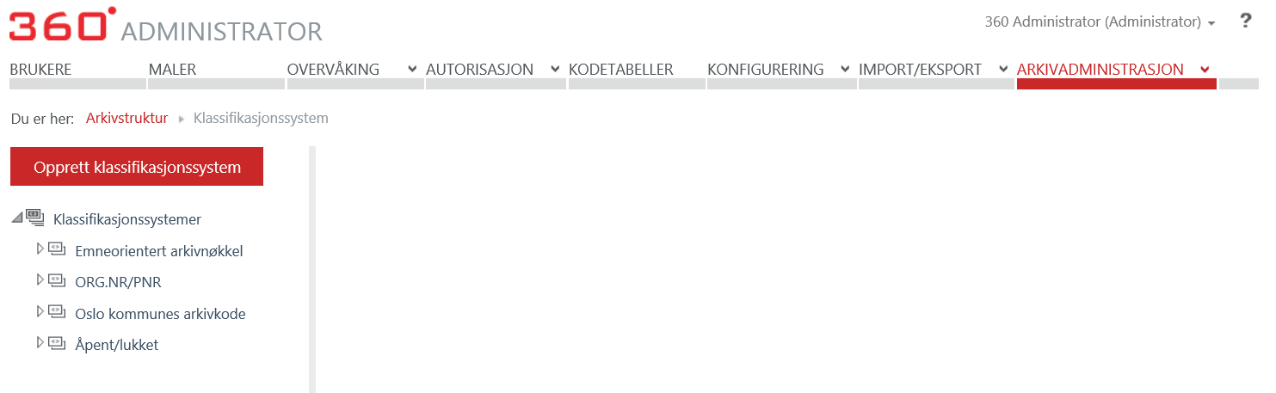
Klassifikasjonssystem – ORG. NR/PNR:
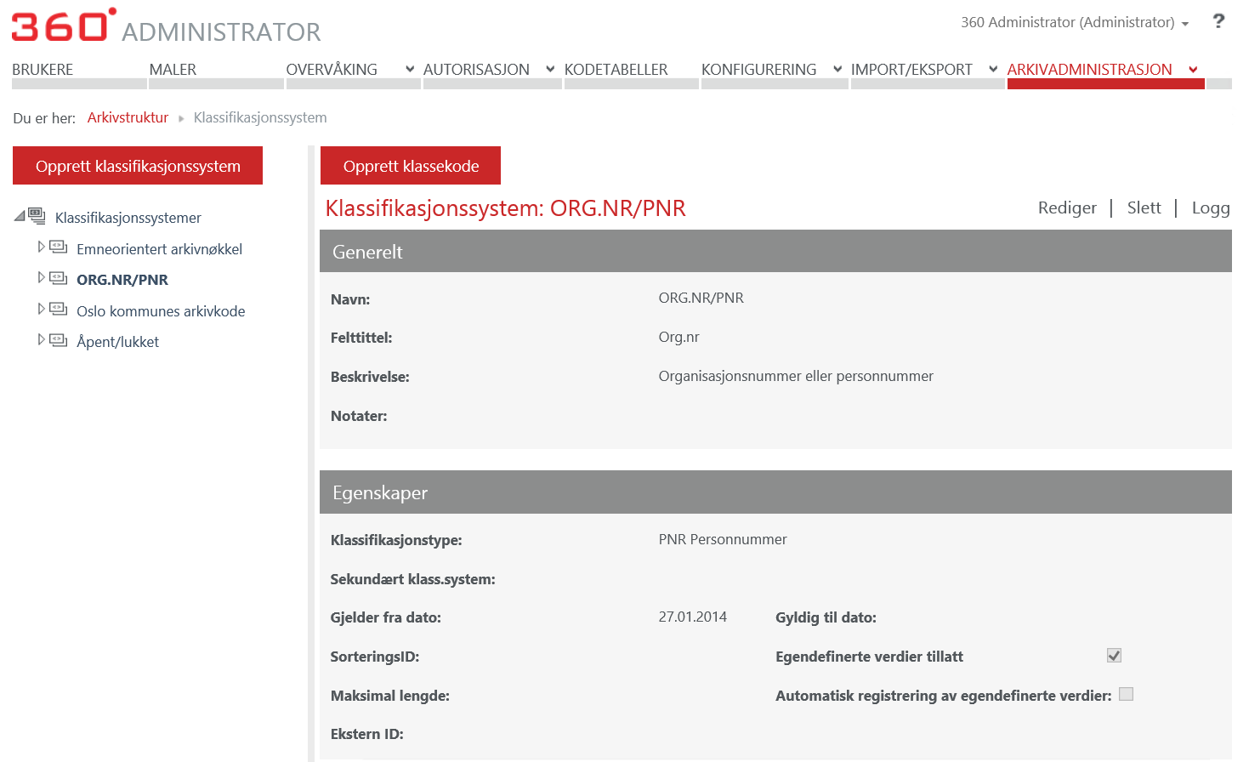
Klassifikasjonssystem - Oslo kommunes arkivkode:
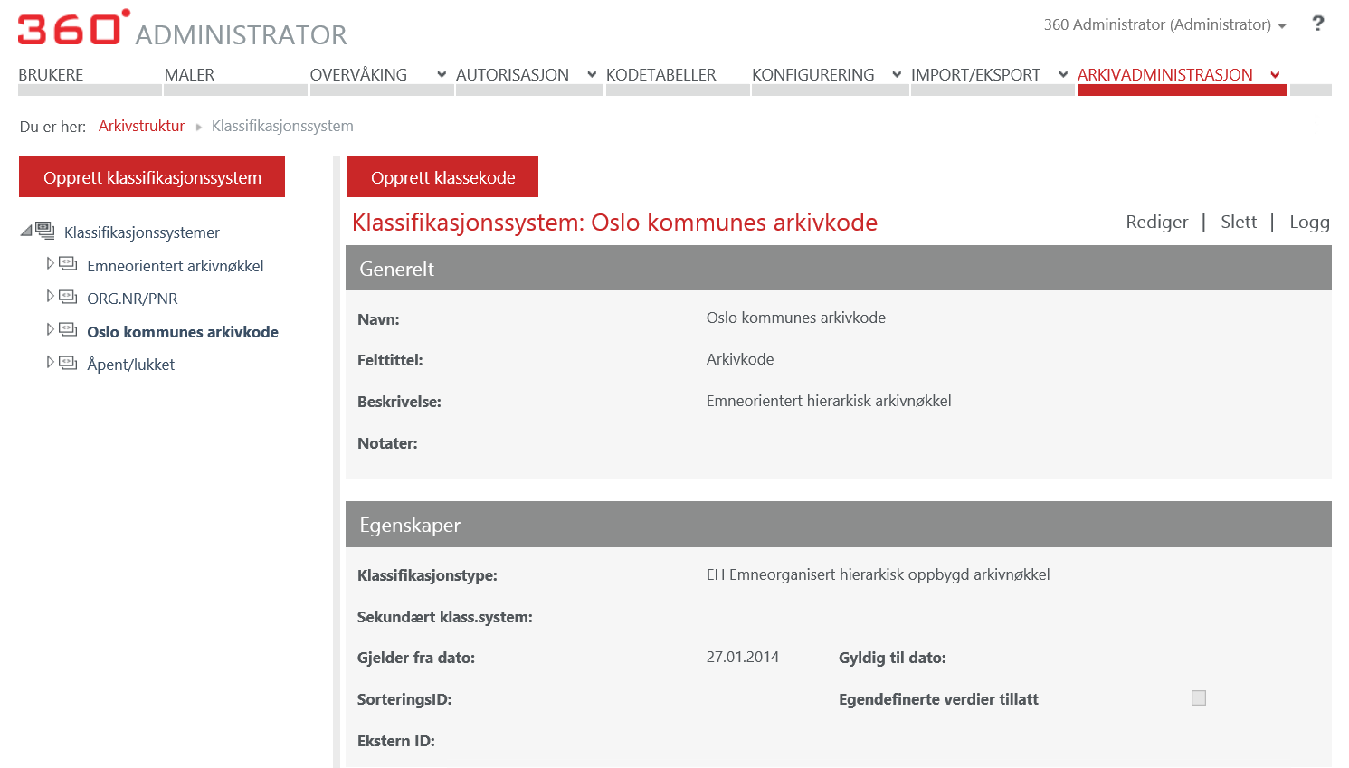
Klassifikasjonssystem – Åpnet/lukket
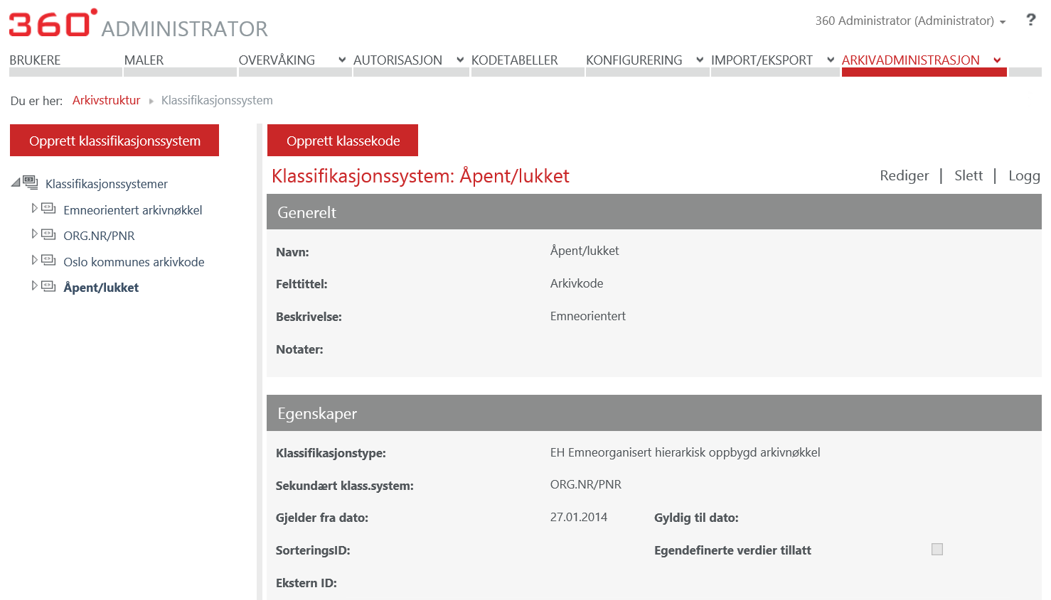

Arkivperiode

Avklaringspunkter
- Hvilke arkivperioder skal registreres?
- Hvor lang skal perioden(e) være?

Fyll inn tabell med arkivperioder:
Navn | Startdato | Sluttdato
EL-sak | 01.02.14 | 31.12.18
ALKT-papir | 01.02.14 | ----
EL-pers | 01.02.14 | -----
EL-Ansatt | 01.02.14 | 31.12.18
EL-Enkelt-ANL | 01.02.14 | 31.12.18
EL-Salutt | 01.02.14 | -----

Fra SP9:
Setting for å sette arkivperiode utgår for SP9.

Journalenheter
Journalenhet angir journalførende enheter hos Kunden. 360° kan settes opp ned en eller flere journalenheter. Ved opprettelse av ny arkivsak knyttes saken til pålogget brukers journalenhet. Kunden må selv knytte brukere til riktig journalenhet.

360° krever minst en journalenhet.

Avklaringspunkter
- Skal det opprettes flere journalenheter?

Fyll inn tabell med journalenheter:
Navn på journalenhet | Startdato | Sluttdato
NAE

Fra SP9:
360admin – Noark journal unit
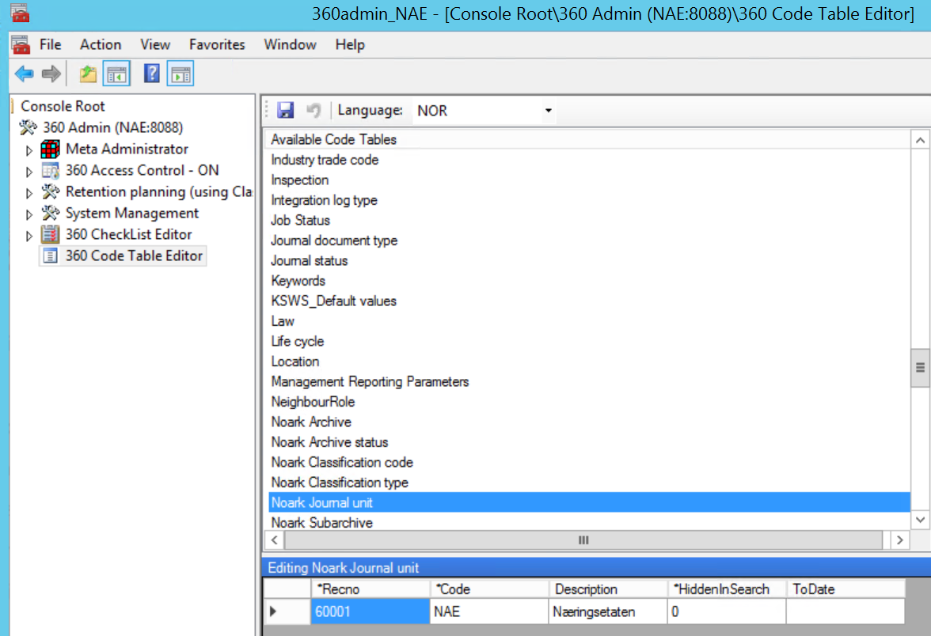

Tilgangsgruppe – intern skjerming
Tilgangsgrupper benyttes til å skjerme informasjon lagret i 360°. Kun medlemmer av en tilgangsgruppe har tilgang til å søke frem og se saker/dokumenter tilknyttet gruppen.

Som standard har tilgangsgrupper har rollen Arkivar tilgang til alle saker og dokumenter uavhengig av tilgangsgrupper. Ønsker man å fjerne tilgangen til rollen Arkivar kan dette gjøres ved å benytte mappede (tilknyttete) grupper. Ved å benytte mappede grupper vil tilgang til arkivarrollen fjernes og medlemmer av den mappede gruppen får tilgang.

Merk! Nye tilgangsgrupper kan Kunden selv opprette ved behov fra 360°-administrator.

Avklaringspunkter
- Hvilke grupper skal opprettes?
- Skal mappede grupper benyttes? Nei
  - Hvilke grupper skal tilknyttes mapped gruppe?

Fyll inn tabell med ønskede tilgangsgrupper:
Navn | Medlemmer | Mapping (ja/nei) | Medlemmer mapping
ALKT | Bevilling og kontroll
Anskaff | Ingen medlemmer (Always visible)
Personal | Katrin og Sissel | Ja | Hilde, Nora, Mona og Vidar
Ansettelser | Katrin og Sissel | Vårt team (Token arve fra sak)
Varsling | Gunnild, Katrin | Ja | Nora, Hilde
Disiplinær | Sissel, Katrin | Ja | Nora, Hilde
Public endres til Alle

Fra SP9:
En har nå tilgang til Tilgangsgrupper i 360° Webadministrator –Autorisasjon - Tilgangsgrupper

Skjermbilde fra løsningen som viser de egendefinerte tilgangsgruppene:
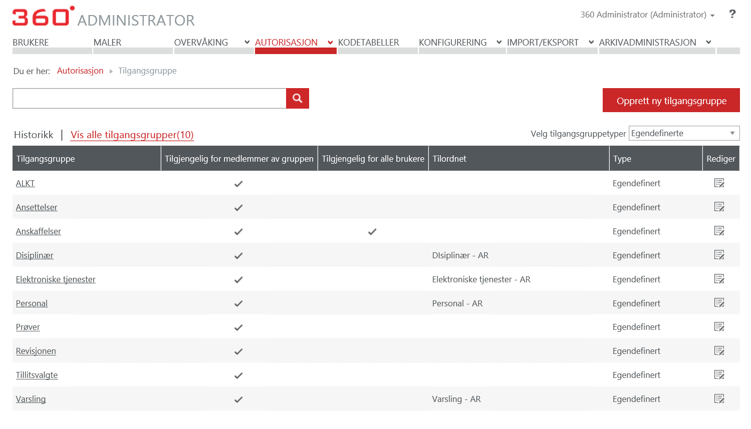
Endringer: Her her det blitt lagt til følgende nye tilgangsgrupper etter at løsningsbeskrivelsen for SP8 ble skrevet:
Elektroniske tjenester
Prøver
Revisjonen
Tillitsvalgte
Varsling

Skjermbilde fra løsningen som viser de tilordnete tilgangsgruppene:
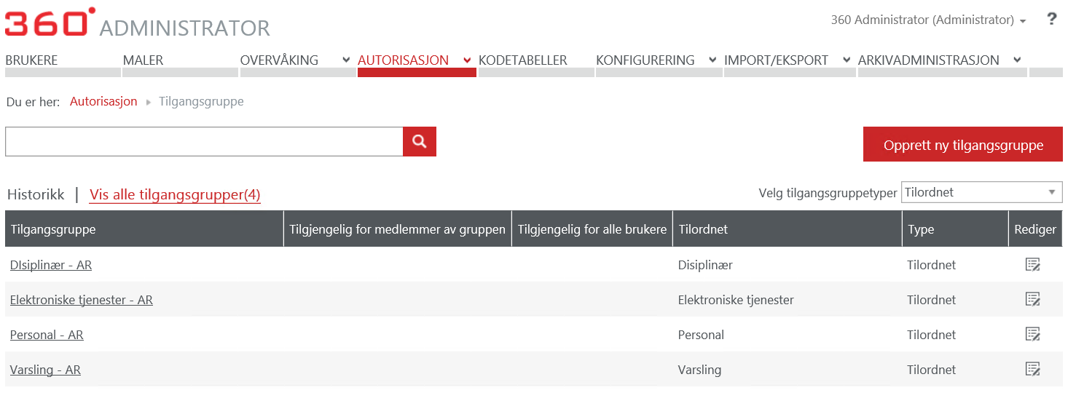

Arv av tilgangsgruppe og tilgangskode
Aktiveres arv av tilgangskode og/eller tilgangsgruppe fra sak til dokument vil alle dokumenter som tilknyttes en sak automatisk arve sakens tilgangsgruppe og/eller tilgangkode.
Tilgangsgruppe og tilgangskode kan overskrives manuelt fra veiviser.

Avklaringspunkter
- Skal tilgangsgruppe arves fra sak til dokument
- Skal tilgangskode arves fra sak til dokument

Marker ønsket valg (Ja/Nei):
Hva | Ja/Nei
Arv av tilgangsgruppe fra sak til dokument | Ja
Arv av tilgangskode fra sak til dokument | Ja

Tilgangskoder
Tilgangskoder og hjemler kan være forskjellig fra kunde til kunde. Vårt standardoppsett er et uttrekk av de mest brukte hjemler og er listet opp i tabellen under. Hvis avvik fra vårt oppsett må tabellen oppdateres.

Avklaringspunkter
- Hvilke tilgangskoder skal være tilgjengelig?
- Hvilke hjemler skal knyttes til hvilke tilgangskoder?

Velg (Ja/Nei) og legg evt inn tilgangskoder/hjemler som mangler:
HTilgangskodea | Ja/Nei - Utløpt | Ja/NeiHjemmel
U – Ugradert | Ja
UO – Unntatt offentlighet | Ja | §§2,3,4,5,8,9,10,11, Offl §13 jfr Fvl §13,16,17,18,19,  23 1-4.ledd, 24 1-2. ledd, 25,26 3.ledd, 28, 28 3.ledd, 29,30,31,32
F – Fortrolig | Nei | § 13,14,15,24 3.ledd
B – Begrenset | Nei | §20 og 21
XX – Midlertidig sperret | Nei
P – Personalsaker | Ja | Offl §13 jfr FVl §13 1.ledd  Offl § 25 1.ledd  Offl § 23 1.ledd
KL - Klientsaker | Nei | §12 og 13

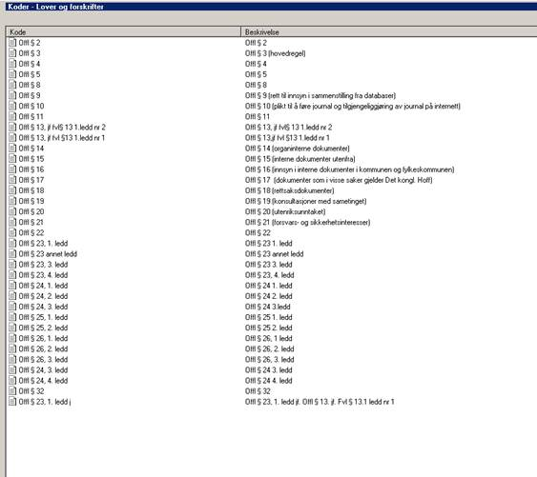

Fra SP9:
Tilgangskoder er nå tilgjengelig i 360° Webadministrator - Kodetabeller – Tilgangskode:
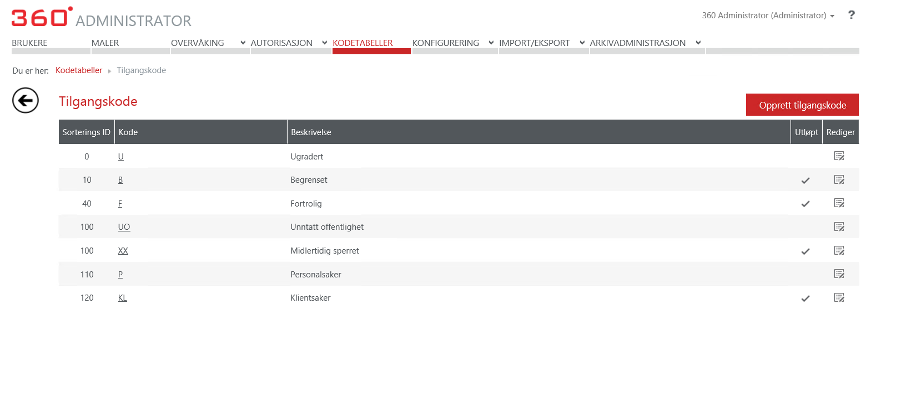
Hjemmel er nå tilgjengelig i 360° Webadministrator - Kodetabeller – Lov:
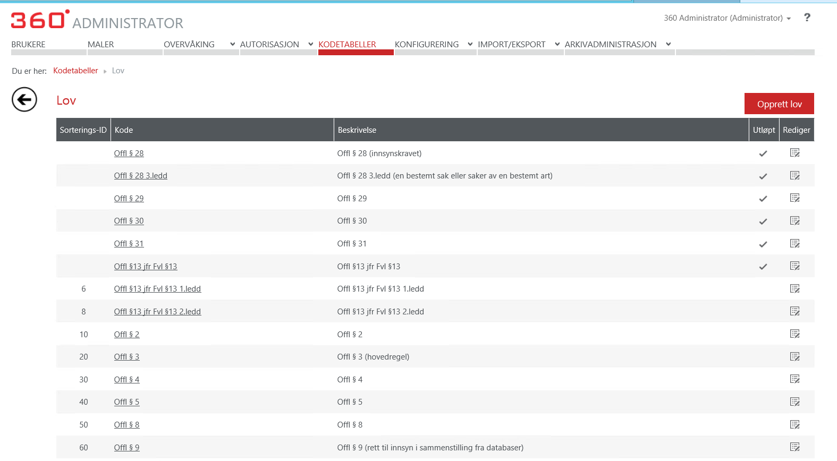
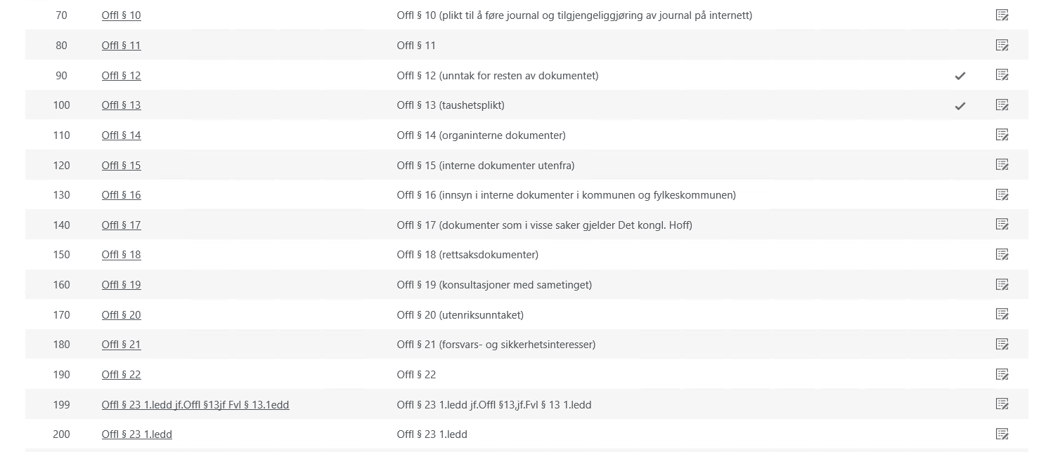
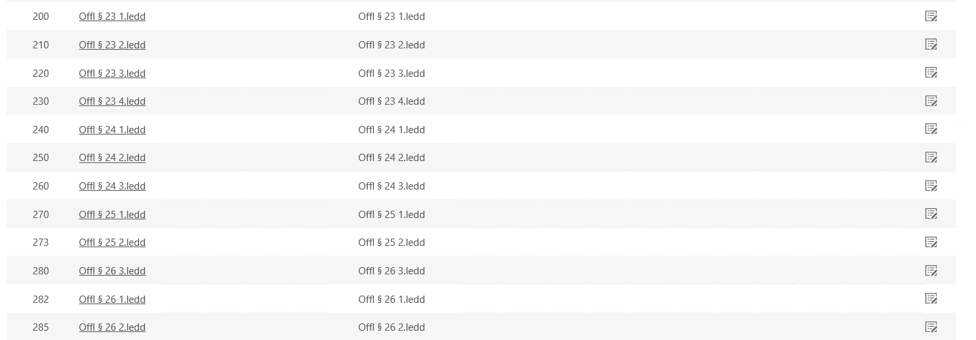

Merk: Her er det noen avvik mellom løsningsbeskrivelsen SP8 og løsningen for SP9 – Som en ser fra skjermbildene har det blitt lagt til noen nye hjemler.

Fordelingsrettigheter
Fra arbeidslistene ”Dokumenter til fordeling” og ”Ubesvarte dokumenter” kan brukere av 360° fordele/omfordele dokumenter til avdelinger og kontaktpersoner.
Fordelingsrettigheter kan settes globalt, per rolle eller per bruker, for eksempel kan brukere med rollen SB kun fordele innen egen enhet, mens brukere med rollen LD kan fordele til hele organisasjonen.

Følgende valg er tilgjengelig for fordeling:
- None: Ingen fordelings/omfordelingsrettigheter
- Xuser: Mulig å fordele dokumenter til seg selv, omfordeling tilbake til avdelingsnivå
- XorgUnit: Mulig å fordele og omfordele dokumenter innen egen organisasjonsenhet.
- OrgUnit: Mulig å fordele og omfordele dokumenter innen egen organisasjonsenhet og alle nivåer under
- Parent: Mulig å fordele og omfordele dokumenter innen egen organisasjonsenhet, alle nivåer under og nivået over
- All: Mulig å fordele dokumenter til hele organisasjonen

Avklaringspunkter
- Hvilke fordelingsrettigheter skal settes globalt?
- Er det avvik fra de globale rettigheter på rolle eller profil nivå?

Kryss av for ønsket valg:
Nivå | None | Xuser | XorgUnit | OrgUnit | Parent
Globalt |  |  | x
Per rolle (roller må spesifiseres)  Leder |  |  |  |  | ALL
Per profil (profiler må spesifiseres)

Fra SP9:
Denne settingen er nå i Webadministrator, under Konfigurering - Instillinger - Distribution permissions

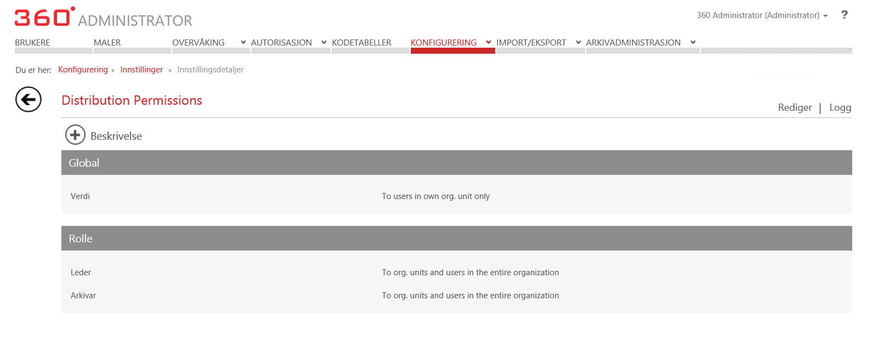

Innhold i arbeidslisten ”Dokumenter til fordeling”
Hvilke dokumenter som skal vises i arbeidslisten ”Dokumenter til fordeling” styres av en setting i 360°°-administrator.
Visning av innhold i listen ”Dokumenter til fordeling” kan settes globalt, per rolle eller per bruker, for eksempel kan brukere med rollen SB kun se ufordelte dokumenter i egen avdeling, mens brukere med rollen LD se ufordelte dokumenter i også underliggende avdelinger.

Listen kan inneholde:
- XorgUnit: Kun dokumenter i egen organisasjonsenhet
- OrgUnit: Dokumenter i egen organisasjonsenhet og alle nivåer under
- Parent: Dokumenter i egen organisasjonsenhet pluss alle nivåer under og nivået over

Avklaringspunkter
- Hva skal være standard visning av innhold i arbeidslisten Dokumenter til fordeling?
- Er det avvik fra den globale visningen på rolle eller profil nivå?

Kryss av for ønsket valg:
Nivå | XorgUnit | OrgUnit | Parent
Globalt | x
Per rolle (rolle må spesifiseres)
Per profil (profiler må spesifiseres)

Fra SP9:
Denne settingen er nå i 360° Webadministrator, under Konfigurering – Instillinger - Distribution level

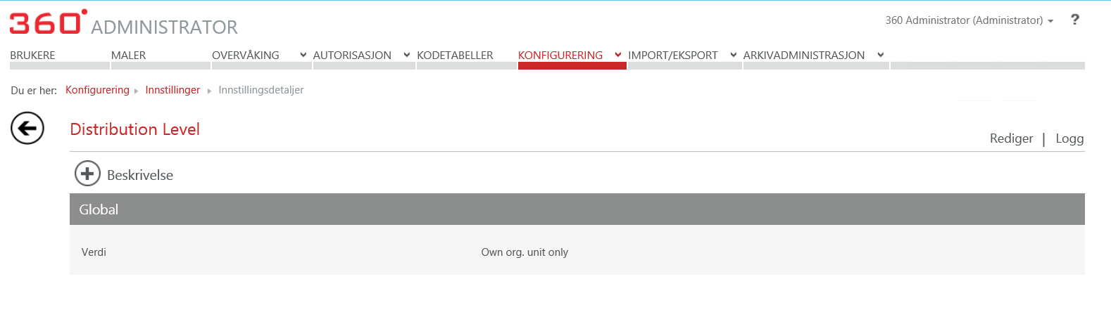

Frist

I arbeidslisten Ubesvarte dokumenter kan dokumenter markeres med en gul bjelle x antall dager før forfallsdato inntreffer. På forfallsdato blir bjellen rød.

I standard blir oppsett bjellen gul 7 dager før forfallsfrist inntreffer, og rød på forfallsdato.

Avklaringspunkter
- Skal forfallsdato markeres med en bjelle i listen ”ubesvarte dokumenter”?
- Hvis ja; hvor mandag dager før skal bjellen vises?

Visning av forfallsdato:
Hva | Antall dager
Skal bjellen markere at forfallsdato nærmer seg?  - Hvis ja; hvor mange dager før? | 7dager

Fra SP9:

Denne settingen er nå i Webadministrator, under Konfigurering - Innstillinger – Overdue Alert Period

Endringer i SP9:

Hva | Antall dager
Skal bjellen markere at forfallsdato nærmer seg?  - Hvis ja; hvor mange dager før? | 14 dager innkommende korrespondanse
Forfallsdato innsynsbegjæringer | 3 dager

Feltet arkivkode i veiviser for arkivsak
For brukere med rollen arkivar er feltet arkivkode obligatorisk ved opprettelse av Noark sak. For brukere med rolle ulik arkivar kan 360°° settes opp til å enten:
- NoArciveCodes: Feltet arkivkode vises ikke i veiviser
- OptionalArchiveCodes: Vise feltet i veiviser, men det er ikke obligatorisk
- MandatoryArchiveCodes: Vise feltet i veiviser, og feltet er obligatorisk (dvs man kan
ikke opprette ny sak uten å velge arkivkode).

Merk! For at arkivar skal kunne endre status på arkivsak til A – Avsluttet må det være registrert arkivkode på saken.

Avklaringspunkter
- Skal brukere med rolle ulik arkiver registrere arkivkode?
- Skal feltet for arkivkode være obligatorisk for brukere med rolle ulik arkivar?

Kryss av for ønsket valg:
NoArchiveCodes | OptionalArchiveCodes | MandatoryArchiveCodes
 | x

Fra SP9:
Denne settingen er nå tilgjengelig i 360° Webadministrator - Konfigurering – Innstillinger – Show classification code

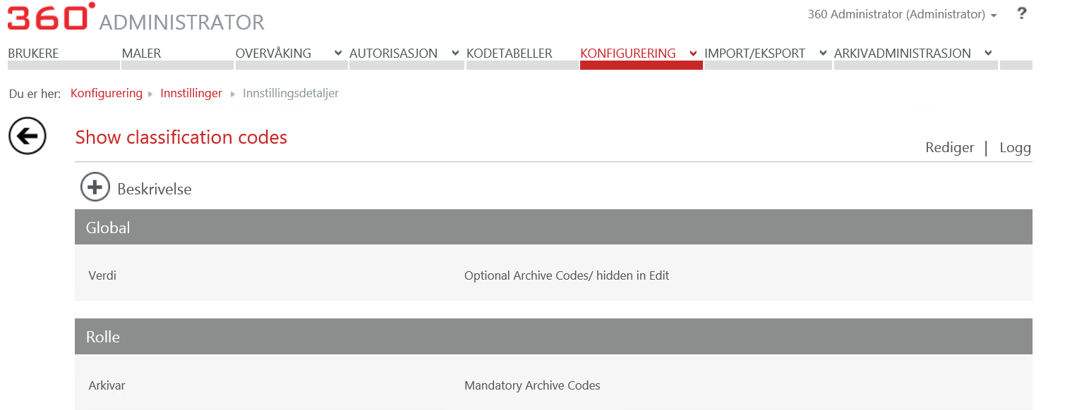

Status på dokumenter
Ved ekspedering av dokumenter endres status og dokumentet vises ikke lenger i ansvarlig persons arbeidsliste ”Dokumenter under arbeid”. Ved ekspedering kan dokumenter enten få status F (Ferdig fra saksbehandler/leder) eller J (Journalført). Dokumenter med status F vises i arbeidslisten ”Dokumenter ferdig fra saksbehandler” for rollen arkivar. Arkivet må da endre status til J – Journalført.

Når saksbehandler/leder arkiverer innkommende dokumenter/e-poster kan dokumentene enten få status S (Registrert ferdig av saksbehandler) eller J (Journalført). Dokumenter med status S vises i arbeidslisten ”Dokumenter ferdig fra saksbehandler” for rollen arkivar. Arkivet må da endre status til J – Journalført.

Avklaringspunkter
- Skal utgående dokumenter ved ekspedering få status F eller J?
- Skal interne notater som ekspederes få status F eller J?
- Skal innkommende dokumenter som arkiveres få status S eller J?

Fyll inn ønsket status:
Hva | Status
Status ved ekspedering av utgående dokumenter | F
Status ved ekspedering av interne notater | J
Status ved arkivering av innkommende dokumenter | S

Fra SP9:
Status ved ekspedering av utgående dokumenter og status ved ekspedering av interne notater vises i 360Admin i kodetabellen Journal document type.

Status ved arkivering av innkommende dokumenter håndteres av business logic/standard.

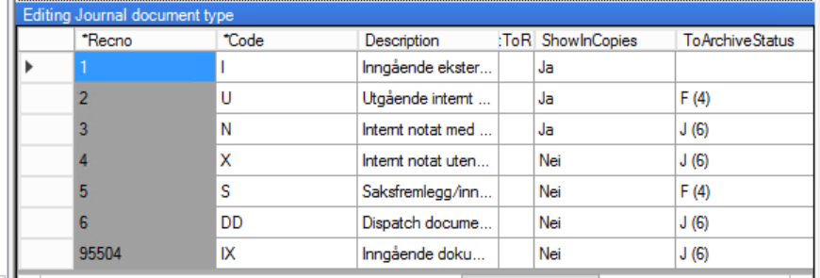

Opprette arkivsaker
Fra rettighetsmatrisen i 360° kan det spesifiseres at kun brukere med gitte roller (for eksempel Arkivar) skal kunne opprette nye arkivsaker

Standard oppsett i 360°° er at alle brukere av systemet kan opprette nye arkivsaker

Avklaringspunkt:
- Hvem skal kunne opprette nye arkivsaker

Fyll inn ønsket rollen i tabellen under. Skal alle kunne nye arkivsaker skriv ”Alle”.
Hva | Rolle
Hvem skal kunne opprette nye arkivsaker | Alle

Når SB/LD oppretter saker skal disse ha status R. Saker som avsluttes av SB/LD skal være AS

Fra SP9:
360admin – access control – access rules – case – sak

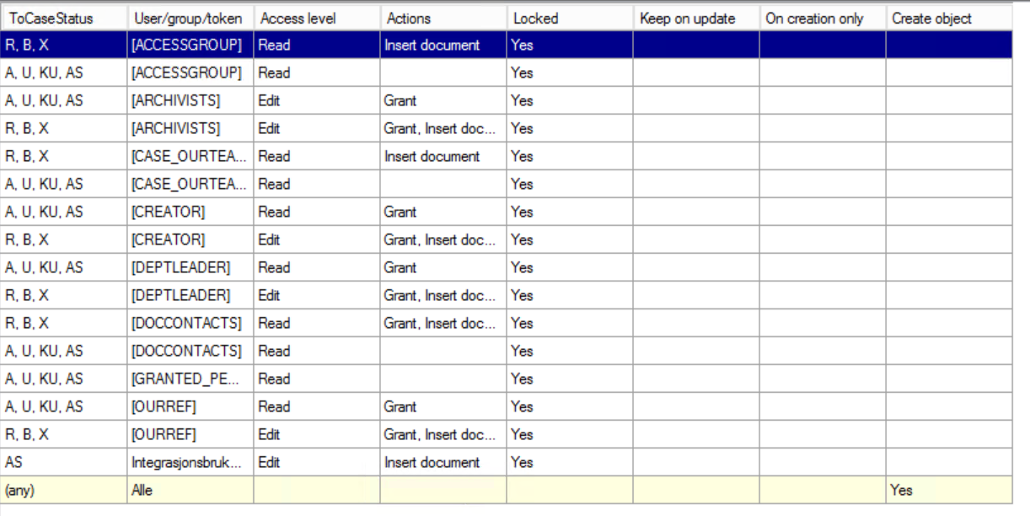

Ny konfigurering for Håndbok i SP9:
Hva | Rolle
Hvem skal kunne opprette nye Håndbok | Arkiv/leder

Opprette virksomheter og kontaktpersoner
Fra rettighetsmatrisen i 360° kan det spesifiseres at kun brukere med gitte roller (for eksempel Arkivar eller Administrator) skal kunne opprette og redigere Virksomheter og Kontaktpersoner. Det er også mulig å styre hvem som skal kunne opprette kontakter av typen ”Intern” (altså kontakter i ”egen linje”).

Standard oppsett i 360°° er at alle brukere av systemet kan opprette nye kontakter av typen virksomhet og kontaktperson.

Avklaringspunkt:
- Hvem skal kunne opprette/redigere interne Virksomheter
- Hvem skal kunne opprette/redigere eksterne Virksomheter
- Hvem skal kunne opprette/redigere interne kontaktpersoner
- Hvem skal kunne opprette/redigere eksterne kontaktpersoner

Fyll inn ønsket rollen for opprette og redigere i tabellen under. Skal alle kunne opprette virksomheter og kontaktpersoner skriv ”Alle”.
Hva | Opprette | Redigere
Interne virksomheter | AR/Admin | AR/Admin
Eksterne virksomheter | AR/Admin | AR/Admin
Interne kontaktpersoner | AR/Admin | AR/Admin
Eksterne kontaktpersoner | AR/Admin | AR/Admin
Privatperson | AR/ADM og Gunnhild | AR/ADM og Gunnhild

Fra SP9:

Hva | Opprette | Redigere
Interne virksomheter | AR/Admin | AR/Admin
Eksterne virksomheter | AR/Admin | AR/Admin
Interne kontaktpersoner | AR/Admin | AR/Admin
Eksterne kontaktpersoner | AR/Admin | AR/Admin
Privatperson | AR/ADM og Sissel | AR/ADM og Sissel

Maler
Med 360° kommer det fire standardmaler; brev, brev til flere, notat og referat. Malene kommer med standard oppsett og flettefelter, men logo kan endres etter kundens ønske.

Merk! Skal det gjøres endringer i oppsett i standardmaler utover endring av logo vil dette håndteres utenom denne gjennomgangen.

Avklaringspunkt:
- Hvilke standardmaler skal være tilgjengelig?
- Skal logo registreres i malen?

Hva
Skal alle maler være tilgjengelig
Skal logoen i malen endres | Eget møte

PDF signering
Følgende innstillinger er satt i oppsett av PDF signering.

Setting | Verdi
Global – pdfsigning – certificateFilePAth | C:\Sert\cert_NAE\Bypass_Cert_NAE.pfx
Global – pdfsigning – certificatepassword | *************************
Global – pdfsigning – StampInfo | Signert
Global – pdfsigning – StamLocatiom | top;right
Global – pdfsigning – StampLogoLocation | c:\Sert\cert_NAE\digitally_signed_33x45.jpg
Global – pdfsigning – StampPageNumber | First
Global – Journalweb – Signing required for dispatch | Yes

Skrivebordsadministrasjon
Arbeidsflaten i 360° kan tilpasses ved å sette opp skrivebord med arbeidslister. Det kan opprettes flere globale skrivebord, for eksempel for ulike roller. Brukerne kan da selv bestemme hvilke skrivebord som skal være standard.
Merk! Den enkelte bruker av 360° kan også opprette sine egne private skrivbord.

Under er en liste over arbeidslister som ofte settes opp på skrivebord.
(for fullstendig oversikt se ”Oversikt over webdelene du kan bruke på skrivebordet” i 360°-hjelp)

Mine åpne saker | Viser dine saker som ikke er avsluttet. Snarvei til denne arbeidslisten finnes også på hurtigvelgeren for sak.
Dokumenter til fordeling | Gir ledere oversikt over dokumenter som er mottatt innenfor egen avdeling som ikke er fordelt til saksbehandler.  Snarvei til denne arbeidslisten finnes også på hurtigvelgeren for dokument.
Dokumenter under arbeid | Viser dine egenproduserte dokumenter uansett status innen dokumentet sendes til arkiv.  Snarvei til denne arbeidslisten finnes også på hurtigvelgeren for dokument.
Ubesvarte dokumenter | Viser alle dokumenter som er mottatt, men som fortsatt ikke avskrevet eller besvart.  Du kan besvare, avskrive og omfordele dokumenter direkte fra denne arbeidslisten.  Snarvei til denne arbeidslisten finnes også på hurtigvelgeren for dokument.
Min status | Denne arbeidslisten lister opp antall element i andre arbeidslister for saksbehandling.  Dette gir deg en rask oversikt over status på dine dokumenter. Fra listen har du direkte tilgang til de relaterte arbeidslistene.
Mine oppgaver/frister | Denne webdelen viser dine oppgaver i arbeidsflyt og frister.  Snarvei til denne arbeidslisten finnes også på hurtigvelgeren for Aktivitet.

Avklaringspunkt:
- Skal standard skrivebord endres?
  - Hvilke webparts skal vises
- Skal det opprettes flere globale skrivbord
  - Hvilke webparts skal benyttes?

Fyll inn tabellen under med oppsett av skrivebord:
Navn på skrivebord | Webparts
Nye skrivebord som følger SP8 lagt inn | Innkommende, Under arbeid og Snarveier og delte elementer

Fra SP:

Følgende endringer til standard er konfigurert iht workshop 16.10.2017:

- Custom venstremeny og skrivebord for SP9 er lagt inn
- Arkivars arbeidsflate
  - Kvalitetssikring av saker/dokumenter er endret til Masseoppdatering av saker/dokumenter
  - Ekspeder – fjern ekspederingsliste
- Saksbehandlers arbeidsflate
  - «Mine innsynsbegjæringer» (webdel) legges inn under «Ubesvarte dokumenter»
  - «Mine åpne saker» legges nederst i oversikten, før «Mine åpne saks-/prosjektprosesser».
  - «Igangsatte ekspederinger» (webdel) legges inn under «Mine dokumenter som ikke er ferdigstilt»
- Leders arbeidsflate
  - Legge til innsynsbegjæringssaker

Saksbehandlers arbeidsflate:
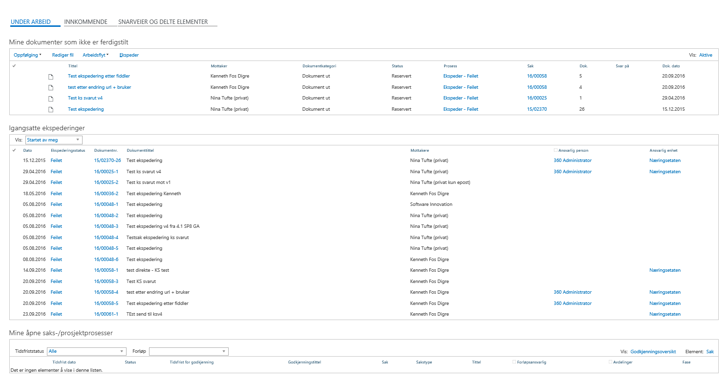
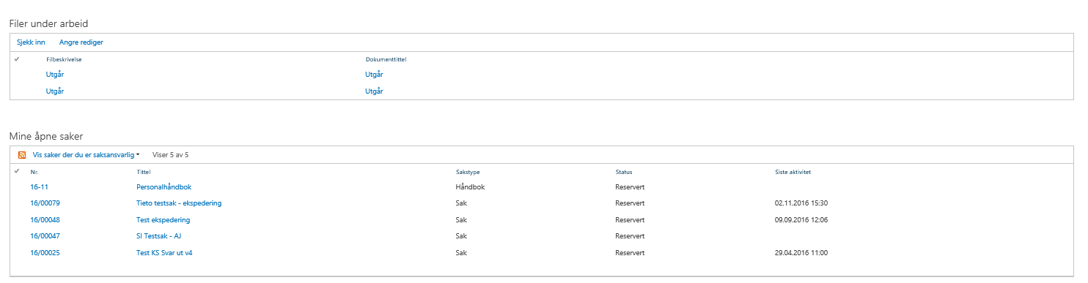

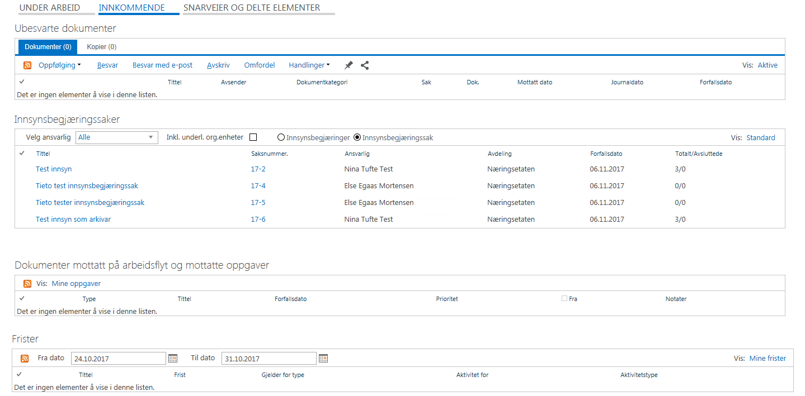
Arkivars arbeidsflate:

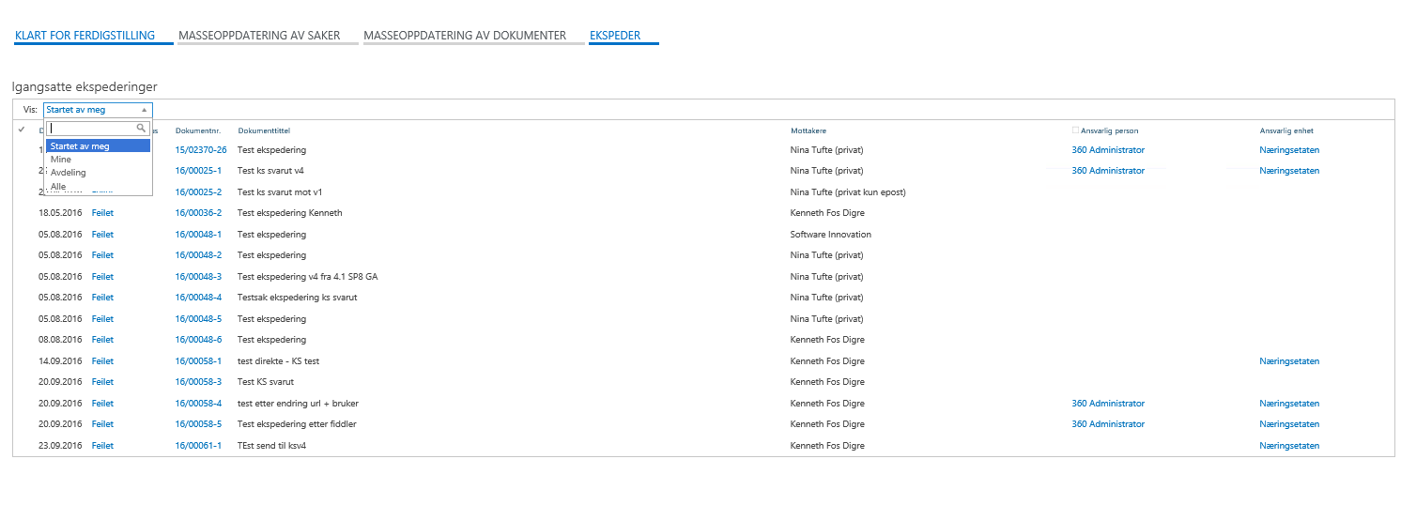
Leders arbeidsflate:
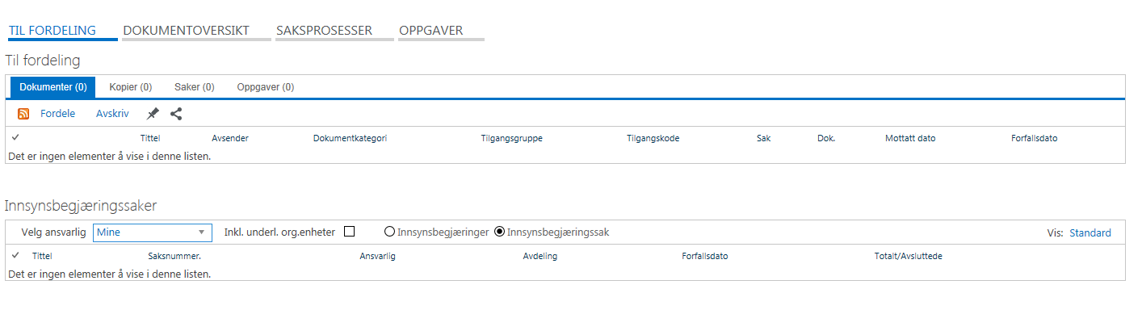

Ved opprettelse av nytt dokument fra 360

Avklaringspunkt:
- Skal bruker kunne velge saksdokument, mal og importer fil eller skal begge mulighetene vises?

Marker ønsket valg (Ja/Nei):
Hva | Ja/Nei
Skal kun valget Velg mal og importer fil vises for SB/LD? | Ja
Skal kun valget Nytt saksdokument vises for SB/LD? | Nei
Skal begge valgene vises for SB/LD? | Nei

Fra SP9:
Malvelger autoekspander = av
Setting: Global data – Journalweb – Expand all folders in the template wizard = No

Offentlig tittel
Skal det være mulig å kunne legge inn offentlig tittel i ett eller 2 felt
Ja, det ønskes.
Setting | Journalwb: Show public title = Satt til Manual handling…

Fra SP9:
Ingen endring

Ugraderte documenter I en gradert sak
Skal det være lov å ha ugraderte documenter I en gradert sak?
Ja, det ønskes
Setting | Journalwb: EnableClassifiedAccessCodeRuleForDoc = No

Fra SP9:
Ingen endring

Skal gruppe Public (Alle) være et mulig valg i graderte saker/dokumenter?
Skal det være mulig, når saken er gradert, å kunne registrere gruppe Public (Alle) som intern skjerming?
Dvs hvis settingen settes på og saken er unttatt vil det ikke være mulig å registrere gruppe Alle (Public) på saken, feltet gruppe settes tom og bruker MÅ velge en annen gruppe.
Ja, det ønskes
Setting | Journalwb: EnableConnbtwnAccessCodeAccessGroup = Yes

Fra SP9:
Global data – Journalweb – EnableConnbtwnAccessCodeAccessGroup = True

Når bruker arkiverer mail fra Outlook
Man kan velge om bruker alltid skal få opp veiviser eller ikke ved arkivering av mail. Hvis dette ikke er satt vil mailen lagres uten kvalitetssjekk.
Parametersetting:
360 Administrator Snap In360 Code table editor →Document archive→ForceRegistrationFrom ExternalSystem

Marker ønsket valg (Ja/Nei):
Hva | Ja/Nei
Skal SB/LD være nødt til å kvalitets-sjekke mail før lagring til 360? | Ja

Fra SP9:
Ingen endring

Dokumenttyper tilgjengelig fra Outlook
Når bruker lagrer e-post, skal det være mulig å lagre både eksterne og interne e-poster til 360? Skal man kunne arkivere e-poster/Inngående fra eksterne uten oppfølging?

Avklaringspunkt
- Skal man skille på hva som blir registrert e-post eller ikke?
- Skal det være mulig for SB/LD å lagre ekstern e-post i 360?
- Hvilket navn skal de evt ha?

Marker ønsket valg (Ja/Nei):
Hva | Ja/Nei
Inngående dokument | Nei
Utgående dokument | Nei
E-post inn | Ja
E-post ut | Ja
Aktivere IX | Nei

Avklaringspunkt
- Skal det være mulig å lagre intern e-post i 360? Skal det skilles på hva som blir registrert som e-post eller ikke?
- Hvilket navn skal de evt ha?

Marker ønsket valg (Ja/Nei):
Hva | Ja/Nei
Skal det være mulig å lagre e-poster som interne notater med oppfølging (N-notat)?
Skal det være mulig å lagre e-poster som interne notater uten oppfølging (X-notat)?
Internt notat m/oppfølging
Internt notat u/oppfølging
Intern e-post m/oppfølging?
Intern e-post (u/oppfølging)? | Ja

Fra SP9:
Ingen endring

Tilleggsmoduler

Ekspederingsmodul
Kanaler: E-post, Utskridt og SvarUt.

Document dispatch channel –

Ekspedering web

Virksomhetssertifikat
Skal settes inn i øverst på 1.side til venstre

Endring SP9:
Global data – pdfsigning – stampLocation = top;right

Styrende dokumenter 360° Styrende dokumenter / 360° Policy Dokuments

Alle virksomheter har behov for håndtering av dokumenter som beskriver prosesser, rutiner og styringsmekanismer. Det kan være retnings-linjer, brukermanualer, rutinebeskrivelser og andre strategiske dokumenter. 360° sørger for en effektiv og sikker håndtering av slike styrende dokumenter.
Løsningen har relevant funksjonalitet for de som har ansvar for rutiner og utarbeider dokumentene, men legger også til rette for en enkel publisering av dokumentene i organisasjonen, for eksempel via Intranettet. Funksjoner for revisjons-håndtering av dokumenter samt en utfyllende logg, gir full sporbarhet og endringshistorikk. Samtidig vil det fleksible rettighetssystemet sikre at brukerne alltid får presentert gyldig og aktualisert versjon av dokumentene.
Dokumenter som prosedyrer, håndbøker og rutinebeskrivelser er typiske “levende dokumenter” som bør være enkelt tilgjengelige. Prosedyrer må også oppdateres og vedlikeholdes kontinuerlig og det er derfor viktig at gjeldende versjoner er publisert, at historikken er ivaretatt - og at de ansvarlige kan arbeide med nye utgaver samtidig.
I 360° kan dokumentene organiseres på en måte som tydeliggjør hvem som har ansvar for vedlikehold og revidering slik at disse varsles og har full oversikt over gyldighetsperioder, historikk og offisielle versjoner.

Endringshåndtering via revisjons- og versjonshåndtering
Når et dokument skal revideres og en ny utgave utarbeides, kan dette arbeidet påbegynnes med utgangspunkt i en tidligere utgave av dokumentet. Revideringsarbeidet kan pågå uten at dette påvirker den siste gjeldende versjonen av dokumentet som presenteres for brukerne. Når det nye reviderte dokumentet er ferdigstilt og godkjent, vil det automatisk bli publisert og presentert som den nye gjeldende utgaven.

Enhetlige dokumenter via predefinerte maler
Ved hjelp av predefinerte dokumentmaler kan enhetlige og strukturerte dokumenter utarbeides. Med 360°s verktøy for opprettelse av maler kan felter i 360° kobles til felter og bokmerker (content controls) i word-malen. På denne måten kan for eksempel dokumentnummer og revisjonsnummer, gyldighetsdato og ansvarlig person flettes inn i dokumentet fra 360°. De predefinerte malene gjør at virksomhetens strategiske dokumenter får et enhetlig utseende og en etablert struktur.

Elektronisk arbeidsflyt for kommentering og godkjenning
360° har funksjonalitet for å sende dokumenter på arbeidsflyt for kommentering og godkjenning. Dette gjør det enkelt å samarbeide om dokumenter, men øker også sporbarheten i systemet da det logges tidspunkt og navn slik at det i ettertid er mulig å se hvem som har godkjent utgaven og når det skjedde.

360° sikrer sporbarhet
I 360° finnes alle historiske utgaver av dokumentene lagret i arkivet. Underveis i arbeidet med en ny revisjon vil forfatteren også kunne lagre arbeidsversjoner for eventuelt å gå tilbake til en tidligere versjon om nødvendig. Også endringer i metadata, rettigheter etc tas vare på i 360°s logg. Slik sikres sporbarhet og kontroll.

I 360° kan samme dokument lagres i forskjellige filformater
360° håndterer også ulike “varianter” av samme dokument, det vil si at en versjon av en fil kan være lagret i flere filformater. Slik kan for eksempelen prosedyrer utarbeides i Word-format samtidig som det er en PDF eller HTML- utgave av filen som er den offisielle versjonen som presenteres for brukerne.
360°s funksjonalitet for revisjonshåndtering sikrer at konsumentene av dokumentene til enhver tid ser den gjeldende utgaven av et dokument. En link til et dokument vil alltid peke på siste gjeldende versjon.

Enkelt å publisere styrende dokumenter lagret i 360°
For presentasjon av styrende dokumenter tilbyr 360° flere muligheter:
- Linke fra Intranett-lister eller artikler via URL’er til dokumenter eller “mapper” i 360°
- Bruke 360° SharePoint web parts eller 360°s støtte for Atom/RSS feeds

Linkene vil alltid peke til siste gyldige utgave av dokumentet. Dette innebærer at det ikke er nødvendig å oppdatere disse lenkene når en ny utgave lanseres. Det er heller ikke nødvendig å kopiere dokumenter fra ett sted til et annet, noe som reduserer feilkilder.

Policy documents Et “beste-praksis” oppsett
Med 360° Policy Documents leveres et beste-praksis oppsett for håndtering av QA-dokumenter, prosedyrer og håndbøker. Dette består av:
- En sakstype for ”håndbøker/manualer” er etablert slik at styringsdokumenter som inngår i håndbøker kan knyttes til en sak av type ”håndbøker/manualer”. Denne er konfigurert med aktuelle egenskaper og kan benyttes for å kunne presentere håndbøker med kapitler på en hierarkisk måte
- En egen predefinert dokumentprofil med aktuelle egenskaper som revisjonsperiode, dato for neste planlagte revisjon, utløpsdato etc
- Web service for uttrekk av informasjon, samt eksempel sider (ASP. Net) for presentasjon av håndbøker og prosedyrer lagret i 360° på en hierarkisk måte, for eksempel i et intranett

Konfigurering

Lagt til token "Workflow attachment actors" på dokumentarkiv Styrende dokumenter – rettighet: read, actions: view file

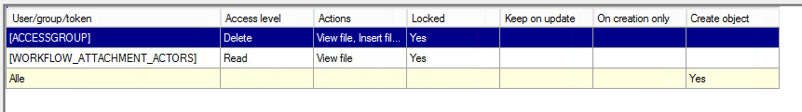

Endring SP9:
Lagt inn en ny tilgangsgruppe: Opprette Håndbok. Medlemmer av denne gruppen kan ikke benytte denne ved opprettelse av saker og dokumenter (skjult i løsning), men gruppen benyttes for å styre hvilke roller som har mulighet for å opprette sak av denne typen. Rollene Leder og Arkivar har tilgang.

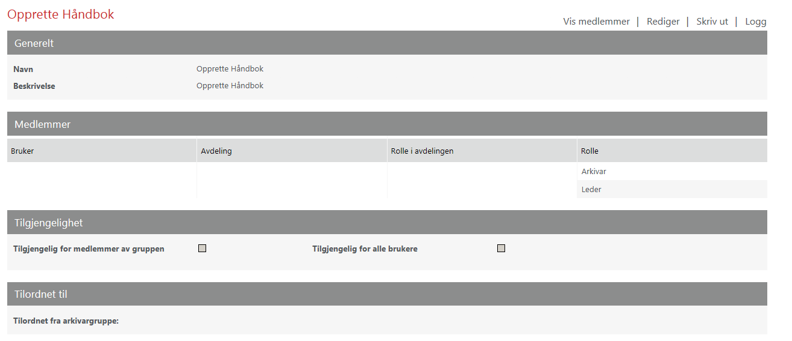

Rettighetsmatrisen er oppdatert slik at opprette sak/create object er begrenset til denne gruppen:

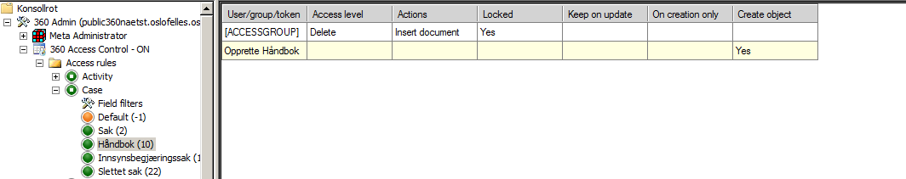

Innsynsbegjæring

Innledning
Nedenfor beskrives anbefalt oppsett / konfigurering av modulen 360° Innsynsbegjæring.

Funksjonell beskrivelse

Innsynsbegjæringer kan importeres automatisk til 360° fra offentlig journal (OEP eller 360° OpenGov Public Journal) via mottatt order.xml mottatt via epost. Det opprettes da en sak pr. dokument det søkes innsyn i. Når beslutning er gjort og svarbrev er ekspedert, lukkes saken og tilhørende aktiviteter samtidig.

Alternativt kan innsynsbegjæring også opprettes manuelt i 360°.
Alle innsynsbegjæringer som sendes fra Offentlig journal blir automatisk opprettet som en innsynsbegjæringssak i 360°, og det opprettes samtidig en innsynsbegjæringsaktivitet knyttet til denne saken. Begjæringsskjemaet sendes til en e-post adresse på stedet hvor 360°-e-postskanneren automatisk mottar og oppretter en ny innsynsbegjæring i 360°. Når beslutning er gjort og svarbrev er ekspedert, lukkes saken og tilhørende aktiviteter samtidig.
E-postadresser for mottak av innsynsbegjæringer er:
xxxinnsyn@yyy.kommune.no

Eksempel på en innsynsbegjæringssak:
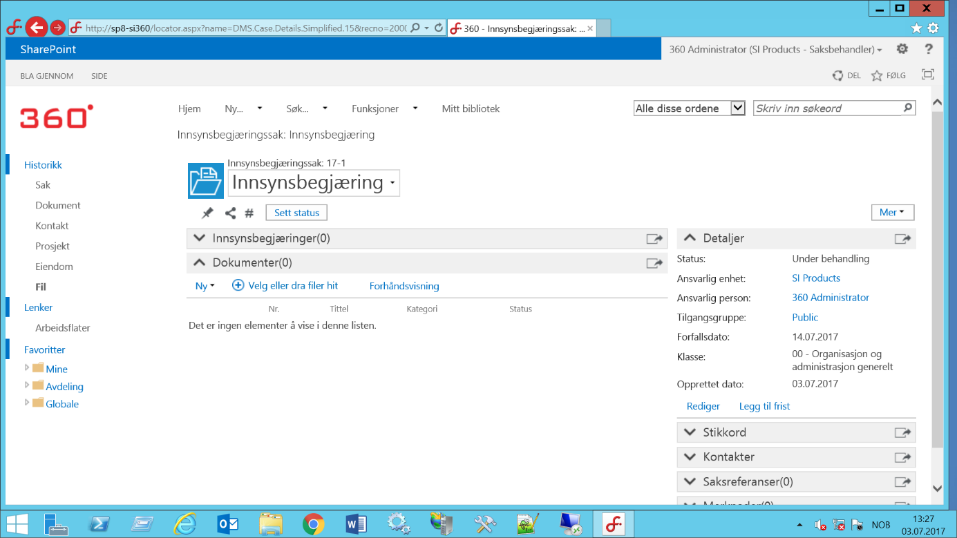
Saksloggen viser om innsynsbegjæringen er kommet inn fra Offentlig journal (opprettet av integrasjonsbruker) eller opprettet manuelt.

Det opprettes også en aktivitet-type Innsynsbegjæring på saken. Aktiviteten er også knyttet til dokumentet det søkes innsyn i. Aktiviteten oppdateres og avsluttes når man jobber i saksbildet som vist ovenfor.

Anbefalt løsning er at det opprettes en innsynsbegjæringssak per dokument det begjæres innsyn i. (Det er også mulig å konfigurere løsningen slik at det opprettes en felles sak når bestiller ber om innsyn i flere dokumenter samtidig, men dette blir mer komplisert å håndtere for brukerne).
Prosessen under illustrerer innsynsbegjæringsprosessen både for automatiske genererte begjæringer via offentlig journal og manuelt opprettede innsynsbegjæringssaker.

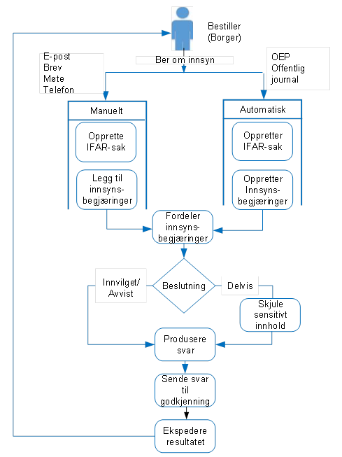
Roller og oppgaver i prosessen med å behandle innsynsbegjæringer:
Rolle | Kommentar
Bestiller (Borger) | Ber om innsyn i en eller flere dokumentfiler i din virksomhets postjournaler.  •Hvis innsynsbegjæringen er gjort fra din virksomhets offentlige journalsystemer, for eksempel fra OEP eller Public 360° Public journal cloud application, blir IFAR-saken automatisk opprettet.
Alle | •Hvis innsynsbegjæringen mottas via en annen kanal enn virksomhetens offentlige journalsystem, for eksempel mottatt i et personlig møte, via telefon, brev eller e-post, må IFAR-saken opprettes manuelt.
Leder og Arkivar | • Ser på innkommende IFAR-saker  • Fordeler IFAR-saker uten ansvarlig til Saksbehandler.  • Følger opp behandlingen av innsynsbegjæringen.  •Viser rapporter
Saksbehandler | •Åpner IFAR-saken  •Gjennomgår filene  •Kontrollerer eventuelle beslutninger  •Foretar beslutning  •Sender svaret til godkjenning  •Besvare og ekspederer de forespurte filene til bestilleren.

Alle innsynsbegjæringer (sak og aktivitet) vil bli opprettet på avdelingen Administrasjonen.

Det er satt inn en webdel ‘Innsynsbegjæringssaker’ på skrivebordet Innkommende til saksbehandler som viser Mine, Avdelingens eller Alle innsynsbegjæringer:

Tidsfristen reflekteres i feltet forfallsdato. Se konfigurasjonsdel av dette kapitlet for å se antall dager satt.

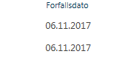

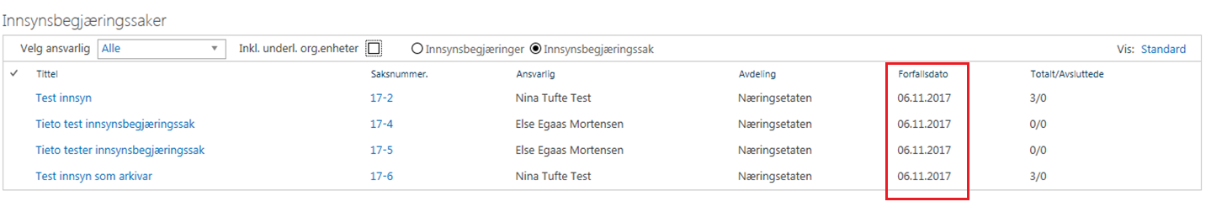

Alternativ visning, visning av innsynsaktiviteter:

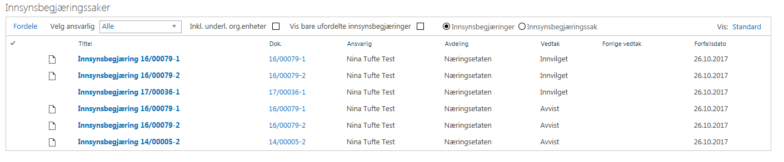

I tillegg er det besluttet at forløp Innsynsbegjæringer benyttes for å synliggjøre saksbehandlingsfristen med fargekoder. Webdelen Mine åpne saks-/prosjektprosesser er derfor lagt inn på skrivebordet Under Arbeid for saksbehandler.

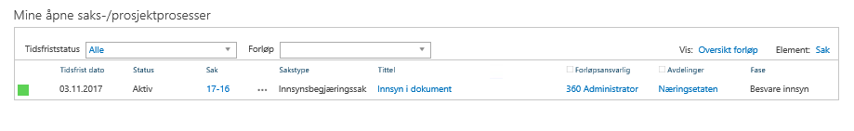

Fargekoden blir gul når det er to dager igjen av fristen, og rød når fristen har utløpt.

NB: For at saken automatisk skal avsluttes ved ekspedert svarbrev, må dette forløpet avsluttes før saksbehandler ekspederer svarbrevet. Dette gjøres på enklest måte ved å «lukke aktiv fase».

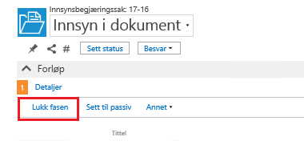

Manuell opprettelse av en innsynsbegjæringssak
Manuell registrering benyttes hvis begjæringen mottas via en annen kanal enn virksomhetens offentlige journalsystem, f.eks hvis begjæringen mottas via telefon eller brev. Når du oppretter innsynsbegjæringer manuelt opprettes en sak hvor du legger inn innsynsbegjæringen, på lik linje som når saken genereres automatisk. Se hjelpesedler i 360°.
Registrere en innsynsbegjæringssak

Gjør et av følgende:
- For å opprette en tom innsynsbegjæringssak, klikk på menyknappen Ny og deretter Innsynsbegjæring.

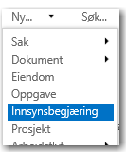

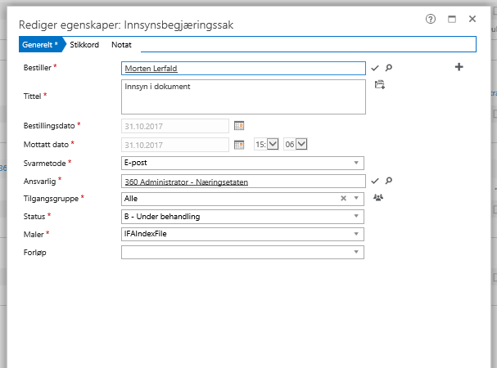

- For å opprette en innsynsbegjæring for alle dokumentfilene i en bestemt sak, åpne saken og velg Opprett innsynsbegjæring i saksdokumentene fra sakens kontekstmeny.
- Alle dokumentene legges inn i listen med man kan fjerne enkeltdokumenter ved behov.

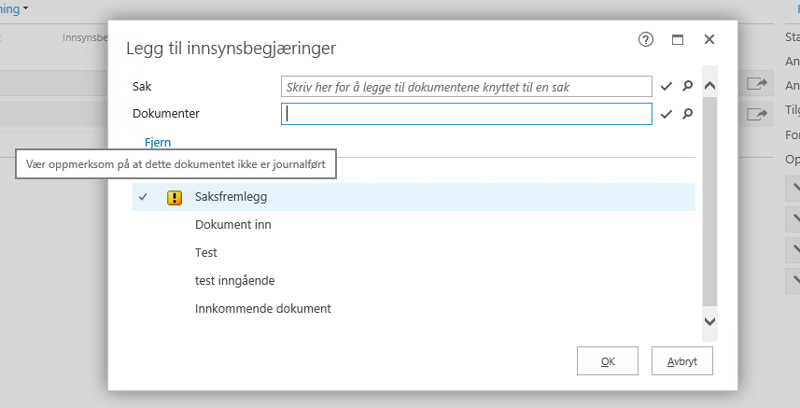
NB: Merk at bruker varsles om dokumenter som ikke er ferdigstilte/journalførte.
Merk også at man kan søke opp dokument fra denne dialogen.

- En enklere måte å opprette innsynsbegjæringer pr. dokument på er å åpne dokumentet og velg Opprett innsynsbegjæring på dokumentfilen(e) fra dokumentets kontekstmeny.

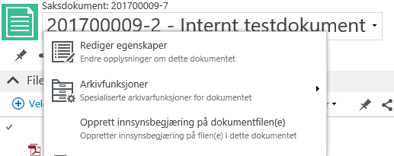

Når veiviseren «Innsynsbegjæringssak» åpnes, fyller du inn alle obligatoriske felter (*).

Klikk på fullfør for å fullføre registreringen av innsynsbegjæringen.
Dokument med filer tilknyttes automatisk:

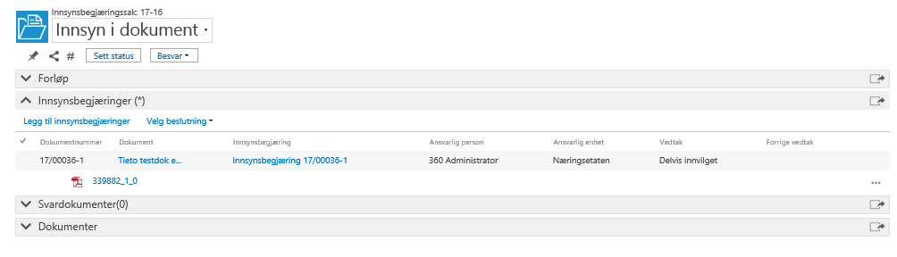

Uavhengig av hvilken fremgangsmåte benyttet tidligere, kan man registrere ytterligere innsynsbegjæringer via knappen «Legg til innsynsbegjæring».

Nå kan du begynne å legge til de forespurte dokumentfilene.
Legg til de forespurte dokumentfilene
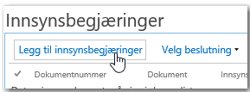
I listen Innsynsbegjæringer, klikk Legg til innsynsbegjæringer. Hvis du opprettet innsynsbegjæringen fra en sak eller et dokument, vil begjæringer for filene i den aktuelle saken eller dokumentet allerede være lagt til.

Når dialogboksen «Legg til innsynsbegjæringer» åpnes, søker du etter dokumentene som det har blitt begjært innsyn i. Gjør et av følgende:

- For å inkludere alle dokumentene i en bestemt sak, bruk feltet Sak. Hvis du raskt vil finne saken, skriv inn de første tegnene i sakens tittel eller nummer og trykk ENTER.

- For å inkludere et bestemt dokument, bruk feltet Dokumenter. Hvis du raskt vil finne dokumentet, skriv inn de første tegnene i dokumentets tittel eller nummer og trykk ENTER.
  - Gjenta for å legge til flere saker eller dokumenter (NB: Det er anbefalt å benytte en sak pr. dokument det søkes om innsyn i likt som for automatisk opprettede).

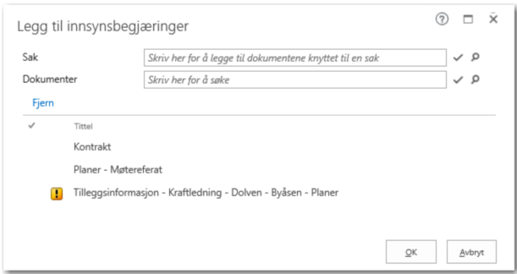

Behandle innsyn

For å behandle ett innsyn tar man utgangspunkt i Innsynbegjæringssaken – det er her man utfører arbeide med innsynene. Det anbefales at det opprettes en innsynsbegjæringssak pr. dokument.

Behandle innsynsbegjæringen ut ifra dokumentenes innhold. Kolonnen Forrige vedtak viser hva utfallet ble sist gang en innsynsbegjæring ble behandlet på dokumentet:
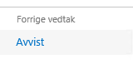

1) Marker dokumentet i listen Innsynsbegjæringer. Klikk på Alle eller utvalgte avhengig av valg.

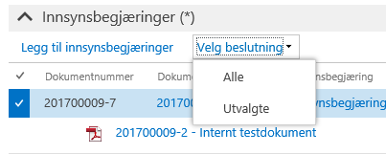

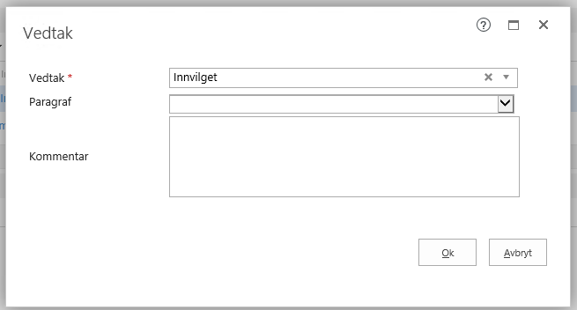

2) Ved delvis innvilget kan man benytte FileViewer for å sladde dokumentet.

Klikk på innsynsbegjæringen for å navigere til visningen av filen:

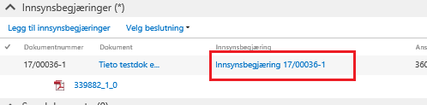

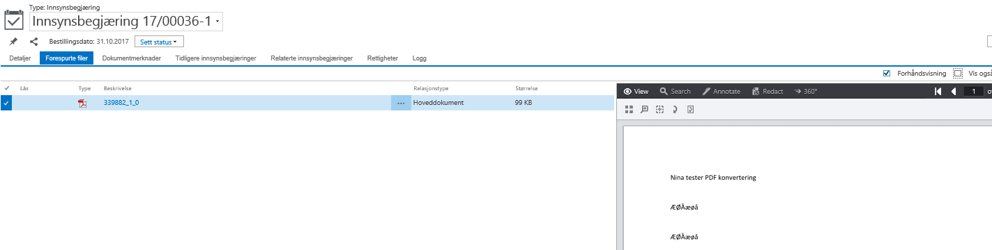

I FileViewer, klikk på valget Redact.

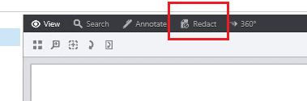

Klikk på ikonet for sladding

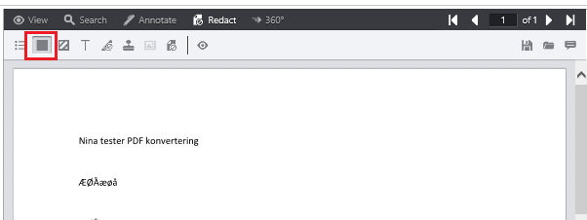

Bruk musepekeren for å dra et sort rektangel over tekst som skal sladdes

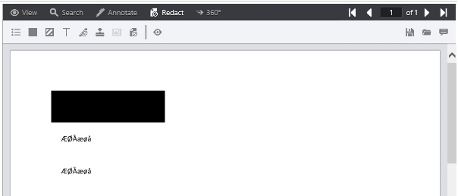

Klikk på knappen 360° for å lagre tilbake som offentlig variant av filen.

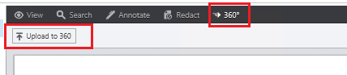

En kvittering bekrefter at filen ble lastet opp.

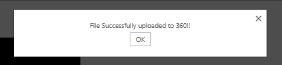

2) Klikk på Besvar – Produser svar/Produser og ekspeder svar.

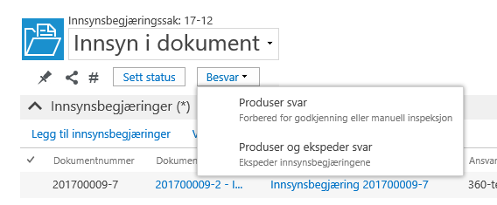

Dersom du ønsker å redigere svaret før utsendelse velger du Produser svar. Dokumentet er tilgjengelig under rammen Svardokumenter på saken. Når du er ferdig med å redigere svaret her, må du manuelt ekspedere fra dokumentkortet.

NB: Valget Produser og ekspeder svar blir først tilgjengelig når vedtak er valgt på innsynsbegjæringen.

Velg Produser svar hvis du vil se over filene før du evt. ekspederer manuelt fra det nye dokumentet på saken.

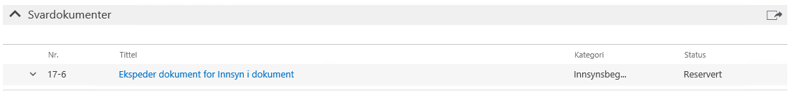

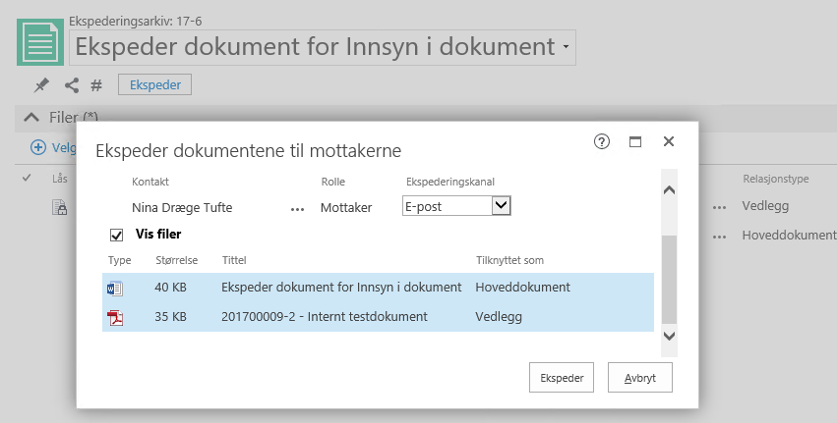
NB: Kun kanalene Utskrift og E-post er tilgjengelig ved ekspedering av innsynsbegjæringer.

3) Når dokumentet er sendt avsluttes innsynsbegjæringssaken automatisk og forsvinner fra listen til ansvarlig person:

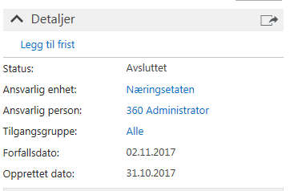

E-post og vedlegg ser slik ut:

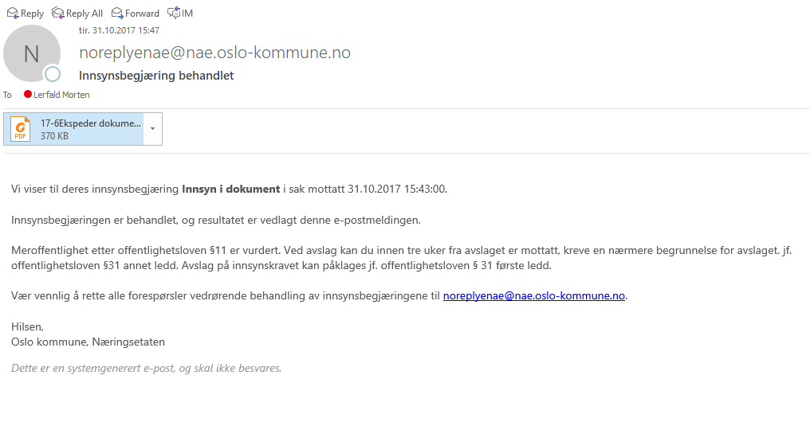

[Forside innsynsbegjæring] - side 1
[Offentlig variant versjon av fil] – Side 2 og utover

NB: Hvis saken ikke lukkes automatisk kan dette være fordi forløpet ikke er lukket i forkant av utførelse av prossessen som beskrevet ovenfor. Det er viktig at dette avsluttes i forkant av behandling eller før bruker velger å ekspedere svardokumentet. Dette gjøres ved å klikke på «Lukk fasen».

Ved ekspedering av en innsynsbegjæring blir filen(e) som er koblet til dokumentet det ble begjært innsyn i, konvertert og flettet til én enkelt PDF-fil. Det blir lagt til en forside i filen, samt et standardsvar og litt informasjon om filene som ble begjært. Når man benytter e-post for ekspedering av innsynsbegjæringen vil det legges en standardtekst i e-posten, denne standardteksten ligger i kodetabellen ‘e-mail message’ (360 Administrator), i tillegg vedlegges standardsvaret og filen(e) som det er innvilget innsyn i.
Modulen er avhengig av at formatconverter er installert, og at alle ønskelige paragrafer for unntak er lagt inn.

Konfigurering innsynsmodul
Her er et sammendrag av anbefalt konfigurering 360° innsynsmodul, med forklaring:

Scriptes
Setting / Recno  Request for access | Verdi | Forklaring
Archive Request  2518 | Nei | Innsynsbegjæringen journalføres ikke som inngående dokument. E-post fra OEP med html fil arkiveres ikke.
Case creation rule  2448 | Create one case per Document | Det opprettes en innsynsbegjæringssak pr dokument det søkes innsyn i. Ansvarlig for saken blir samme saksbehandler som er ansvarlig for dokumentet det søkes innsyn i.
Default case responsible  2447 | Administrasjonen | Ingen verdi betyr at ansvarlig for innsyssaken (når den opprettes fra OEP) blir samme person som er ansvarlig for dokumentet det søkes innsyn i. Overstyrt
Defeault Document responsible  2446 | Administrasjonen
Default Handling days for IFACase  2395 | 3 | Frist for innsynssak er 3 arbeidsdager (Forfallsdato settes 3 arbeidsdager etter opprettet dato)
Default Handling days for RFA  2350 | 3 | Frist for innsynsaktivitet er 3 arbeidsdager (Forfallsdato settes 3 arbeidsdager etter opprettet dato)
Default IFAR Template  2449 | IFAIndeksFile | Mal for Svar på innsyn
Default Responsible Unit for RFA  2349 | N/A | Org.enhet som settes som ansvarlig for innsynsbegjæring dersom både ansvarlig enhet og ansvarlig person er deakivert I 360.
Email on OEPImport Failed  2495 | postmottak@nae.oslo.kommune.no | e-postadresse hvis det ønskes at melding skal sendes dersom import av innsynsbegjæring feiler
Fail OEP Import When | All of the documents are not available | Når den skal sende epost som beskrevet ovenfor.
IFAR Case Dispatch Archive  2479 | Ekspederingsarkiv | Arkivet den skal sendes fra.
IFAR Case Dispatch Category  2478 | Innsynsbegjæringsdokument | n/a
OEP IncomingDocument Archive  2487 | Ekspederingsarkiv | n/a
OEP IncomingDocumentCategory  2488 | N/A | Benyttes ikke, da Innsynsbegjæringen ikke lagres som inngående dokument
Kodetabell/Rad/Kolonne | Verdi (beste praksis) | Forklaring
CaseType/Innsynsbegjæringssak/ SupportFilePlan  15 | 0 | Ikke krav til klassering av sakstype Innsynsbegjæringssak. Verdien 0 betyr at IFAR saken vil automatisk avsluttes når svar på innsynsbegjæring ekspederes
Document category / Innsynsbegjæringsdokument / To Document Archive  127 | Ekspederingsarkiv | Svardokument lagres I 360 ekspederingsarkiv (se kap. Dokumentarkiver)
Journal document type / DD – Dispatch document / To ArchiveStatus  6 | J | Svardokument lagres med status J når det ekspederes til mottaker
Kodetabell DocumentArchive / Ekspederingsarkiv / ToMaskDefinition  13 | yy-###### | Arkiv Ekspederingsarkiv må ha samme nummermaske som sakstype ‘Innsynsbegjæring i sak/emne’
Kodetabell DocumentCategory / Innsynsforespørsel (recno 311) / Desc/Code | «Access request in » endret til «Innsynsforespørsel» | Endret navn til Innsynsforespørsel
Kodetabell DocumentCategory / Innsynsforespørsel (recno 311) / To Document type  311 | IX | Inngående innsynskrav (dokument) får type IX - inngående dokument uten oppfølging. Dermed vil innsynssaken automatisk avsluttes når svar på innsynsbegjæring ekspederes av saksbehandler. (Kun aktuell dersom innsynskrav registreres som mottatt dokument)

Hvis innsynsbegjæring i sikret sone konfigureres også disse verdiene:
Kodetabell Document Archive / Secure dispatch archive/ Desc/Code  18 | «Secure dispatch archive» endret til «Ekspederingsarkiv sikret sone» | Ekspederingsarkiv sikret sone
Kodetabell Document Archive / Ekspederingsarkiv sikret sone / ToMaskDefinition  18 | yy-###### | Arkiv Ekspederingsarkiv sikret sone må ha samme nummermaske som sakstype ‘Innsynsbegjæring i sak/emne’
360 web – Nytt forløp = Innsynsbegjæring. | Forløpet er knyttet til sakstype innsynsbegjæringssak, har status Aktiv. Dvs. at det aktiveres når saken opprettes.  1. Fase = Besvare innsyn (Tidsfrist 3 dager, varsel 2 dager)
Kodetabell Case type / Innsynsbegjæring / DefaultProgressPlan = Innsynsbegjæring

For nærmere beskrivelse, se ‘360 Administrator – Reference guide’ kap. Request for access og dokument ‘Information Act Request (IFAR) Technicalities’ (tilgjengelig på SI Community)

E-post melding til bestiller ved svar på innsynsbegjæring
Standard e-postmelding ved svar på innsynsbegjæring er slik:
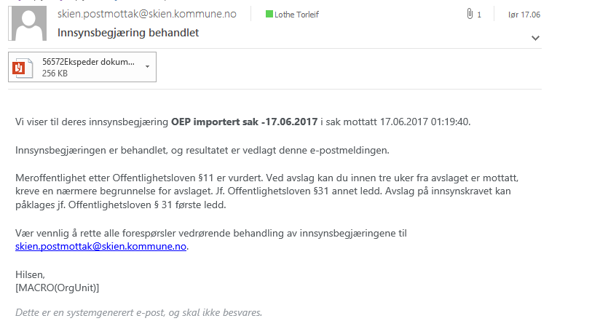
Konfigurering: 360 Administrator, kodetall Email message (recno 19): Det anbefales at det legges inn en standard tekst i feltet under «Hilsen, » ettersom dette ikke flettes pr. standard.

Brevmal - svar på innsynsbegjæring

Det følger med en standard brevmal IFAIndexfile som benyttes ved besvarelse av innsynsbegjæring.
Malen er definert i 360 Administrator:

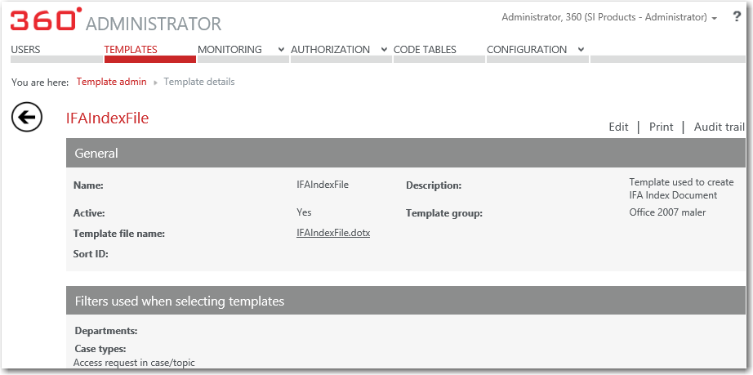
Malen kan tilpasses ved hjelp av verktøyet 360 Template designer (Tieto kan bistå ved behov).

Som standard vises frister i arbeidslister 7 dager før forfall. Den enkelte virksomhet kan endre antall dager fra 360° Administratorverktøy.
360° leveres med en lisens på verktøy for PDF-konvertering, ønskes det flere lisenser må disse kjøpes separat.

